第四章 运动和力的关系
1.理想斜面实验
（1）事实：如图所示，AB、BC是两个对接的斜面，让小球从AB斜面上某高度处由静止滚下，小球将滚上BC斜面，所达到的高度略低于在AB上释放时的高度。
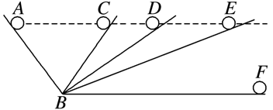
（2）推理1：如果斜面光滑，小球将上升到原来释放时的高度。
推理2：减小右侧斜面的倾角（如BD、BE），小球在这个斜面上仍将达到同一高度，但这时它要运动得远些。
推理3：继续减小右侧斜面的倾角，最后变成水平面（如BF），小球无法达到释放时的高度，将以恒定的速率永远运动下去。
（3）理想实验推论：一切运动着的物体在没有受到外力的时候，它的速度将保持不变，并且一直运动下去。
2.理想实验的意义：伽利略理想实验是以可靠的实验事实为基础，经过抽象思维，抓住主要因素，忽略次要因素，从而更深刻地揭示了自然规律。伽利略的研究方法的核心是把实验和逻辑推理相结合。【例题】
1．伽利略对自由落体运动及运动和力的关系的研究，开创了科学实验和逻辑推理相结合的研究方法。图（a）、（b）分别表示这两项研究中实验和逻辑推理的过程，对这两项研究，下列说法正确的是（ ）
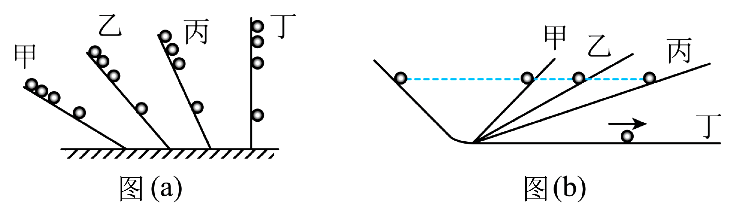
A．图（a）通过逻辑推理得出物体的运动需要力来维持
B．图（a）中的斜面是完全光滑的
C．图（b）实验中因为不存在没有摩擦阻力的斜面，所以该实验结论与实际不符
D．图（b）的实验为“理想实验”，通过逻辑推理得出物体的运动不需要力来维持的结论
【答案】D
【难度】0.85
【知识点】伽利略对落体运动的研究、伽利略的理想斜面实验
【详解】A．图（a）通过对小球在斜面上运动的研究，合理外推得自由落体运动为匀变速直线运动的结论，故A错误；
B．图（a）中的斜面不可能是完全光滑的，选项B错误；
C．图（b）实验中因为不存在没有摩擦阻力的斜面，小球不可能上升到等高的位置，但是通过合理外推得出的实验结论同样与实际相符，选项C错误；
D．图（b）的实验为“理想实验”，通过逻辑推理得出物体的运动不需要力来维持的结论，选项D正确。
故选D。

【练习题】
2．伽利略对落体运动及运动和力的关系的研究，开创了科学实验和逻辑推理相结合的科学研究方法。图a、图b分别表示这两项研究中的实验和逻辑推理的过程，对这两项研究，下列说法正确的是（ ）
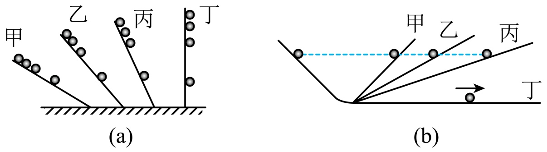
A．图a中通过对落体运动的研究，合理外推得出小球在斜面上做匀变速运动
B．图a中先在倾角较小的斜面上实验，可“冲淡”重力，便于测量时间
C．图b中“若没有摩擦，小球将沿右侧斜面到达原来的高度”，这是实际实验现象
D．图b中通过逻辑推理得出力是改变物体运动状态的原因
【答案】B
【难度】0.85
【知识点】伽利略对落体运动的研究、伽利略的理想斜面实验
【详解】A．图a中通过对小球在斜面上运动的研究，合理外推得出自由落体运动是一种匀变速直线运动，故A错误；
B．图a中先在倾角较小的斜面上实验，可“冲淡”重力的作用效果，主要是使时间更容易测量，故B正确；
C．图b中“若没有摩擦，小球将沿右侧斜面到达原来的高度”，这是逻辑推理得到的结论，事实上没有摩擦力的斜面是不存在的，实际情况是当斜面越趋近光滑，小球沿右侧斜面到达的高度离原来的高度越来越近，故C错误；
D．图b的实验为“理想实验”，伽利略通过该实验，经由逻辑推理得出物体的运动不需要力来维持，故D错误。
故选B。
1.运动状态改变即速度发生变化，有三种情况：
（1）速度的方向不变，大小改变。
（2）速度的大小不变，方向改变。
（3）速度的大小和方向同时发生改变。
2.对牛顿第一定律的理解
（1）定性说明了力和运动的关系：
①力是改变物体运动状态的原因，而不是维持物体运动的原因。
②物体不受外力时的运动状态：匀速直线运动状态或静止状态。
（2）揭示了一切物体都具有的一种固有属性——惯性。因此牛顿第一定律也叫惯性定律。
（3）牛顿第一定律是牛顿在总结前人工作的基础上得出的，是在理想实验的基础上加以科学推理和抽象得到的，但其得到的一切结论经过实践证明都是正确的。
（4）牛顿第一定律无法用实验直接验证。它所描述的是一种理想状态，即不受外力的状态。【例题】
3．下列关于牛顿第一定律的叙述正确的是（ ）
A．牛顿第一定律揭示了运动和力的关系，力是维持物体运动状态的原因
B．牛顿第一定律是利用逻辑思维进行分析的产物，可以用实验直接验证
C．牛顿第一定律是否成立与选择什么参考系有关
D．牛顿第一定律是否成立与选择什么参考系无关
【答案】C
【难度】0.85
【知识点】牛顿第一定律的理解
【详解】A．牛顿第一定律揭示了运动和力的关系，力不是维持物体运动状态的原因，而是改变物体运动状态的原因，故A错误；
B．牛顿第一定律是在实验的基础上利用逻辑思维对事实进行分析的产物，不可以用实验直接验证，故B错误；
CD．牛顿第一定律只有在惯性参考系中才成立，故牛顿第一定律是否成立与选择什么参考系有关，故C正确，D错误。
故选C。

【练习题】
4．在16世纪末，伽利略用实验和推理，推翻了在欧洲流行了近两千年的亚里士多德关于力和运动的理论，开启了物理学发展的新纪元。 以下说法中，与亚里士多德观点相反的是（ ）
A．物体下落的快慢与质量有关
B．一个物体维持匀速直线运动，不需要受力
C．四匹马拉的车比两匹马拉的车跑得快，这说明：物体受的力越大，速度就越大
D．一个运动物体，如果不再受力了，它总会逐渐停下来，这说明：静止状态才是物体长时间不受力时的“自然状态”
【答案】B
【难度】0.85
【知识点】牛顿第一定律的理解
【详解】A．两物体从同一高度自由下落，较轻的物体下落较慢，即重物比轻物下落快，是亚里士多德的观点，故A错误；
B．伽利略用实验和推理，证明了力不是维持物体运动的原因，与亚里士多德观点相反，故B正确；
C．物体受的力越大，速度就越大，是亚里士多德的观点，故C错误；
D．力是维持物体运动的原因，物体受力就会运动，不再受力了，它总会逐渐停下来，是亚里士多德的观点，故D错误。
故选B。

1.惯性是物体的固有属性，一切物体都具有惯性。
2.物体惯性的大小由质量决定，与物体的运动状态无关，与是否受力无关，与物体的速度大小无关。
3.惯性的表现
（1）在不受力的条件下，惯性表现出“保持”原来的运动状态，有“惰性”的意思。
（2）在受力的条件下，惯性表现为运动状态改变的难易程度。质量越大，惯性越大，运动状态越难改变。【例题】
5．如图所示，正在行驶的火车车厢内，有一人相对车厢由静止释放一小球，则小球（ ）
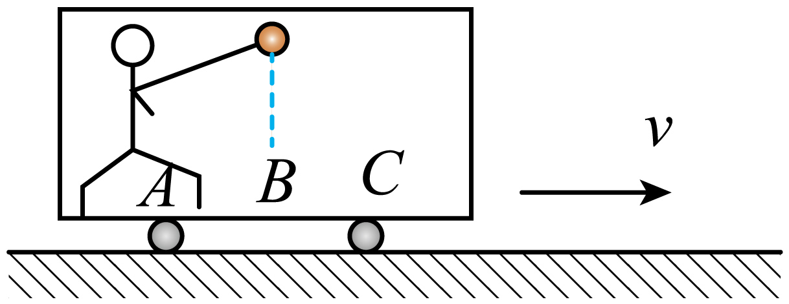
A．不可能落在A处
B．不可能落在B处
C．不可能落在C处
D．落在何处取决于车厢的运动情况
【答案】D
【难度】0.65
【知识点】惯性
【详解】惯性是物体的一种特性，是指物体保持静止状态或匀速直线运动状态的性质。在做匀速直线运动的车厢上，由于具有惯性，小球要保持原来的运动状态，即匀速直线运动状态，所以小球落下的位置在B点；若汽车做匀加速运动，则落在A点，若汽车做匀减速运动，则落在C点，所以落在ABC点都有可能。
故选D。

【练习题】
6．关于惯性的下列说法中正确的是（ ）
A．物体不受外力作用时才有惯性 B．物体能够保持原有运动状态的性质叫惯性
C．物体只有在匀速直线运动时才有惯性 D．物体速度越大其惯性越大
【答案】B
【难度】0.85
【知识点】惯性
【详解】B．物体能够保持原有运动状态的性质叫惯性，故B正确；
ACD．任何物体在任何情况下都有惯性，惯性只与物体的质量有关，质量越大，惯性越大，与物体的运动状态、是否受力、运动速度大小都无关，故ACD错误。
故选B。
7．我国《道路交通安全法》中规定：机动车在行驶时，驾驶人、乘坐人员应按规定使用安全带。这是因为（ ）
A．系好安全带可以减小惯性
B．系好安全带可以增大惯性
C．系好安全带可以防止因车的惯性而造成的伤害
D．系好安全带可以防止因人的惯性而造成的伤害
【答案】D
【难度】0.85
【知识点】惯性
【详解】AB．惯性的大小只与物体的质量有关，故系安全带可以防止惯性的危害，但不能减小惯性，是否系好安全带对人和车的惯性没有影响，故AB错误；
CD．系好安全带可以防止因人的惯性而造成的伤害，故C错误，D正确。
故选D。
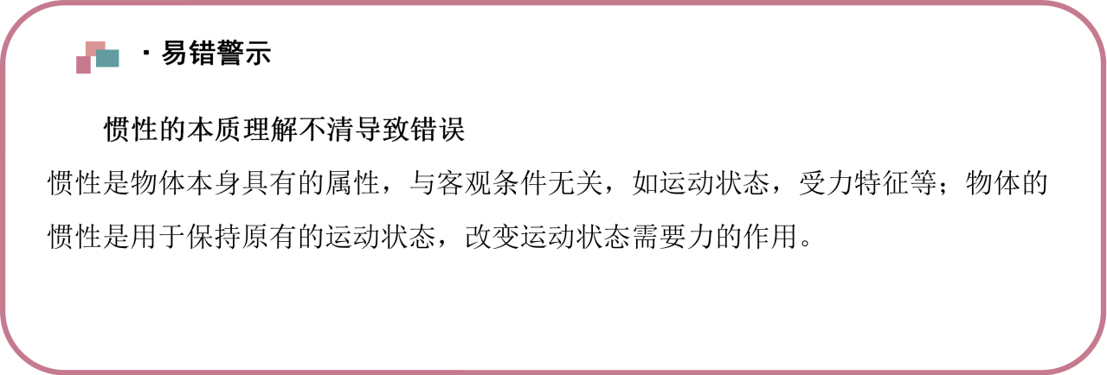【易错题小练习】
8．如图所示，将一玻璃瓶装水后密闭，并平放在水平桌面上，在瓶的中部有一小气泡处于静止状态，现用力突然将瓶子向前推动，使其在桌面上向前运动一段后停止，可看到气泡相对瓶子的运动情况是（ ）
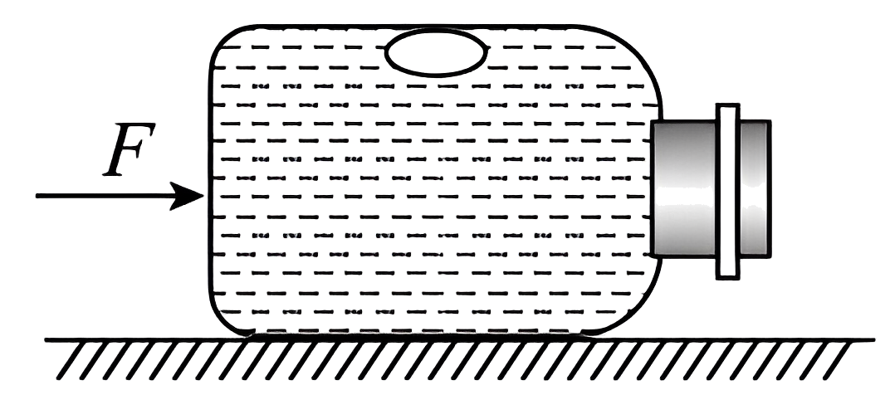
A．向前 B．向后
C．先向前，再向后 D．先向后，再向前
【答案】C
【难度】0.85
【知识点】惯性
【详解】当玻璃瓶静止时，水和玻璃瓶保持相对静止，气泡在玻璃瓶中间；当突然用力将瓶子向前推动一下，水要保持原来的静止状态，向玻璃瓶后方运动，把气泡挤向玻璃瓶前进的方向。当瓶子运动起来后，最终静止，因此瓶子必然要减速运动，这时气泡右边的水受瓶的作用随瓶一起减速运动，而气泡左边的水将相对于瓶向前（右）运动，气泡将相对于瓶向后移动。
故选C。
1.公式F＝ma中，若F是合力，加速度a为物体的实际加速度；若F是某一个力，加速度a为该力产生的加速度。
2.a＝$$\frac{F}{m}$$是加速度的决定式，它揭示了物体产生加速度的原因及影响物体加速度的因素。
3.F、m、a三个物理量的单位都为国际单位制时，才有公式F＝kma中k＝1，即F＝ma。【例题】
9．水平面上一质量为2kg的物体在水平向右、大小为2N的恒定拉力作用下向左运动，物体与水平面间的摩擦因数为0.2。重力加速度取10m/s²，则该物体向左运动过程中的加速度为（ ）
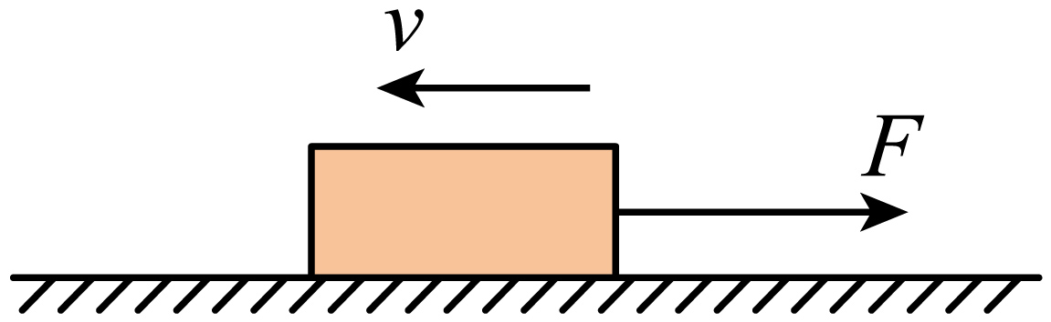
A．水平向左，lm/s² B．水平向左，3m/s²
C．水平向右，lm/s² D．水平向右，3m/s²
【答案】D
【难度】0.85
【知识点】牛顿第二定律的初步应用
【详解】对物体进行受力分析，根据牛顿第二定律有
$$μmg+F=ma$$
解得
$$a=3\text{m/}{\text{s}}^{2}$$
加速度方向水平向右。
故选D。
10．小明同学想了解小区电梯的加速度，使用轻弹簧、直尺、钢球等自制了一个加速度测量仪。如图所示，弹簧上端固定，在弹簧旁沿弹簧长度方向固定一直尺。发现不挂钢球时，静止时弹簧下端指针位于直尺15cm刻度处；下端悬挂钢球，静止时指针位于直尺25cm刻度处。将直尺不同刻度对应的加速度标在直尺上，就得到了一个加速度测量仪。取竖直向下为正方向，重力加速度大小为$$g$$。下列说法正确的是（ ）
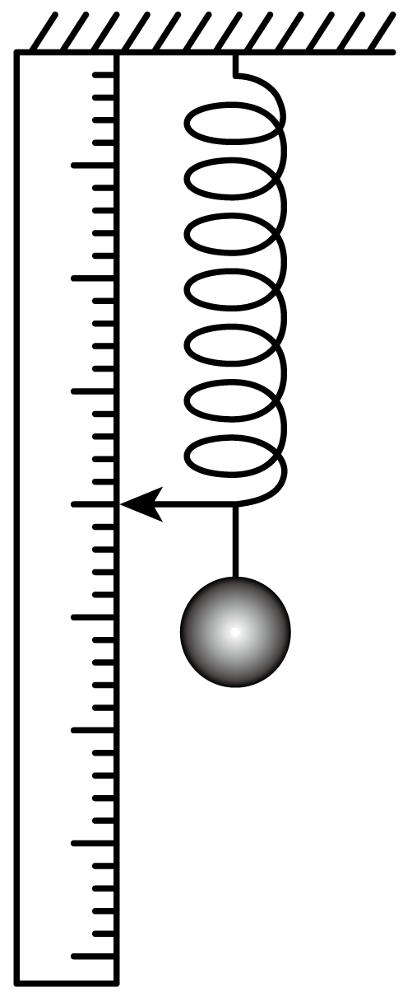
A．20cm刻度对应的加速度为$$0.5g$$
B．35cm刻度对应的加速度为$$g$$
C．加速度的刻度值是均匀的
D．受弹簧自身重力影响，应尽量选择一个质量较小的弹簧，弹簧质量越大测量误差会越大
【答案】ACD
【难度】0.65
【知识点】牛顿第二定律的初步应用
【详解】A．设弹簧的劲度系数为k，钢球质量为m，下端悬挂钢球，静止时指针位于直尺25cm刻度处，则
$$mg=k\left(25−15\right)×{10}^{−2}=0.1k$$
20cm刻度时根据牛顿第二定律有
$$−k\left(20−15\right)×{10}^{−2}+mg=ma_{1}$$
解得
$$a_{1}=0.5g$$
故A正确；
B．35cm刻度时根据牛顿第二定律有
$$−k\left(35−15\right)×{10}^{−2}\text{+}mg=ma_{2}$$
解得
$$a_{2}=−g$$
故B错误；
C．根据牛顿第二定律有
$$−k\left(l−15\right)×{10}^{−2}+mg=ma$$
可得
$$a=−\frac{k\left(l−20\right)×{10}^{−2}}{m}\text{+}g$$
可知各刻度对应加速度的值是均匀的，故C正确；
D．受弹簧自身重力影响，设弹簧质量为$$Δm$$，根据牛顿第二定律
$$−k\left(x−15\right)×{10}^{−2}+mg=(m+Δm)a$$
可得
$$a=\frac{mg−k\left(x−15\right)×{10}^{−2}}{m+Δm}$$
可知弹簧质量越大测量误差会越大，应尽量选择一个质量较小的弹簧，故D正确。
故选ACD。

【练习题】
11．日常生活中某些常见的运动可用牛顿运动定律解释，以下关于牛顿运动定律的理解，正确的是：（ ）
A．依据牛顿第二定律，运动物体的速度方向必定与其所受合力的方向相同
B．依据牛顿第二定律，运动物体的位移方向必定与其所受合力的方向相同
C．用桨划水使船前进及加速的过程，可利用牛顿第三定律解释
D．用喷气方式使火箭前进及加速的过程，可分别利用牛顿第三定律与牛顿第二定律解释
【答案】D
【难度】0.85
【知识点】牛顿第三定律、牛顿第二定律的内容和表达式
【详解】AB．依据牛顿第二定律，运动物体的加速度方向必定与其所受合力的方向相同，速度和位移方向与所受合力的方向不一定相同，故AB错误；
C．用桨划水使船加速前进，是因为水对桨的作用力大于水对船的阻力，合力产生加速度，而桨对水的作用力与水对桨的作用力是等大反向的一对作用力与反作用力，该过程还得用到牛顿第二定律，故C错误；
D．向尾部喷气的火箭，喷出的气体与火箭产生相互作用，由牛顿第三定律可知，火箭获得向前的作用力，由牛顿第二定律可知，作用力对火箭产生加速度，火箭做加速运动，因此向尾部喷气使火箭加速的过程，可用牛顿第二定律和牛顿第三定律解释，故D正确。
故选D。
12．如图一根质量为M的粗糙杆斜靠在光滑的竖直墙壁上，下端放在粗糙的水平地面上，杆处于静止状态。一个穿在杆上的质量为m的小环从杆的顶端以a的加速度匀加速滑下的过程中，下列说法不正确的是（ ）
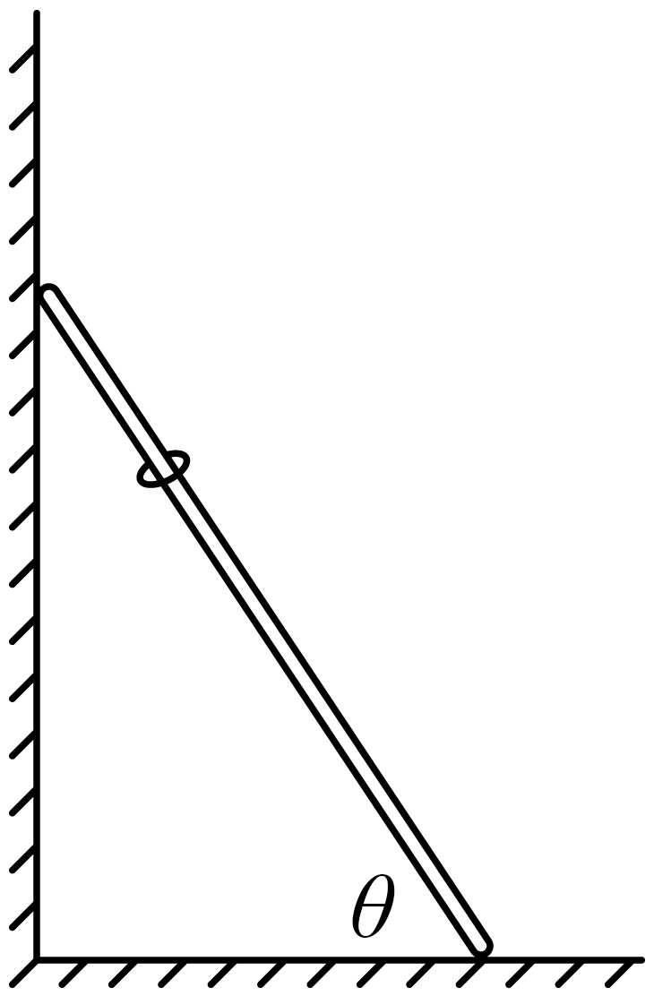
A．地面所受的压力等于二者的重力之和 B．地面所受的摩擦力大小等于墙壁的弹力大小
C．环受到的摩擦力大小为mgsinθ D．环受到的合力为ma
【答案】ABC
【难度】0.65
【知识点】牛顿第二定律的初步应用
【详解】A．由于小环从杆的顶端以a的加速度匀加速滑下，所以地面对杆的支持力小于二者的重力之和，故A错误，符合题意；
B．小环对杆的压力和摩擦力在水平方向上的分量不相等，所以地面所受的摩擦力大小不等于墙壁的弹力，故B错误，符合题意；
C．环受到的摩擦力大小为
$$f=mgsinθ−ma$$
故C错误，符合题意；
D．由于小环匀加速的加速度为a，所以环受到的合力为ma，故D正确，不符合题意。
故选ABC。
13．列车沿平直的道路做匀变速直线运动，在车厢顶部用细线悬挂一个小球，小球相对车厢静止时，细线与竖直方向的夹角为θ。下列说法正确的是（ ）
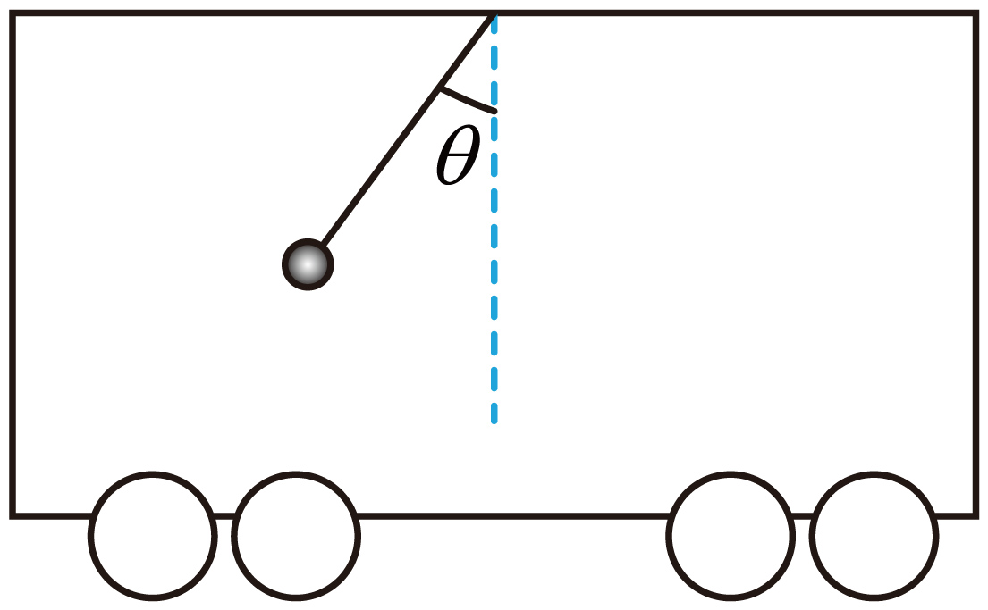
A．列车加速度的大小为$$gtanθ$$ B．列车加速度的大小为$$gsinθ$$
C．细线拉力的大小为$$mgsinθ$$ D．细线拉力的大小为$$mgcosθ$$
【答案】A
【难度】0.65
【知识点】牛顿第二定律的初步应用
【详解】AB．设列车的加速度大小为a，根据力的合成与分解以及牛顿第二定律有
$$F_{合}=mgtanθ=ma$$
得列车加速度的大小为
$$a=gtanθ$$
故A正确，B错误；
CD．根据
$$Tcosθ=mg$$
得
$$T=\frac{mg}{cosθ}$$
故CD错误。
故选A。
应用牛顿第二定律解题的一般步骤
（1）确定研究对象。
（2）进行受力分析和运动状态分析，画出受力分析图，明确运动性质和运动过程。
（3）求出合力或加速度。
（4）根据牛顿第二定律列方程求解。【例题】
14．如图所示，装满石块的货车在平直道路上向前行驶，某时刻起刹车做匀减速运动，车中某石块受到周围接触物对它作用力的方向为（ ）
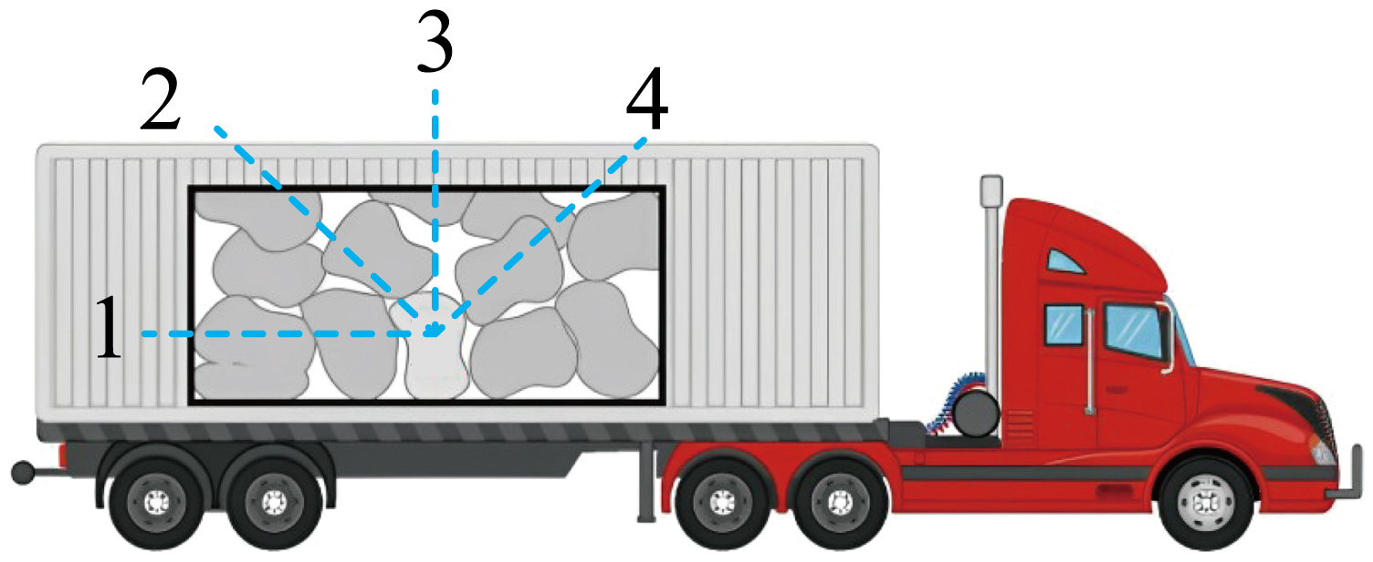
A．方向1 B．方向2 C．方向3 D．方向4
【答案】B
【难度】0.85
【知识点】牛顿第二定律的初步应用
【详解】周围接触物对石块有竖直向上的分力与石块的重力平衡，周围接触物对石块有水平向左的分力提供石块的加速度，则周围接触物对石块作用力方向斜向上偏左。
故选B。

【练习题】
15．如图所示，一飞行器在月球表面起飞后某段时间内做匀加速直线运动，其飞行方向与水平面成$$θ$$角。则此段时间发动机的喷气方向可能（ ）
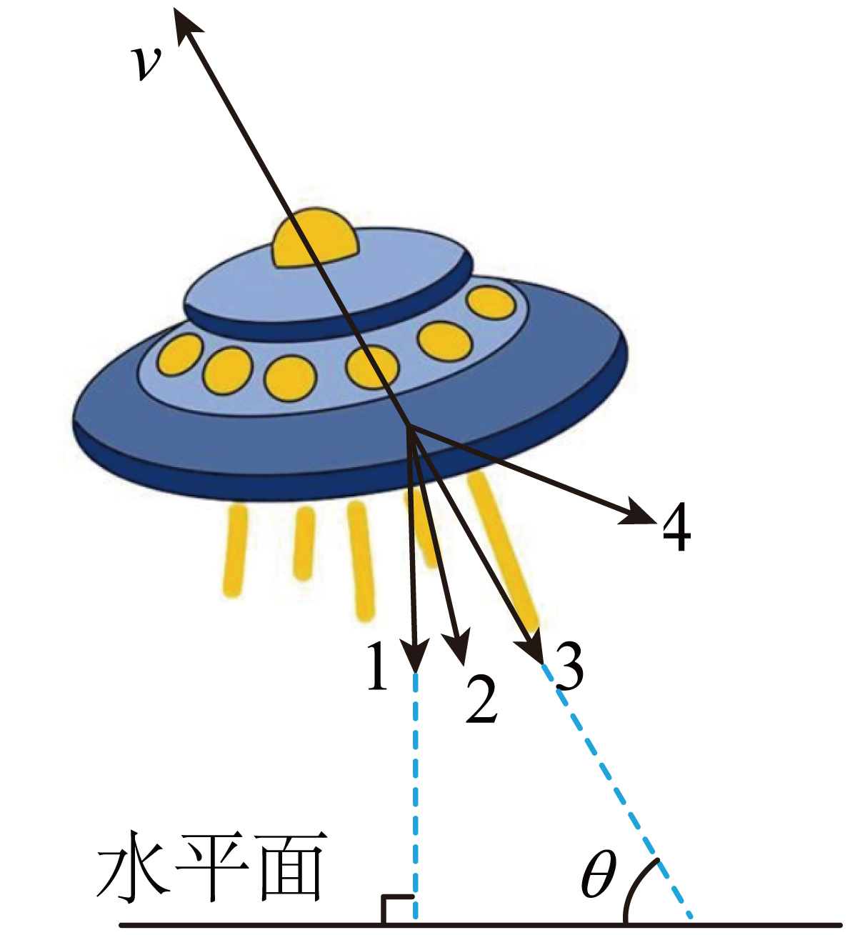
A．沿1的方向 B．沿2的方向 C．沿3的方向 D．沿4的方向
【答案】B
【难度】0.85
【知识点】牛顿第二定律的初步应用
【详解】飞行器在月球表面起飞后某段时间内做匀加速直线运动，可知飞行器受到重力和推力的合力方向与速度方向相同，由于推力方向与发动机的喷气方向相反，结合平行四边形定则可知，此段时间发动机的喷气方向可能沿2的方向。
故选B。
16．如图所示，小车在水平方向做直线运动，球A用细线悬挂车顶上，车内放一箱苹果，苹果箱和箱内的苹果相对于车厢始终静止，若观察到细线偏离竖直方向的夹角$$θ$$保持不变，则下列说法中正确的是（ ）
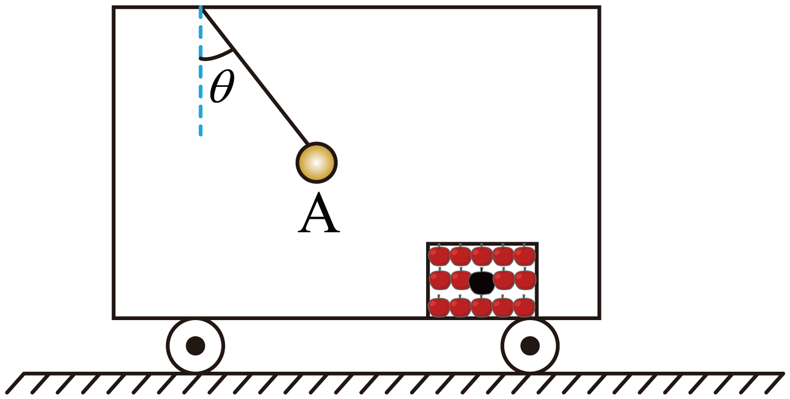
A．球A受到的合力为零
B．汽车可能向右做匀减速直线运动
C．车厢对苹果箱的摩擦力水平向右
D．苹果箱中间的一个苹果受到的合力为零
【答案】B
【难度】0.65
【知识点】牛顿第二定律的初步应用
【详解】A．由于小车在水平方向运动，则车内每个物体的运动状态均与小车的运动状态相同，对小球受力分析如图所示
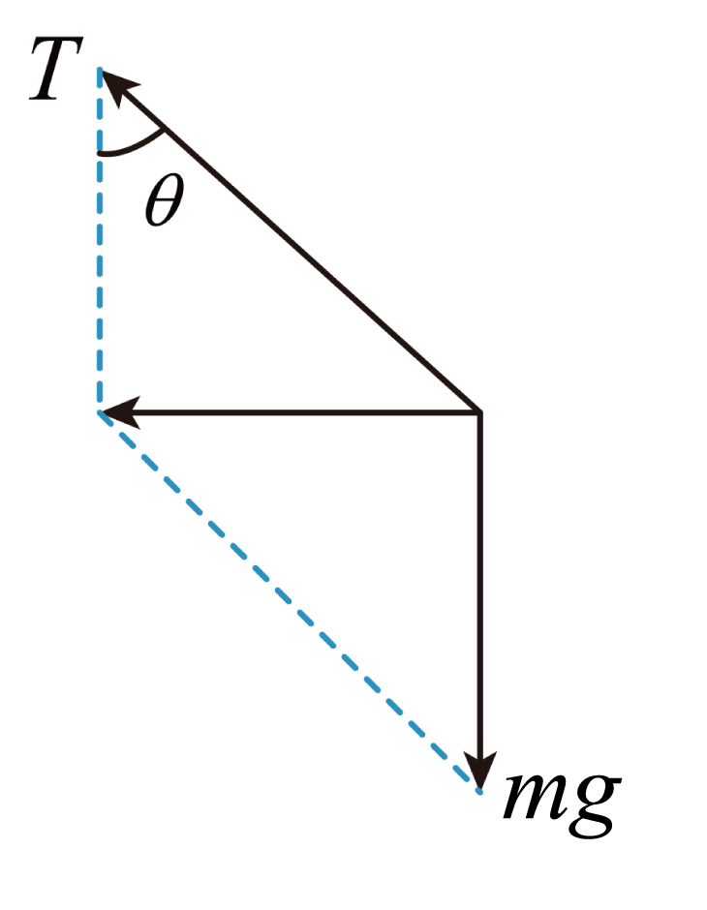
则有
$$F_{合}=mgtanθ$$
加速度
$$a=gtanθ$$
可知球A所受合外力不为零，且合力与加速度方向水平向左，故A错误；
B．球A加速度向左，则可知小车的加速度也向左，因此小车可能向右做匀减速运动或向左做匀加速直线运动，故B正确；
C．苹果箱在竖直方向受重力与车厢对其的支持力而平衡，而水平方向随车一起运动，则可知其水平方向的合外力水平向左，而水平方向只可能受到摩擦力的作用，因此水平方向所受摩擦力即为合外力，即车厢对苹果箱的摩擦力水平向左，故C错误；
D．苹果箱相对于车厢静止，箱内苹果也相对车厢静止，车所受合外力不为零，则车内苹果所受合外力不为零，故D错误。
故选B。
应用牛顿第二定律解题的方法
（1）矢量合成法：若物体只受两个力作用，应用平行四边形定则求这两个力的合力，加速度的方向即物体所受合力的方向。
（2）正交分解法：当物体受多个力作用时，常用正交分解法求物体所受的合外力。
①建立坐标系时，通常选取加速度的方向作为某一坐标轴的正方向（也就是不分解加速度），将物体所受的力正交分解后，列出方程Fx＝ma，Fy＝0。
②特殊情况下，若物体的受力都在两个互相垂直的方向上，也可将坐标轴建立在力的方向上，正交分解加速度a。根据牛顿第二定律$$\left(\begin{aligned}F_{x}\text{=}ma_{x} \\ F_{y}\text{=}ma_{y}\end{aligned}\right)$$列方程求解。【例题】
17．如图所示，物体在与水平成θ角的拉力F作用下，在水平面上做加速度大小为a的匀加速直线运动。如果改用力$$F^{′}=Fcosθ$$代替力F，沿水平方向拉物体，则该物体的加速度大小为$$a^{′}$$，那么比较a与$$a^{′}$$的大小关系，以下说法正确的是（ ）
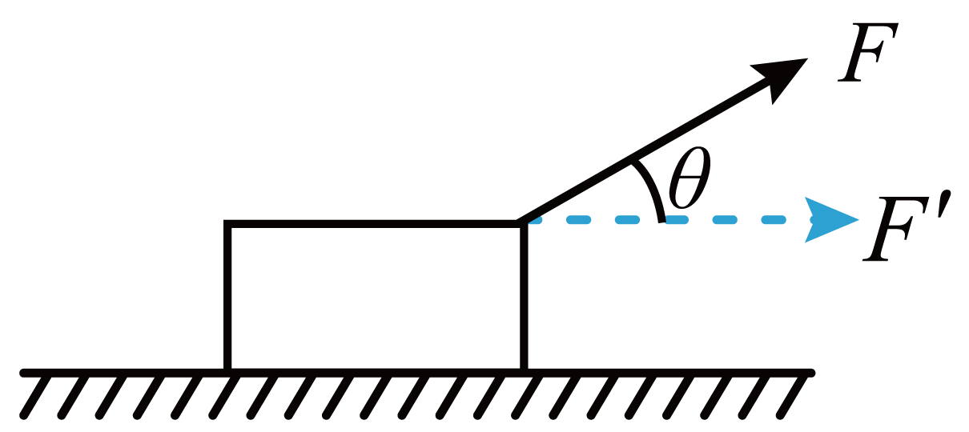
A．$$a^{′}$$一定等于a B．$$a^{′}$$一定小于a
C．$$a^{′}$$可能小于a D．$$a^{′}$$可能大于a
【答案】C
【难度】0.65
【知识点】牛顿第二定律的初步应用
【详解】设为质量为m，与地面间的动摩擦因数为$$μ$$，受拉力F作用时，加速度
$$a=\frac{Fcosθ−F_{\text{f}}}{m}$$
$$F_{\text{f}}=μ(mg−Fsinθ)$$
解得
$$a=\frac{Fcosθ−μ(mg−Fsinθ)}{m}$$
当用力F′=Fcosθ代替力F后，加速度
$$a^{′}=\frac{Fcosθ−μmg}{m}$$
当$$μ=0$$时$$a^{′}=a$$；当$$μ≠0$$时$$a^{′}<a$$。
故选C。

【练习题】
18．一个滑块在倾角为θ的斜面上恰好匀速下滑，若该滑块以某一较大的初速度从斜面底端冲上斜面，则在滑块向上运动的过程中，滑块的加速度大小是（ ）
A．gsinθ B．gcosθ C．2gsinθ D．2gcosθ
【答案】C
【难度】0.85
【知识点】无外力，物块在粗糙斜面滑动
【详解】设滑块质量为m，斜面摩擦力为f，滑块在倾角为θ的斜面上恰好匀速下滑，则有
$$mgsinθ=f$$
当滑块向上运动的过程中，摩擦力反向，则有
$$mgsinθ+f=ma$$
解得
a=2gsinθ
故选C。
19．质量为m的物块放置在水平地面上，其与地面间的动摩擦因数为$$\frac{\sqrt{3}}{3}$$，重力加速度大小为g。现对其施加一大小为mg的外力，则物块运动的加速度最大为（ ）
A．$$\left(1−\frac{\sqrt{3}}{3}\right)g$$ B．$$\frac{\sqrt{3}}{3}g$$ C．$$g$$ D．$$\frac{2\sqrt{3}}{3}g$$
【答案】B
【难度】0.65
【知识点】牛顿第二定律的初步应用
【详解】对物块受力分析，设外力与水平方向成$$θ$$，如图
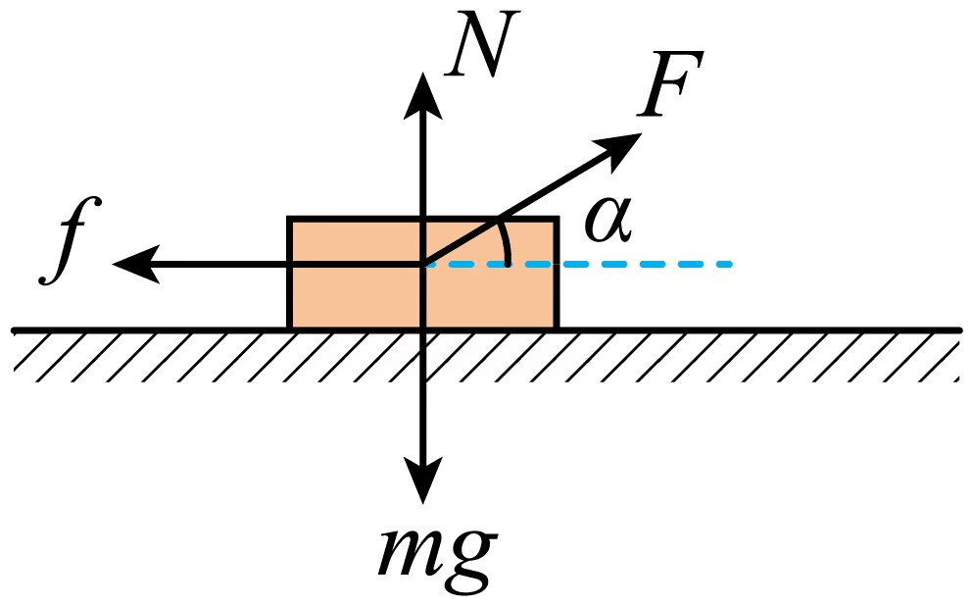
由牛顿第二定律
$$Fcosθ−μ(mg−Fsinθ)=ma$$
化简可得
$$\sqrt{μ^{2}+1}Fsin(θ+φ)−μmg=ma$$
其中
$$F=mg$$，$$μ=\frac{\sqrt{3}}{3}$$，$$tanφ=\frac{1}{μ}$$
当$$sin(θ+φ)=1$$时，物块运动的加速度最大为
$$a_{\text{m}}=\frac{\sqrt{3}}{3}g$$
故选B。
20．如图，小孩坐在雪橇上，小孩与雪橇的总质量为40kg，大人用与水平方向成37°角斜向上的大小为100N的拉力F拉雪橇，使雪橇沿水平地面做匀加速运动；已知雪橇与地面之间动摩擦因数为0.2，g取10m/s²，$$sin37°=0.6$$，$$cos37°=0.8$$；则，拉力F沿水平方向和竖直方向分解时，水平方向的分力大小为_________N；雪橇对地面的压力等于_________N；雪橇加速度大小等于_________m/s²。
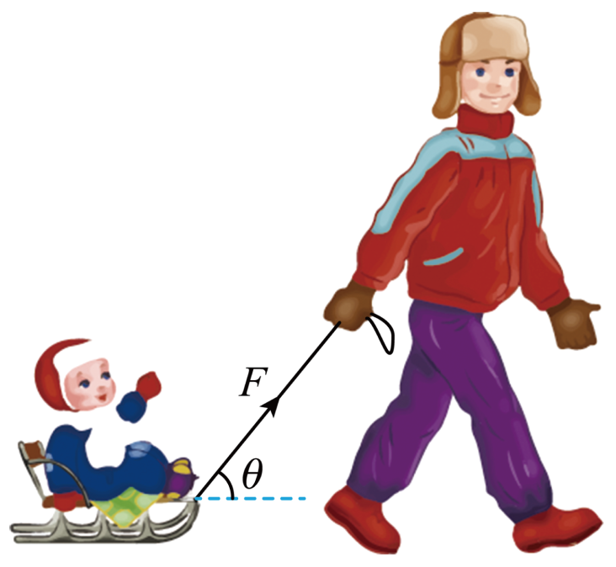
【答案】 80 340 0.3
【难度】0.94
【知识点】牛顿第二定律的初步应用
【详解】[1]由平行四边形定则得，拉力F沿水平方向的分力大小为
$$F_{x}=Fcosθ=80\text{N}$$
[2][3]对小孩与雪橇有
$$Fsinθ+N=mg$$
$$Fcosθ−μN=ma$$
联立解得
$$N=340\text{N}$$
由牛顿第三定律可知，雪橇对地面的压力等于
$$N'=N=340N$$雪橇加速度大小等于
$$a=0.3\text{m}/{\text{s}}^{2}$$
21．如图所示，某弹性绳伸长时满足胡克定律，其原长为L，一端固定于竖直墙上A点，跨过光滑的定滑轮B，与穿过竖直杆、质量为m的小球在C处相连，此时ABC在同一水平线上，其中$$AB=L$$，弹性绳中的弹力大小恰为mg。小球从C点由静止开始下滑，到达D点时速度恰好为零，球与杆间的动摩擦因数$$μ=0.5$$，重力加速度为g，不计空气阻力。小球从C到D的过程中，求：
（1）小球在C处开始下滑瞬间，其加速度a的大小；
（2）小球下滑过程中，所受滑动摩擦力$$F_{\text{f}}$$的大小。
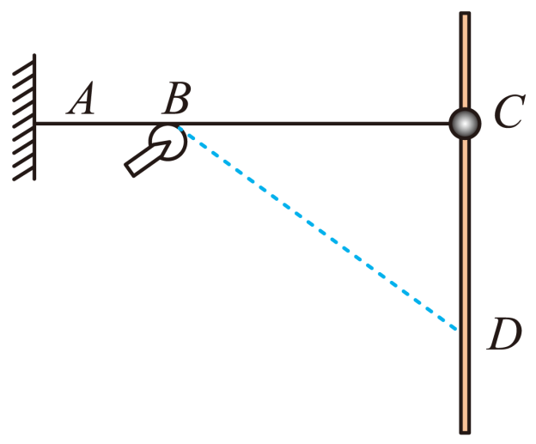
【答案】（1）$$\frac{g}{2}$$；（2）$$\frac{1}{2}mg$$
【难度】0.65
【知识点】滑动摩擦力的大小与方向、牛顿第二定律的初步应用
【详解】（1）对小球，根据牛顿第二定律
$$mg−F_{\text{f}}=ma$$
其中
$$F_{\text{f}}=μF_{\text{N}}$$
$$F_{\text{N}}=mg$$
解得
$$a=\frac{g}{2}$$
（2）小球运动到$$C$$、$$D$$间任意位置$$P$$时，设$$BP=x$$、$$BC=x_{0}$$，受力分析如图所示
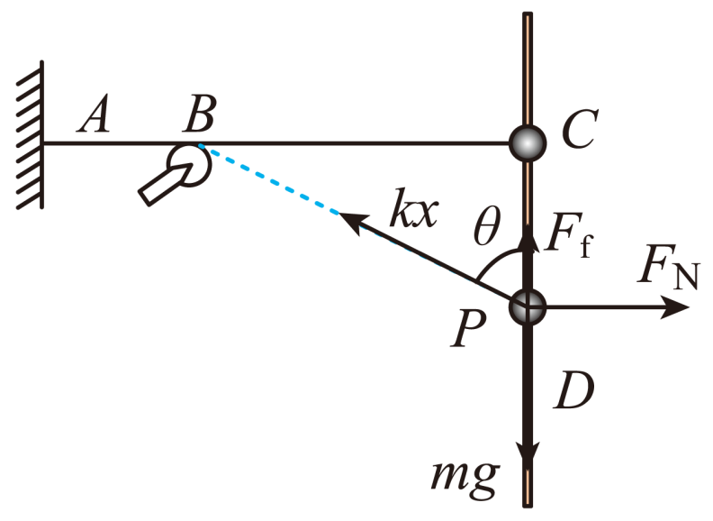$$P$$处有
$$F_{\text{N}}=kxsinθ$$
由几何关系知
$$xsinθ=x_{0}$$
解得
$$F_{\text{N}}=kxsinθ=kx_{0}$$
依题意可知，C处满足
$$kx_{0}=mg$$
根据
$$F_{\text{f}}=μF_{\text{N}}$$
可得
$$F_{\text{f}}=\frac{1}{2}mg$$
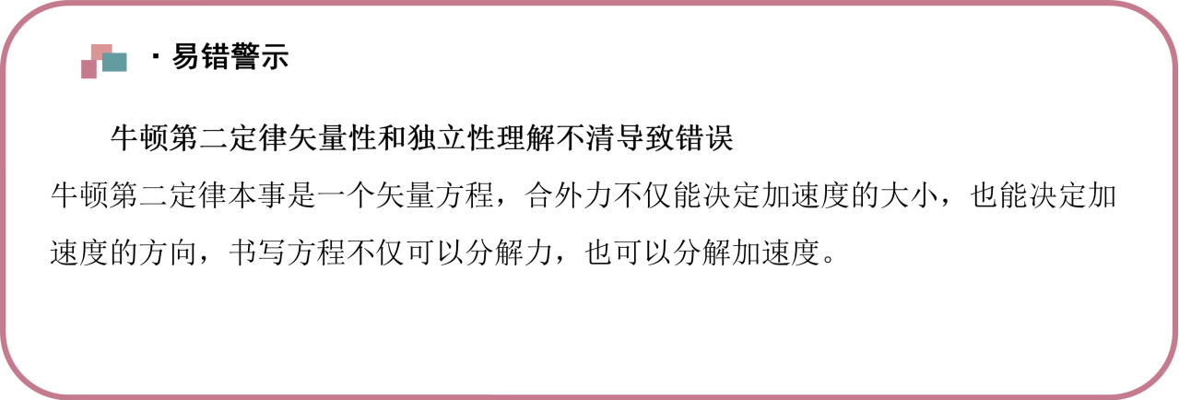【易错题小练习】
22．如图所示是用倾斜的索道运输货物的情境，当载重车厢沿索道向上匀加速运动时，货物与车厢始终保持相对静止状态，货物与车厢底板的接触面保持水平。下列对车厢内货物受力分析的示意图中，可能正确的是（ ）
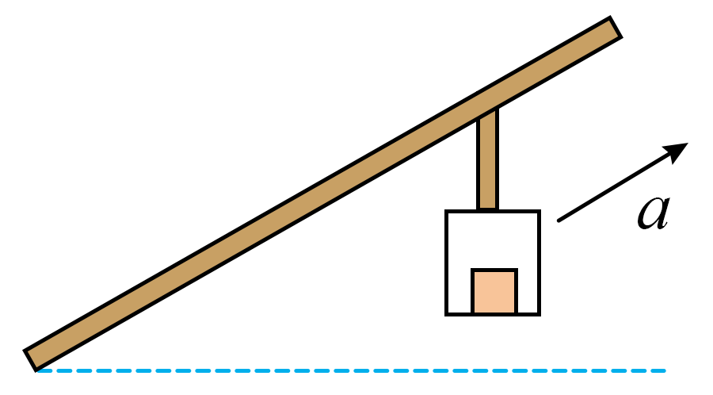
A．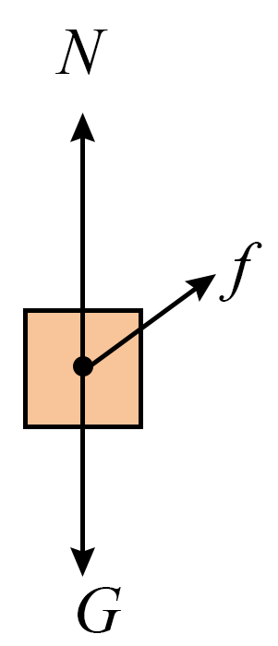 B．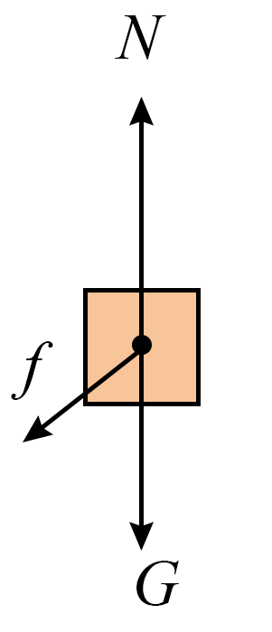 C．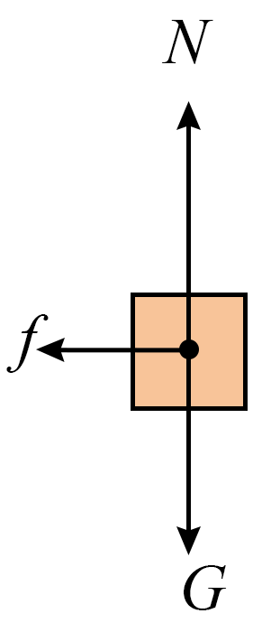 D．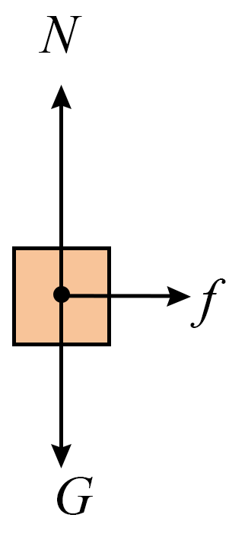
【答案】D
【难度】0.85
【知识点】牛顿第二定律的初步应用
【详解】将加速度分解到竖直方向和水平方向，可知有竖直向上的分加速度和水平向右的分加速度，则车厢内货物竖直方向受到重力和支持力作用，水平方向受到水平向右的摩擦力作用。
故选D。
23．如图所示，一块倾角为$$30°$$的光滑斜面体的上表面abcd为正方形。现要使一质量为m的小滑块从斜面顶端a点由静止出发，沿对角线ac做匀加速直线运动，还需对小滑块施加一个平行于表面abcd的恒力F则所有可能的F中最小的是（ ）
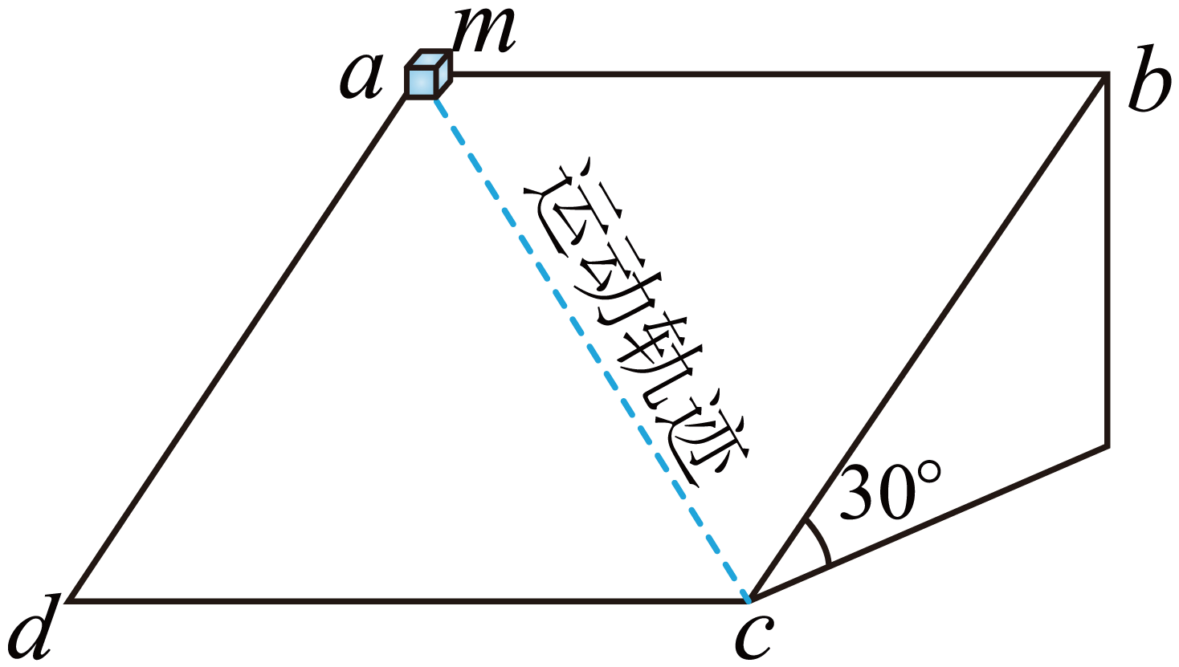
A．$$F=\frac{1}{4}mg$$ B．$$F=\frac{\sqrt{2}}{4}mg$$ C．$$F=\frac{1}{2}mg$$ D．$$F=\frac{\sqrt{2}}{2}mg$$
【答案】B
【难度】0.85
【知识点】牛顿第二定律的初步应用
【详解】对物块在斜面所在的平面内上受力分析如图所示
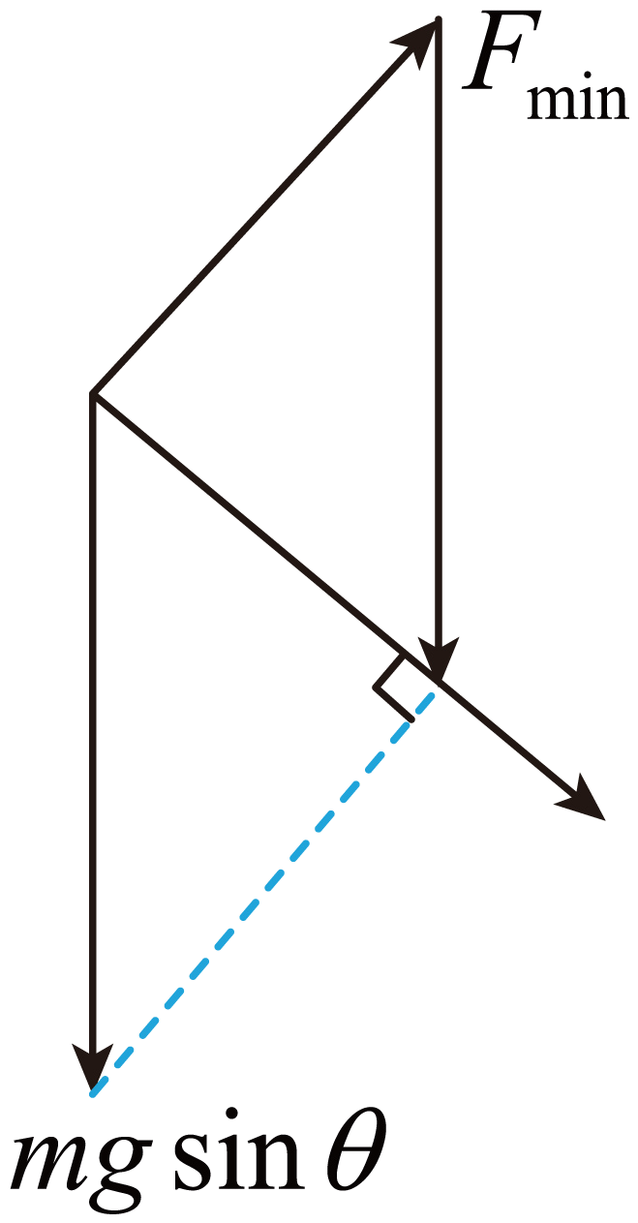
当恒力方向与对角线ac垂直时，恒力最小，根据几何关系可知
$$F_{min}=mgsin30°⋅sin45°=\frac{\sqrt{2}}{4}mg$$
故选B。

1.两种模型
加速度与合外力具有因果关系，二者总是同时产生、同时变化、同时消失，当物体所受合外力发生变化时，加速度也随着发生变化，而物体运动的速度不能发生突变。
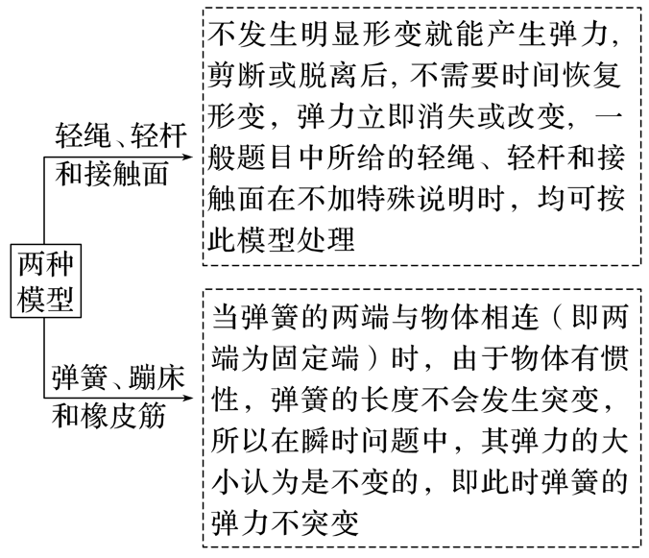
2.解题思路
→→
→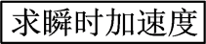【例题】
24．如图所示，A、B两球质量均为m，A球上端用一根不可伸长的细绳和天花板连接，A球下端用一根轻弹簧和B球相连。求在剪去细绳的瞬间，A、B两球的加速度大小分别为（ ）
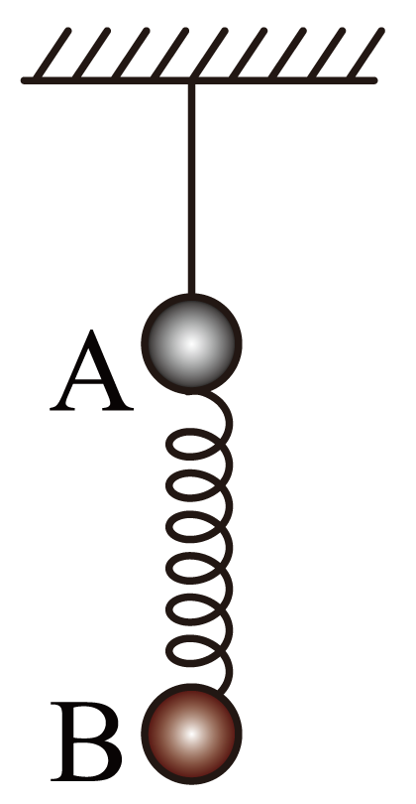
A．0，0 B．g，g C．2g，0 D．0，2g
【答案】C
【难度】0.65
【知识点】牛顿第二定律求瞬时加速度问题
【详解】由受力分析可知，剪断绳子前细绳的拉力为
$$F_{\text{T}}=2mg$$
弹簧的拉力为
$$F_{弹}=mg$$
剪断绳子瞬间，拉力消失，弹簧弹力不变，则
$$a_{\text{A}}=\frac{mg+F_{弹}}{m}=2g$$
$$a_{\text{B}}=\frac{mg−F_{弹}}{m}=0$$
故选C。
25．如图所示，A、B、C三个小球的质量分别为3m、2m、m，轻质弹簧一端固定在斜面顶端，另一端与A球相连，A、B间固定一个轻杆，B、C间由一轻质细线连接，倾角为$$θ$$的光滑斜面固定在地面上，弹簧、轻杆与细线均平行于斜面，初始系统处于静止状态，细线被烧断的瞬间，下列说法正确的是（ ）
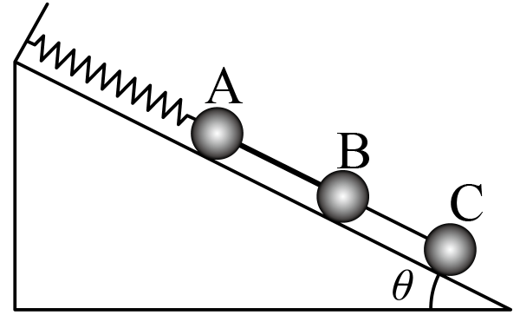
A．A球的受力情况未变，加速度为零
B．C球的加速度沿斜面向下，大小为$$gsinθ$$
C．A、B之间杆的拉力大小为$$\frac{12mgsinθ}{5}$$
D．A、B两个小球的加速度均沿斜面向上，大小均为$$\frac{gsinθ}{3}$$
【答案】BC
【难度】0.85
【知识点】牛顿第二定律求瞬时加速度问题
【详解】AD．对A、B两球整体，细线被烧断的瞬间
$$mgsinθ=5ma_{1}$$
得
$$a_{1}=\frac{1}{5}gsinθ$$
故选项AD错误；
B．烧断细线瞬间，对C
$$mgsinθ=ma_{2}$$
得
$$a_{2}=gsinθ$$
故选项B正确；
C．对B球
$$F−2mgsinθ=2ma_{1}$$
解得
$$F=\frac{12}{5}mgsinθ$$
故选项C正确。
故选BC。

【练习题】
26．如图所示，在光滑的水平面上有一个质量$$m=1\text{kg}$$的小球，小球分别连接水平轻弹簧及与竖直方向成$$θ=45°$$角的不可伸长的轻绳，此时小球处于静止状态，且水平面对小球的弹力恰好为零，在剪断轻绳的瞬间，$$g$$取$$10{\text{m/s}}^{2}$$，下列说法正确的是（ ）
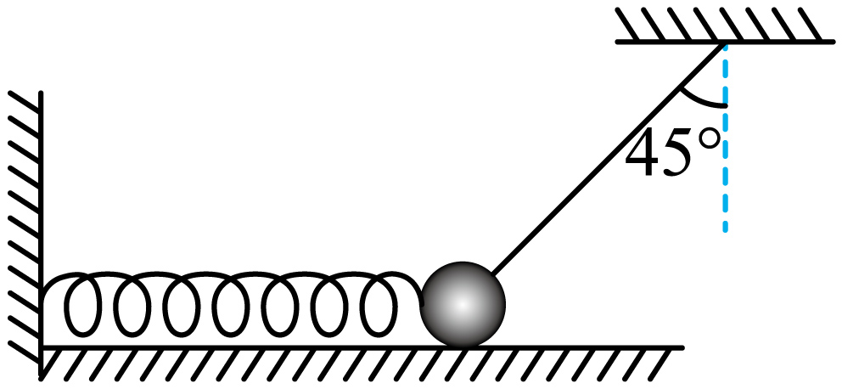
A．剪断细线的瞬间，弹簧的弹力不变，且大小等于$$mg$$
B．小球所受合力为零
C．小球立即具有向左的加速度$$a=10{\text{m/s}}^{2}$$
D．小球立即具有向左的加速度$$a=8{\text{m/s}}^{2}$$
【答案】AC
【难度】0.65
【知识点】牛顿第二定律求瞬时加速度问题
【详解】A．在剪断轻绳前，小球受重力、绳子的拉力以及弹簧的弹力处于平衡，根据共点力平衡得弹簧的弹力为
$$F=mgtan45°=\text{1}×\text{10}×\text{1N=10N}$$
剪断轻绳的瞬间，弹簧的弹力不能突变，故大小等于$$mg$$为10N，故A正确；
BCD．剪断轻绳的瞬间，绳的拉力突变为零，根据牛顿第二定律得小球的加速度为
$$a=\frac{F}{m}=\frac{10}{1}{\text{m/s}}^{\text{2}}=10{\text{m/s}}^{\text{2}}$$
因弹簧弹力方向向左，故合力方向向左，加速度方向向左；故C正确，BD错误。
故选AC。
27．如图所示，在倾角为$$θ=30°$$的光滑斜面上，物块A、B质量分别为m和$$3m$$，物块A静止在轻弹簧上面，物块B用细线与斜面顶端相连，A、B紧挨在一起但A、B之间无弹力。已知重力加速度为g，某时刻把细线剪断，当细线剪断瞬间，下列说法正确的是（ ）
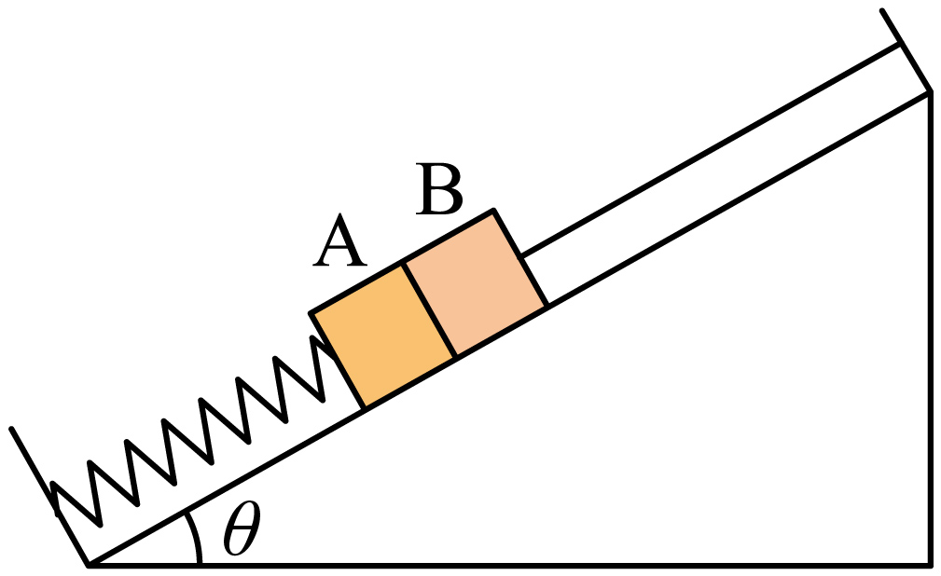
A．物块A的加速度为0 B．物块A的加速度为$$\frac{3g}{8}$$
C．物块B的加速度为0 D．物块AB间作用力为$$\frac{3mg}{2}$$
【答案】B
【难度】0.65
【知识点】牛顿第二定律求瞬时加速度问题、null
【详解】ABC．剪断细线前，A、B紧挨在一起但A、B之间无弹力，以A为对象，可知弹簧对A的弹力方向沿斜面向上，大小
$$F=mgsinθ$$
剪断细线的瞬间，弹簧的弹力保持不变，以物块A、B为整体，根据牛顿第二定律得
$$\left(3m+m\right)gsinθ−F=\left(3m+m\right)a$$
解得
$$a=\frac{3g}{8}$$
可知，物块A、B的加速度均为$$\frac{3g}{8}$$，故AC错误，B正确；
D．根据题意，以B为对象，由牛顿第二定律有
$$3mgsinθ−F_{\text{AB}}=3ma$$
解得
$$F_{\text{AB}}=\frac{3}{8}mg$$
故D错误。
故选B。
28．如图所示，AB两物体通过轻弹簧连在一起，然后用细绳悬挂在天花板上，在物体B下面用薄板向上托着，使弹簧处于压缩状态且弹力大小等于物体B受到的重力，整个系统处于静止状态。已知AB两物体的质量分别为$$2m$$和$$m$$，重力加速度大小为$$g$$。下列说法正确的是（ ）
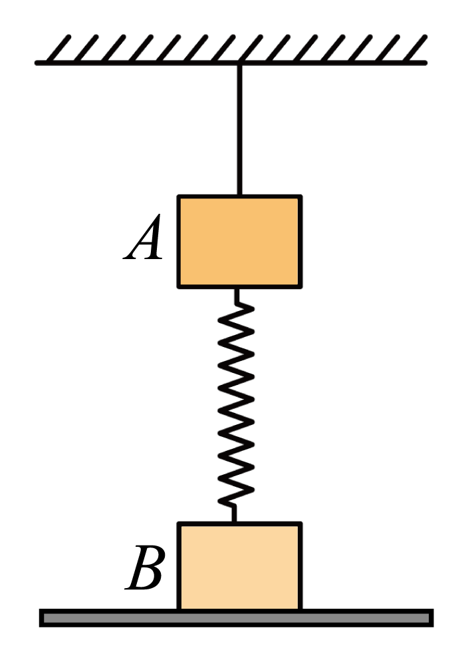
A．托着薄板剪断细绳的瞬间，A的加速度大小为$$\frac{g}{2}$$
B．托着薄板剪断细绳后，B的加速度大小为$$\frac{g}{2}$$
C．仅撤走薄板的瞬间，A的加速度大小为$$2g$$
D．仅撤走薄板的瞬间，B的加速度大小为$$2g$$
【答案】AD
【难度】0.65
【知识点】牛顿第二定律求瞬时加速度问题
【详解】A．剪断细绳的瞬间，对$$A$$受力分析有
$$2mg−F_{弹}=2ma_{1}$$
其中
$$F_{弹}=mg$$
解得
$$a_{1}=\frac{g}{2}$$
选项A正确；
B．剪断细绳的瞬间，B的受力都不受影响，因此B的加速度大小为0，选项B错误；
C．撤走薄板的瞬间，$$A$$的受力都不受影响，因此$$A$$的加速度大小为0，选项C错误；
D．撤走薄板的瞬间，对$$B$$受力分析有
$$F_{弹}+mg=ma_{2}$$
解得
$$a_{2}=2g$$
选项D正确。
故选AD。
由受力情况确定运动情况的基本思路
分析物体的受力情况，求出物体所受的合外力，由牛顿第二定律求出物体的加速度；再由运动学公式及物体运动的初始条件确定物体的运动情况。流程图如下：
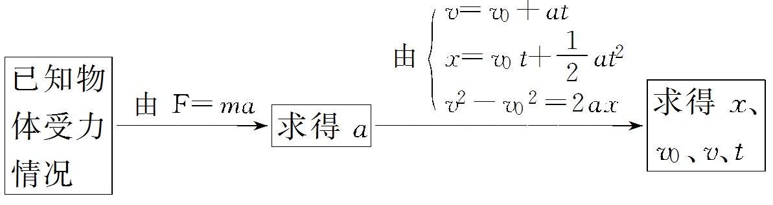【例题】
29．如图甲所示，质量m=1.0kg的物体静止在光滑水平地面上，从t=0时起，受到水平力F作用，力F与时间t的关系如图乙所示，取向右为正方向，重力加速度g=10m/s²，求：
（1）物体在前2s时间内运动的加速度大小a₁；
（2）物体在前2s内运动的位移大小x₁；
（3）物体在第4s末的速度大小v。
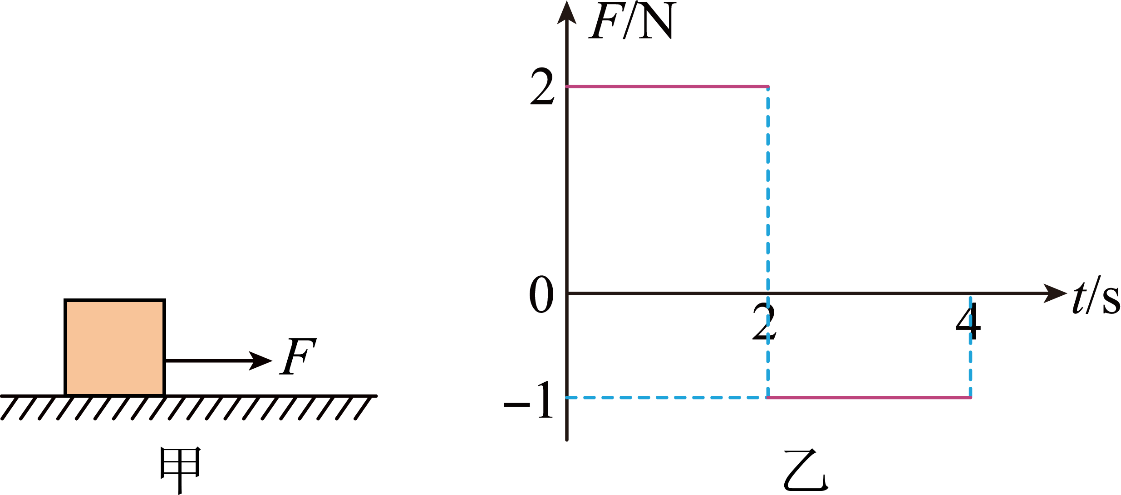
【答案】（1）2m/s²；（2）4m；（3）2m/s
【难度】0.85
【知识点】已知受力求运动
【详解】（1）物体在前2s时间内，由牛顿运动定律
$$F_{1}=ma_{1}$$
由图可知前2s内
$$F_{1}=2\text{N}$$
解得
$$a_{1}=2{\text{m/s}}^{2}$$
（2）物体在前2s内，由运动学规律
$$x_{1}=\frac{1}{2}a_{1}t_{1}^{2}$$
解得物体在前2s内运动的位移大小为
$$x_{1}=4\text{m}$$
（3）2s后物体向前做匀减速运动，水平力$$F$$大小为
$$F_{2}=1\text{N}$$
2s后物体的加速度
$$a_{2}=\frac{F_{2}}{m}=1{\text{m/s}}^{2}$$
由运动学规律
$$v=a_{1}t_{1}−a_{2}t_{2}=2×2−1×2\text{m/s}=2\text{m/s}$$

【练习题】
30．如图甲，天台安科村滑草场惊险刺激，深受人们喜爱。简化图像如图乙所示，假设某人坐在滑板上从斜坡的高处A点由静止开始滑下，滑到斜坡底端B点后，沿水平的滑道再滑一段距离到C点停下来。如果人和滑板的总质量$$m=60\text{kg}$$，滑板与斜坡滑道和水平滑道间的动摩擦因数均为$$μ=0.5$$，斜坡的倾角$$θ=37°$$（$$sin37°=0.6$$，$$cos37°=0.8$$），斜坡与水平滑道间是平滑连接的，整个运动过程中空气阻力忽略不计，重力加速度为g=10m/s²。求：
（1）人从斜坡上滑下的加速度为多大？
（2）若AB距离为10m，求人和滑板滑到斜面底端的速度大小？
（3）若由于场地的限制，水平滑道的最大距离BC为$$L=20.\text{0m}$$，则人在斜坡上滑下的距离AB应不超过多少？
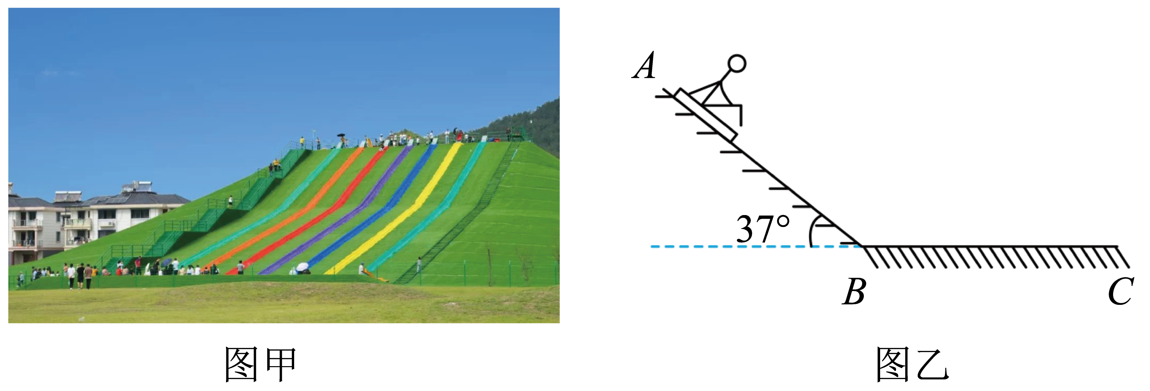
【答案】（1）$${\text{2m/s}}^{\text{2}}$$；（2）$$v=2\sqrt{10}\text{m/s}$$；（3）50m
【难度】0.65
【知识点】已知受力求运动、无外力，物块在粗糙斜面滑动
【详解】（1）根据牛顿第二定律得，人从斜坡上滑下的加速度为
$$a_{1}=\frac{mgsin37°−μmgcos37°}{m}=2{\text{m/s}}^{\text{2}}$$
（2）根据速度与位移的关系有
$$v^{2}=2a_{1}x_{AB}$$
解得
$$v=2\sqrt{10}\text{m/s}$$
（3）在水平面上做匀减速运动的加速度大小为
$$a_{2}=μg=5{\text{m/s}}^{\text{2}}$$
根据速度位移公式得，B点的速度为
$$v_{B}=\sqrt{2a_{2}L}=10\sqrt{2}\text{m/s}$$
根据速度位移公式得
$$L_{AB}=\frac{v_{B}^{2}}{2a_{1}}=50\text{m}$$
31．无人配送车已在很多城市运营。如图所示，一辆无人配送车以$$v_{0}=4\text{m/s}$$的速度匀速行驶在平直路面上。已知配送车的总质量为$$m=360\text{kg}$$，电机产生的牵引力恒为$$F=180\text{N}$$。
（1）求此时配送车受到的阻力f₁的大小；
（2）若关闭配送车的电机，此后f₁仍保持不变，求其还能前行的时间；
（3）若配送车匀速行驶过程中，发现前方$$10\text{m}$$处有一静立的人，配送车立即关闭电机并启动制动装置，此后$$f_{1}$$仍保持不变。要使配送车能在人前$$1\text{m}$$处停止，制动装置产生的额外阻力$$f_{2}$$需要多大？
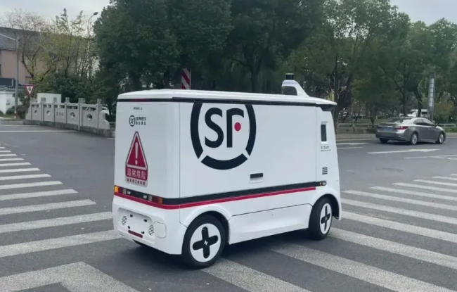
【答案】（1）180N；（2）8s；（3）140N
【难度】0.65
【知识点】牛顿第二定律的初步应用、已知受力求运动
【详解】（1）配送车匀速行驶，则受力平衡，故有
f₁=$$F=180\text{N}$$
（2）关闭配送车的电机，根据牛顿第二定律有
f₁=ma
根据速度与时间的公式有
$$v_{0}=at$$
解得
$$t=8$$s
（3）发现前方$$10\text{m}$$处有一静立的人，要使配送车能在人前$$1\text{m}$$处停止，则配送车的位移为9m，根据速度与位移的公式有
$${v_{0}}^{2}=2a^{′}x$$
根据牛顿第二定律有
$$a^{′}=\frac{f_{1}+f_{2}}{m}$$
解得
$$f_{2}=140$$N
由运动情况确定受力情况的基本思路
分析物体的运动情况，由运动学公式求出物体的加速度，再由牛顿第二定律求出物体所受的合外力；再分析物体的受力情况，求出物体受到的作用力。流程图如下：
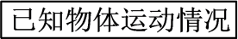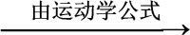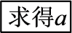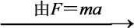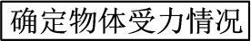【例题】
32．风洞实验是研究流体力学的重要依据，风洞实验室中可以产生水平向右、大小可调节的风力。现将质量为1kg的小球套在足够长与水平方向夹角θ=37°的细直杆上，放入风洞实验室，小球孔径略大于细杆直径。在无风情况下小球由静止开始经0.5s沿细杆运动了0.25m，假设小球所受最大静摩擦力等于滑动摩擦力。（g=10m/s²，sin37°=0.6， cos37°=0.8）则下列说法正确的是（ ）
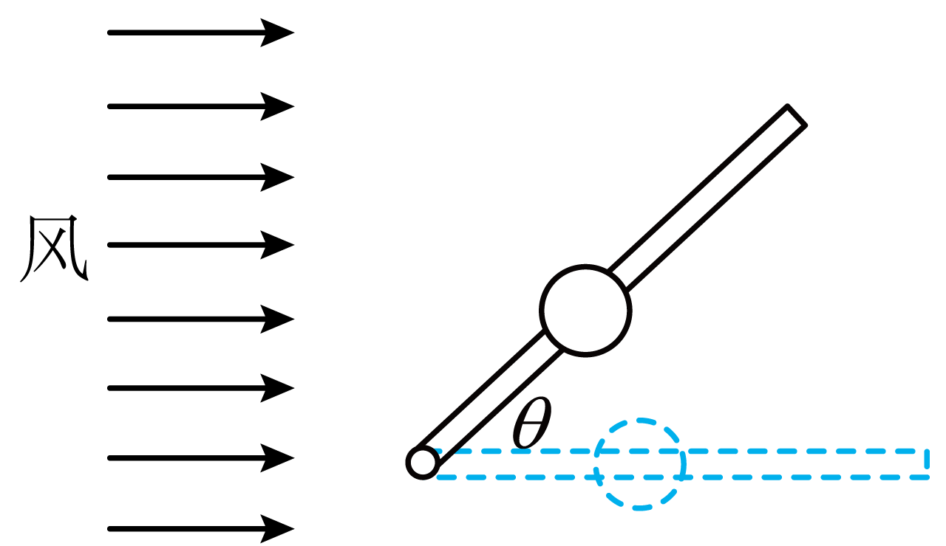
A．小球与细杆间的动摩擦因数为0.5
B．风力越大，小球受到的摩擦力越大
C．若小球始终静止在杆上，风力F要满足$$\frac{20}{11}\text{N}≤F≤20\text{N}$$
D．若风力恒为40N，则2s内小球从静止出发在细杆上通过位移为44m
【答案】AC
【难度】0.65
【知识点】恰好发生相对滑动的临界问题、已知受力求运动
【详解】A．在无风情况下小球由静止开始经0.5s沿细杆运动了0.25m，则
$$x=\frac{1}{2}at^{2}$$
可得加速度大小为
$$a=2m/s^{2}$$
根据牛顿第二定律可得
$$mgsinθ−μmgcosθ=ma$$
解得小球与细杆间的动摩擦因数为
$$μ=\text{0}\text{.5}$$
故A正确；
BC．当小球受到的摩擦力沿杆向上且最大时，风力最小，根据平衡条件可得
$$mgsinθ=F_{1}cosθ+f_{1}$$，$$N_{1}=mgcosθ+F_{1}sinθ$$
又
$$f_{1}=μN_{1}$$
联立解得
$$F_{1}=\frac{20}{11}\text{N}$$
当小球受到的摩擦力沿杆向下且最大时，风力最大，根据平衡条件可得
$$mgsinθ=F_{2}cosθ−f_{2}$$，$$N_{2}=mgcosθ+F_{2}sinθ$$
又
$$f_{2}=μN_{2}$$
联立解得
$$F_{2}=20N$$
则小球始终静止在杆上，风力F要满足$$\frac{20}{11}\text{N}≤F≤20\text{N}$$；当静摩擦力沿杆向上时，风力越大，静摩擦越小，故B错误，C正确；
D．若风力恒为40N，可知小球沿杆向上加速运动，根据牛顿第二定律可得
$$Fcosθ−mgsinθ−μ(Fsinθ+mgcosθ)=ma^{′}$$
解得加速度大小为
$$a^{′}=10\text{m}/{\text{s}}^{2}$$
则2s内小球从静止出发在细杆上通过位移为
$$x^{′}=\frac{1}{2}a^{′}{t^{′}}^{2}=20\text{m}$$
故D错误。
故选AC。

【练习题】
33．2024年4月30日，神舟十七号载人飞船返回舱在东风着陆场成功着陆。当返回舱距离地面高度为1.2m时，返回舱的速度为8m/s，此时返回舱底部的4台反推发动机同时点火工作，返回舱触地前的瞬间速度降至2m/s，从而实现软着陆。若该过程飞船始终竖直向下做匀减速运动，返回舱的质量变化和受到的空气阻力均忽略不计。返回舱的总质量为$$3×{10}^{3}\text{kg}$$，重力加速度$$g=10\text{m}/{\text{s}}^{\text{2}}$$，则平均每台反推发动机提供的推力大小为（ ）
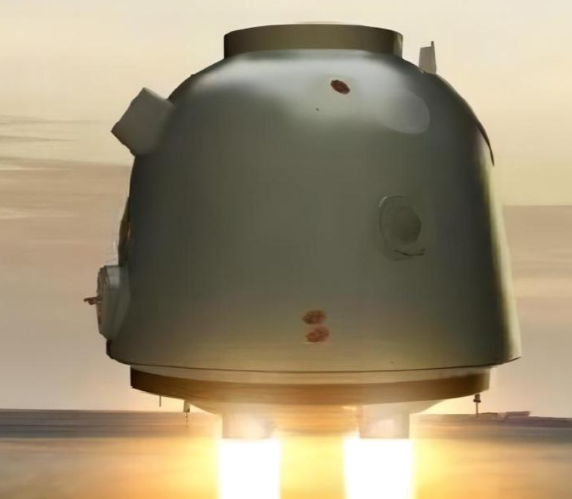
A．$$2.6×{10}^{4}\text{N}$$ B．$$1.88×{10}^{4}\text{N}$$ C．$$1.05×{10}^{5}\text{N}$$ D．$$7.5×{10}^{4}\text{N}$$
【答案】A
【难度】0.65
【知识点】已知受力求运动
【详解】根据运动学公式可得
$$v^{2}−v_{0}^{2}=−2ah$$
解得加速度大小为
$$a=\frac{v_{0}^{2}−v^{2}}{2h}=\frac{8^{2}−2^{2}}{2×1.2}\text{m}/{\text{s}}^{2}=25\text{m}/{\text{s}}^{2}$$
根据牛顿第二定律可得
$$4F−mg=ma$$
解得均每台反推发动机提供的推力大小为
$$F≈2.6×{10}^{4}\text{N}$$
故选A。
34．一质量为m的无人机，在其动力系统提供的恒力作用下，由静止开始竖直向上运动，经t时间后关闭动力系统，再经3t时间后无人机恰好返回起点。已知重力加速度为g，不计空气阻力，则（ ）
A．恒力的大小为$$\frac{24}{7}mg$$
B．关闭动力系统时无人机的速度大小为$$\frac{9}{7}gt$$
C．无人机上升的最大高度为$$\frac{72}{49}gt^{2}$$
D．无人机返回起点时的速度大小为$$\frac{11}{7}gt$$
【答案】BC
【难度】0.65
【知识点】已知受力求运动
【详解】AB．设无人机加速过程的加速度大小为$$a$$，根据题意有
$$\frac{1}{2}at^{2}=−at⋅3t+\frac{1}{2}g{(3t)}^{2}$$
解得
$$a=\frac{9}{7}g$$
加速过程根据牛顿第二定律可得
$$F−mg=ma$$
解得恒力的大小为
$$F=\frac{16}{7}mg$$
关闭动力系统时无人机的速度大小为
$$v=at=\frac{9}{7}gt$$
故A错误，B正确；
C．无人机加速过程上升的高度为
$$h_{1}=\frac{1}{2}at^{2}=\frac{9}{14}gt^{2}$$
关闭动力系统无人机继续上升的高度为
$$h_{2}=\frac{v^{2}}{2g}=\frac{81}{98}gt^{2}$$
则无人机上升的最大高度为
$$h_{\text{m}}=h_{1}+h_{2}=\frac{72}{49}gt^{2}$$
故C正确；
D．根据
$$v_{1}^{2}=2gh_{\text{m}}$$
解得无人机返回起点时的速度大小为
$$v_{1}=\frac{12}{7}gt$$
故D错误。
故选BC。

1.单位制：基本单位和导出单位一起组成了单位制。
2.国际单位制
（1）不同的单位制在换算中容易出差错，对国际科学技术交流及商业往来极不方便，因此有必要在国际上实行统一的单位标准。1960年第11届国际计量大会制订了一种国际通用的、包括一切计量领域的单位制，叫国际单位制，简称SI。
（2）国际单位制中的七个基本量和相应的基本单位
物理量名称 | 物理量符号 | 单位名称 | 单位符号
长度 | l | 米 | m
质量 | m | 千克 | kg
时间 | t | 秒 | s
电流 | I | 安[培] | A
热力学温度 | T | 开[尔文] | K
发光强度 | I，（I_{V}） | 坎[德拉] | cd
物质的量 | n，（ν） | 摩（尔） | mol
说明：厘米（cm）、千米（km）、小时（h）、分钟（min）是基本量的单位，但不是国际单位制中的单位。【例题】
35．雷诺数Re是流体力学中表征流体的特征的数之一，它是一个无量纲量（即没有单位的物理量）。已知雷诺数由四个变量决定：流体的流速v、流体的密度ρ、特征长度d，黏性系数μ。已知黏性系数μ的单位是$$\text{Pa}⋅\text{s}$$，则下列雷诺数的表达式可能正确的是（ ）
A．$$Re=\frac{ρ\sqrt{v}}{μd}$$ B．$$Re=\frac{ρvd}{μ}$$ C．$$Re=\frac{ρvd^{2}}{μ}$$ D．$$Re=\frac{ρvd}{μ^{3}}$$
【答案】B
【难度】0.65
【知识点】用量纲法解物理问题
【详解】根据$$p=\frac{F}{S}$$，可知
$$1\text{Pa}=1\frac{\text{N}}{{\text{m}}^{2}}=\frac{\text{kg}⋅{\text{m/s}}^{2}}{{\text{m}}^{2}}=\text{kg}⋅{\text{m}}^{−1}⋅{\text{s}}^{−2}$$
A．若雷诺数的表达式为$$Re=\frac{ρ\sqrt{v}}{μd}$$，则雷诺数的单位为
$$1\frac{{\text{kg/m}}^{3}⋅\sqrt{\text{m/s}}}{\text{kg}⋅{\text{m}}^{−1}⋅{\text{s}}^{−2}⋅\text{s}⋅\text{m}}=1{\text{m}}^{−\frac{5}{2}}⋅{\text{s}}^{\frac{1}{2}}$$
故A错误；
B．若雷诺数的表达式为$$Re=\frac{ρvd}{μ}$$，则雷诺数的单位为
$$1\frac{{\text{kg/m}}^{3}⋅\text{m/s}⋅\text{m}}{\text{kg}⋅{\text{m}}^{−1}⋅{\text{s}}^{−2}⋅\text{s}}=1$$
故B正确；
C．若雷诺数的表达式为$$Re=\frac{ρvd^{2}}{μ}$$，则雷诺数的单位为
$$1\frac{{\text{kg/m}}^{3}⋅\text{m/s}⋅{\text{m}}^{2}}{\text{kg}⋅{\text{m}}^{−1}⋅{\text{s}}^{−2}⋅\text{s}}=1\text{m}$$
故C错误；
D．若雷诺数的表达式为$$Re=\frac{ρvd}{μ^{3}}$$，则雷诺数的单位为
$$1\frac{{\text{kg/m}}^{3}⋅\text{m/s}⋅\text{m}}{{\text{(kg}⋅{\text{m}}^{−1}⋅{\text{s}}^{−2}⋅\text{s)}}^{3}}=1{\text{kg}}^{−2}⋅{\text{m}}^{2}⋅{\text{s}}^{2}$$
故D错误。
故选B。

【练习题】
36．华为的Wi-Fi6+采用了芯片级协同、动态窄频宽技术，大幅提升了手机等终端侧的功率谱密度（PSD），带来了信号穿墙能力的大幅提升。功率谱密度的单位是瓦特每纳米（W/nm），改用国际单位制基本单位表示正确的是（ ）
A．$$\text{kg}⋅\text{m}/{\text{s}}^{3}$$ B．$$\text{kg}⋅\text{m}/{\text{s}}^{4}$$ C．$$\text{kg}⋅{\text{m}}^{2}/{\text{s}}^{4}$$ D．$$\text{kg}⋅{\text{m}}^{2}/{\text{s}}^{2}$$
【答案】A
【难度】0.94
【知识点】基本单位、导出单位
【详解】根据功率与功的公式结合牛顿第二定律可知
$$\text{W/nm=}\frac{\text{N}⋅\text{m}}{\text{s}⋅\text{m}}=\frac{\text{kg}⋅{\text{m/s}}^{2}⋅\text{m}}{\text{s}⋅\text{m}}=\text{kg}⋅{\text{m/s}}^{3}$$
故选A。

1.视重：当物体挂在弹簧测力计下或放在水平台秤上相对静止时，弹簧测力计或台秤的示数称为“视重”，大小等于弹簧测力计所受的拉力或台秤所受的压力。
当物体处于超重或失重状态时，物体的重力并未变化，只是视重变了。
2.超重、失重的比较
特征状态 | 加速度 | 视重（F）与重力关系 | 运动情况 | 受力示意图
平衡 | a＝0 | F＝mg | 静止或匀速直线运动 | 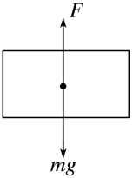
超重 | 向上 | 由F－mg＝ma得F＝m（g＋a）>mg | 向上加速或向下减速 | 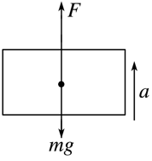
失重 | 向下 | 由mg－F＝ma得F＝m（g－a）<mg | 向下加速或向上减速 | 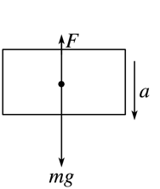
完全失重 | 向下且a＝g | 由mg－F＝ma得F＝0 | 自由落体运动，抛体运动 | 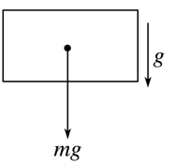
3.对超重、失重的理解
（1）物体处于超重还是失重状态，只取决于加速度的方向，与物体的运动方向无关。
（2）发生超重和失重时，物体所受的重力并没有变化。
（3）发生完全失重现象时，与重力有关的一切现象都将消失。比如物体对支持物无压力，靠重力使用的仪器也不能再使用（如天平）。只受重力作用的一切抛体运动，都处于完全失重状态。【例题】
37．人站在力传感器上完成下蹲、起立动作。计算机采集到力传感器的示数F随时间t变化的图像如图所示。下列说法正确的是（ ）
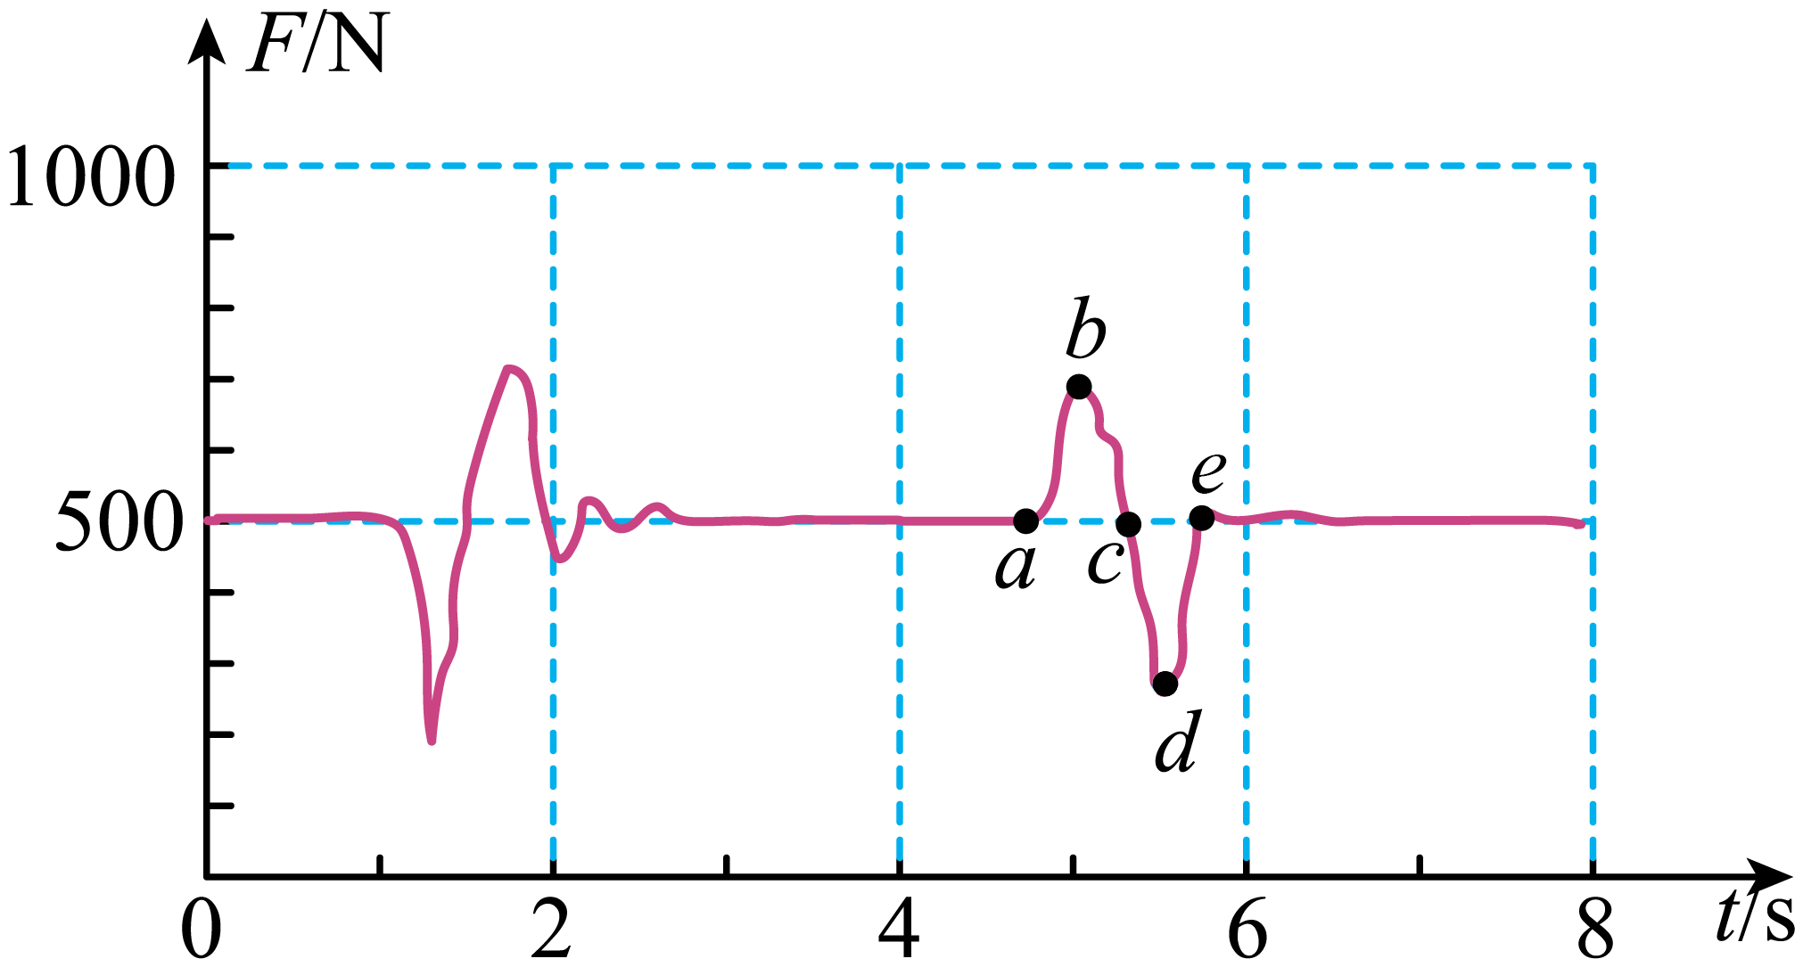
A．a到c过程中人处于超重状态
B．c到e过程中人处于超重状态
C．a到e为“下蹲—起立”过程
D．a到e为“起立—下蹲”过程
【答案】A
【难度】0.85
【知识点】超重和失重现象分析
【详解】A．a到c过程中压力大于重力，则人处于超重状态，选项A正确；
B．c到e过程中压力小于重力，人处于失重状态，选项B错误；
CD．a到e先超重后失重，加速度先向上后向下，则为“起立”过程，选项CD错误。
故选A。

【练习题】
38．如图所示，将物体A放在容器B中，以某一速度把容器B竖直上抛，不计空气阻力，运动过程中容器B的底面始终保持水平，则以下说法正确的是（ ）
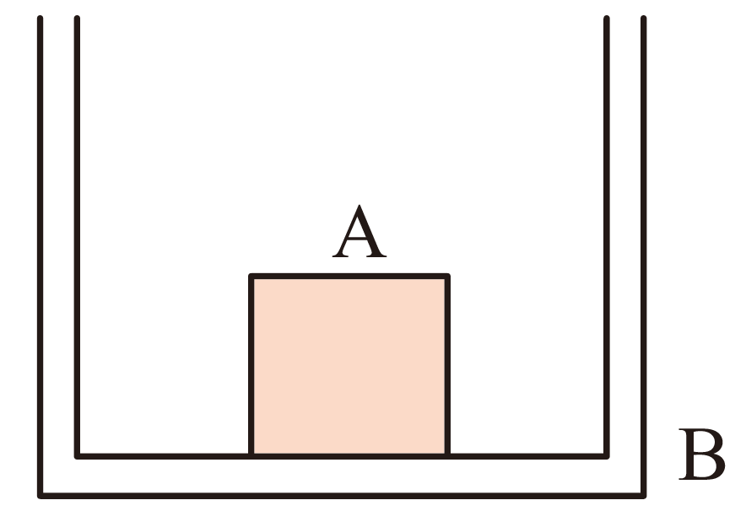
A．容器B上升过程中，物体A对B有压力，下降过程中，压力等于零
B．容器B上升到最高点的时候，物体A对B有压力
C．不论容器B上升还是下降，物体A对B都有压力
D．不论容器B上升还是下降，物体A对B的压力都等于零
【答案】D
【难度】0.85
【知识点】完全失重
【详解】不论容器B上升还是下降，两物体的加速度均为向下的g，两物体均处于完全失重状态，则物体A对B的压力都等于零。
故选D。
39．电梯的顶部悬挂一个弹簧测力计，测力计下端挂一个重物。当电梯做匀速直线运动时，弹簧测力计的示数为10N。在某时刻，电梯中的人观察到弹簧测力计的示数为8N，此时电梯运动的（ ）
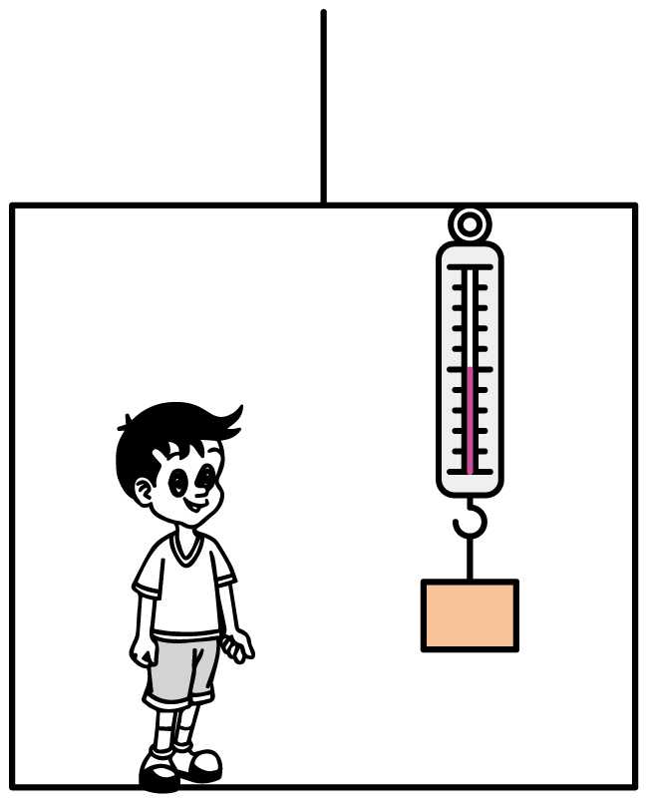
A．加速上升 B．加速下降
C．减速上升 D．减速下降
【答案】BC
【难度】0.65
【知识点】超重和失重现象分析
【详解】当电梯做匀速直线运动时，有
$$mg=F=10\text{N}$$
若电梯中的人观察到弹簧测力计的示数为8N，即弹簧拉力小于重力，此时电梯的加速度向下，所以电梯可能向下加速，也可能向上减速。
故选BC。
40．如图所示，充满某种液体的密闭容器用绳子悬挂在天花板上，轻弹簧A下端固定在容器底部，轻弹簧B上端固定在容器顶部。甲、乙、丙是三个不同材质的实心球，甲连在A的上端，乙连在B的下端，丙悬浮在液体中。已知甲、乙、丙和液体的密度关系为$$ρ$$_{乙}<$$ρ$$_{丙}＝$$ρ$$_{液}＜$$ρ$$_{甲}，则剪断绳的瞬间相对于容器（不计空气阻力）（ ）
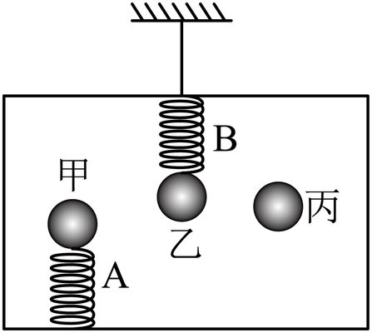
A．甲球将向上运动，乙、丙球将向下运动
B．甲、丙球将向上运动，乙球将向下运动
C．甲球将向上运动，乙球将向下运动，丙球不动
D．甲球将向下运动，乙球将向上运动，丙球不动
【答案】C
【难度】0.65
【知识点】牛顿第二定律求瞬时加速度问题、完全失重
【详解】依题意，由于$$ρ$$_{乙}<$$ρ$$_{丙}＝$$ρ$$_{液}＜$$ρ$$_{甲}，根据浮力公式
$$F_{浮}\text{=}ρ_{液}gV_{排}$$
可知，轻弹簧A、B均处于压缩状态，剪断绳的瞬间，系统处于完全失重状态，由于弹簧的弹力不会发生突变，根据牛顿第二定律可知，甲的加速度小于g，乙的加速度大于g，丙的加速度等于g，所以三者相对于容器，甲球将向上运动，乙球将向下运动，丙球保持不动。
故选C。
牛顿定律是连接受力和运动核心知识，物体的运动形式由受力决定，也体现背后的受力规律，分析动力学题目需要反复确认运动和受力是否匹配。
【例题】
41．如图所示，质量为M的木箱子放在水平桌面上，木箱中的竖直立杆（质量不计）上套有一质量为m的圆环，圆环由静止开始释放，圆环下滑的加速度恒为$$a=\frac{g}{2}$$，则圆环在下落过程中处于_________状态（填“超重”或“失重”）；此下落过程中木箱对地面的压力为___________。
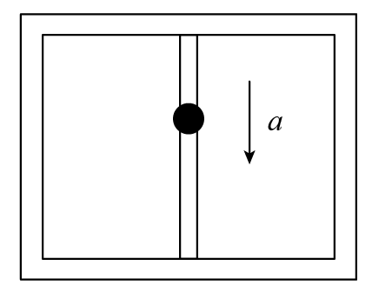
【答案】 失重 $$Mg+\frac{1}{2}mg$$
【难度】0.65
【详解】[1]圆环加速下落加速度方向向下，故处于失重状态；
[2] 以环为研究对象，可知环受到重力和摩擦力的作用，由牛顿第二定律得
$$ma=mg−f$$
所以
$$f=mg−\frac{g}{2}m=\frac{1}{2}mg$$
以箱子为研究对象，分析受力情况：箱子受到重力Mg、地面的支持力N和环对箱子向下的滑动摩擦力f，根据平衡条件得
$$N=Mg+f=Mg+\frac{1}{2}mg$$
根据牛顿第三定律得木箱对地面的压力大小
$$N=Mg+\frac{1}{2}mg$$

【练习题】
42．杂技是一种集技能、体能、娱乐性很强的表演活动。如图所示为杂技“顶竿”表演，一人A站在地上，肩上扛一质量为2m的竖直竹竿，当竿上一质量为m的人B以加速度a加速下滑时，竿对人A的压力大小为（已知重力加速度为g）（ ）
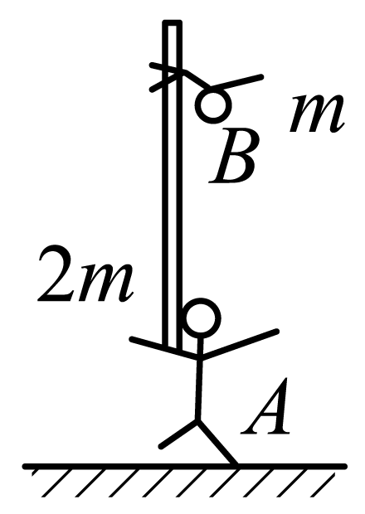
A．3mg+ma B．3mg-ma C．3mg D．2mg
【答案】B
【难度】0.65
【知识点】null
【详解】以B为研究对象，根据牛顿第二定律
$$mg−f=ma$$
再以竹竿为研究对象，可知
$$F_{\text{N}}=2mg+f$$
联立解得
$$F_{\text{N}}=\left(2m+m\right)g−ma$$
根据牛顿第三定律可知竿对人A的压力大小为$$(2m+m)g−ma$$。故ACD错误，B正确。
故选B。
43．一辆卡车向右运动，现用卡车运输质量为m的匀质圆筒状工件，为使工件保持固定，将其置于两光滑斜面之间，如图所示。两斜面I、II固定在车上，倾角分别为$$30°$$和$$60°$$，重力加速度为g，求：
（1）若卡车匀速直线运动，求斜面I、II对工件m的作用力大小；
（2）若卡车启动时的加速度为$$\frac{\sqrt{3}}{4}g$$，求斜面II对工件m的作用力大小；
（3）若要保证行车安全，求汽车启动、刹车的加速度的范围。
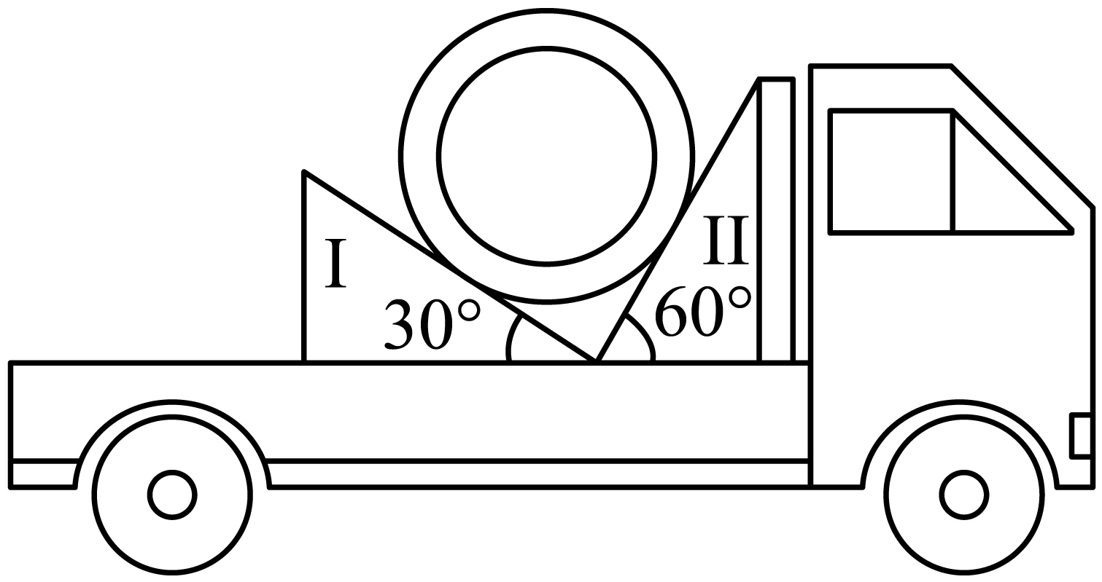
【答案】（1）$$\frac{\sqrt{3}}{2}mg$$，$$\frac{1}{2}mg$$；（2）$$\frac{1}{8}mg$$；（3）$$a_{1}≤\frac{\sqrt{3}}{3}g$$方向向右，$$a_{2}≤\sqrt{3}g$$方向向左
【难度】0.85
【知识点】斜面模型中的临界极值的问题
【详解】（1）受力分析如图所示
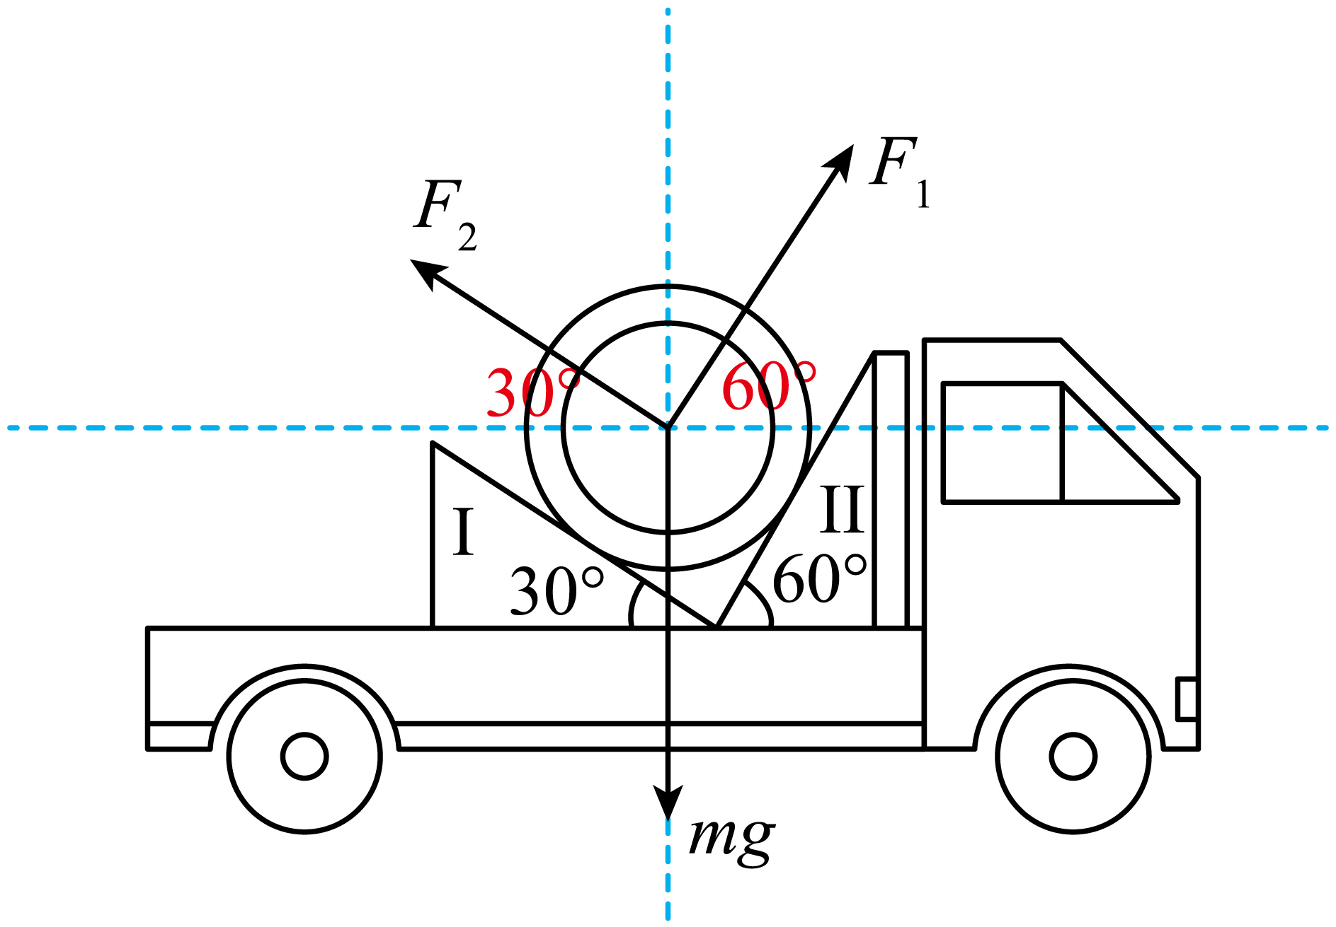
卡车匀速直线运动，取水平向右为正方向，由受力平衡得水平方向有
$$F_{1}cos{60}^{\text{o}}−F_{2}cos{30}^{\text{o}}=0$$
竖立方向有
$$F_{1}sin{60}^{\text{o}}+F_{2}sin{30}^{\text{o}}=mg$$
联立解得
$$F_{1}=\frac{\sqrt{3}}{2}mg$$
$$F_{2}=\frac{1}{2}mg$$
（2）若卡车启动时的加速度为$$a=\frac{\sqrt{3}}{4}g$$，取水平向右为正方向，受力分析可知水平方向有
$$F_{1}cos{60}^{\text{o}}−F_{2}cos{30}^{\text{o}}=ma$$
竖立方向有
$$F_{1}sin{60}^{\text{o}}+F_{2}sin{30}^{\text{o}}=mg$$
联立解得
$$F_{2}=\frac{1}{8}mg$$
（3）随着汽车加速时加速度逐渐增大，工件恰好要沿斜面I向上滑动，此时加速度达到最大值，根据牛顿第二定律可得
$$mgtan{30}^{\text{o}}=ma_{1}$$
解得
$$a_{1}=\frac{\sqrt{3}}{3}g$$
即汽车启动时加速度应该满足
$$a_{1}≤\frac{\sqrt{3}}{3}g$$
加速度方向向右；随着汽车减速时加速度逐渐增大，工件恰好要沿斜面II向上滑动，此时加速度达到最大值，根据牛顿第二定律可得
$$mgtan{60}^{\text{o}}=ma_{2}$$
解得
$$a_{2}=\sqrt{3}g$$
即汽车刹车时加速度应该满足
$$a_{2}≤\sqrt{3}g$$
加速度方向向左。
1.质点从竖直圆环上沿不同的光滑弦上端由静止开始滑到圆环的最低点所用时间相等，如图甲所示；
2.质点从竖直圆环上最高点沿不同的光滑弦由静止开始滑到下端所用时间相等，如图乙所示；
3.两个竖直圆环相切且两环的竖直直径均过切点，质点沿不同的光滑弦上端由静止开始滑到下端所用时间相等，如图丙所示。
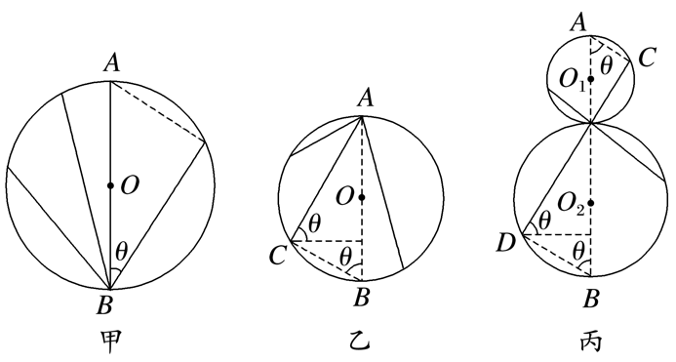【例题】
44．如图所示，ad、bd、cd是竖直平面内三根固定的光滑细杆，a、b、c、d位于同一圆周上，a点为圆周的最高点，d点为圆周的最低点。每根杆上都套着一个小滑环，三个滑环分别从a、b、c处释放（初速度都为0），用t₁、t₂、t₃依次表示各滑环滑到d的时间，则（ ）
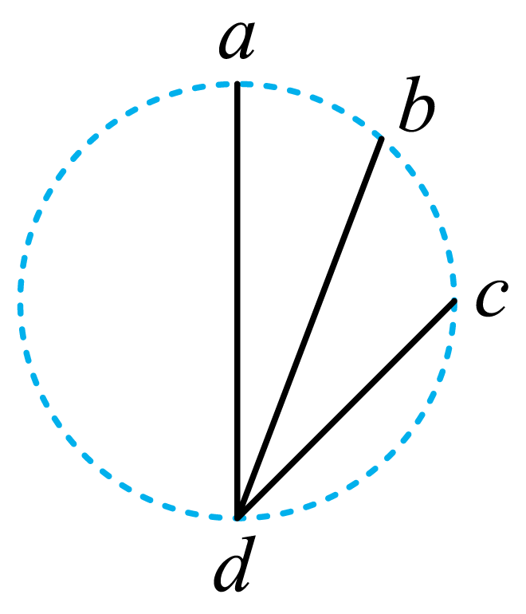
A．$$t_{1}<t_{2}<t_{3}$$ B．$$t_{1}>t_{2}>t_{3}$$
C．$$t_{1}>t_{2}，t_{2}<t_{3}$$ D．$$t_{1}=t_{2}=t_{3}$$
【答案】D
【难度】0.65
【知识点】等时圆模型
【详解】设某光滑细杆与竖直方向的夹角为θ，其上一小环受到重力和杆的支持力作用，由牛顿第二定律得
$$mgcosθ=ma$$
据几何关系得细杆长度为
$$L=2Rcosθ$$
环在杆上由静止做匀加速运动，由运动学公式有
$$L=\frac{1}{2}at^{2}$$
解得
$$t=2\sqrt{\frac{R}{g}}$$
由计算结果可知，环沿细杆下滑时间与杆的倾斜程度无关，即
$$t_{1}=t_{2}=t_{3}$$
故选D。
45．如图所示，$$AB$$是一个倾角为$$θ$$的传送带，上方离传送带表面距离为$$l$$的$$P$$处为原料输入口，为避免粉尘飞扬，在$$P$$与$$AB$$传送带间建立一直线光滑管道，使原料无初速度地从$$P$$处以最短的时间到达传送带上，则最理想管道做好后，原料从$$P$$处到达传送带的时间为（ ）
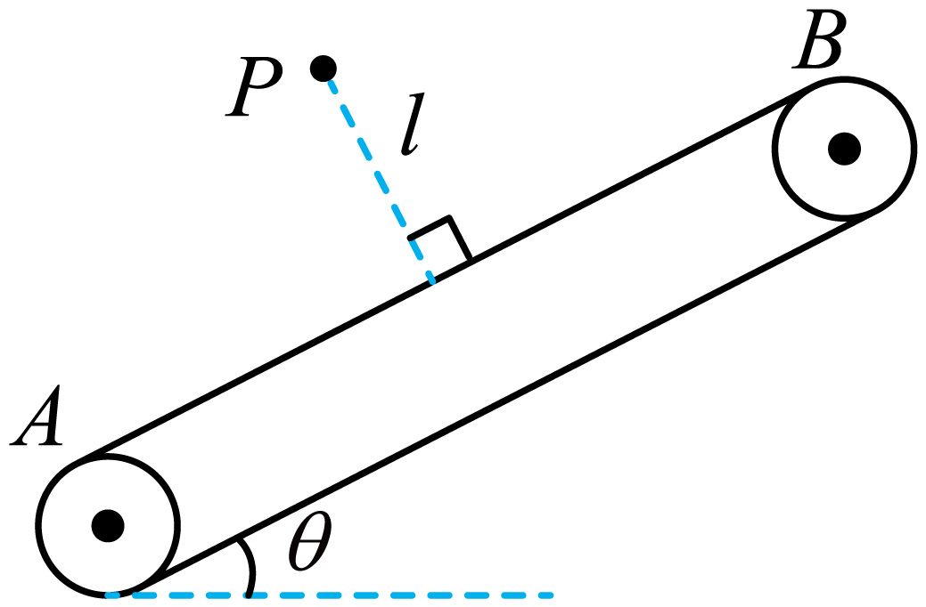
A．$$\sqrt{\frac{2l}{g\text{cos}θ}}$$ B．$$\frac{1}{\text{cos}θ}\sqrt{\frac{2l}{g}}$$
C．$$\sqrt{\frac{2l}{g\text{cos}\frac{θ}{2}}}$$ D．$$\frac{1}{\text{cos}\frac{θ}{2}}\sqrt{\frac{2l}{g}}$$
【答案】D
【难度】0.4
【知识点】等时圆模型
【详解】如图所示
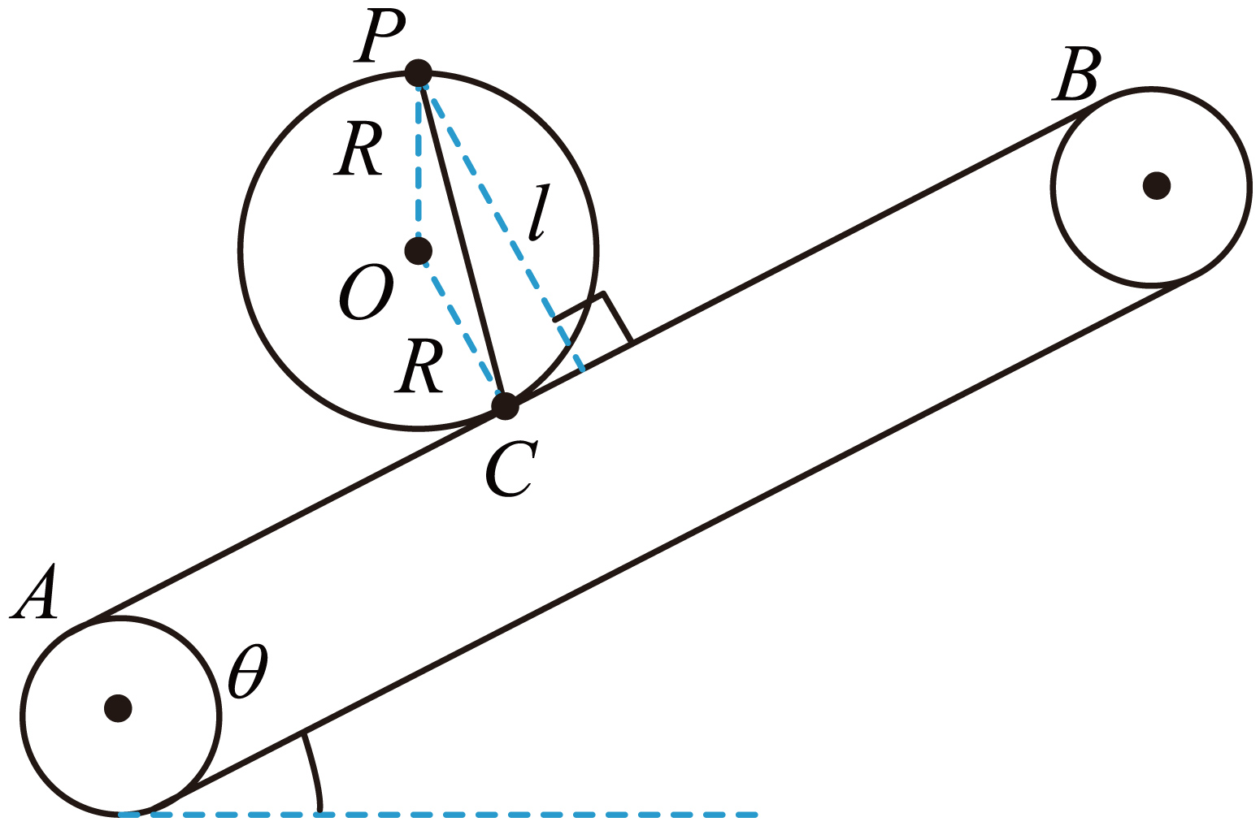
以$$P$$处为圆的最高点作圆$$O$$与传送带相切于$$C$$点，设圆$$O$$的半径为$$R$$，从$$P$$处建立一管道到圆周上，管道与竖直方向的夹角为$$α$$，原料下滑的加速度为
$$a=\frac{mg\text{cos}α}{m}=g\text{cos}α$$
管道长度为
$$L=2R\text{cos}α$$
由运动学公式可得
$$L=\frac{1}{2}at^{2}$$
解得
$$t=\sqrt{\frac{2L}{a}}=\sqrt{\frac{2×2R\text{cos}α}{g\text{cos}α}}=\sqrt{\frac{4R}{g}}$$
可知从$$P$$处建立任一管道到圆周上，原料下滑的时间相等，故在$$P$$与$$AB$$传送带间建立一管道$$PC$$，原料从$$P$$处到传送带上所用时间最短；根据图中几何关系可得
$$R+Rcosθ=l$$
可得
$$R=\frac{l}{1+cosθ}=\frac{l}{2\cos^{2}\frac{θ}{2}}$$
联立可得
$$t=\sqrt{\frac{4×\frac{l}{2\cos^{2}\frac{θ}{2}}}{g}}=\frac{1}{\text{cos}\frac{θ}{2}}\sqrt{\frac{2l}{g}}$$
故选D。

【练习题】
46．如图所示，在竖直平面内建立直角坐标系xOy，该平面内有AM、BM、CM三条光滑固定轨道，其中B、C两点处于同一个圆上，C是圆上任意一点，B、M分别为此圆与y轴、x轴的切点，A点在y轴上且∠AMO=60°，O'为圆心，现将a、b、c三个小球分别从A、B、C点同时由静止释放，它们将沿轨道运动到M点，所用时间分别为$$t_{A}$$、$$t_{B}$$、$$t_{C}$$，则（ ）
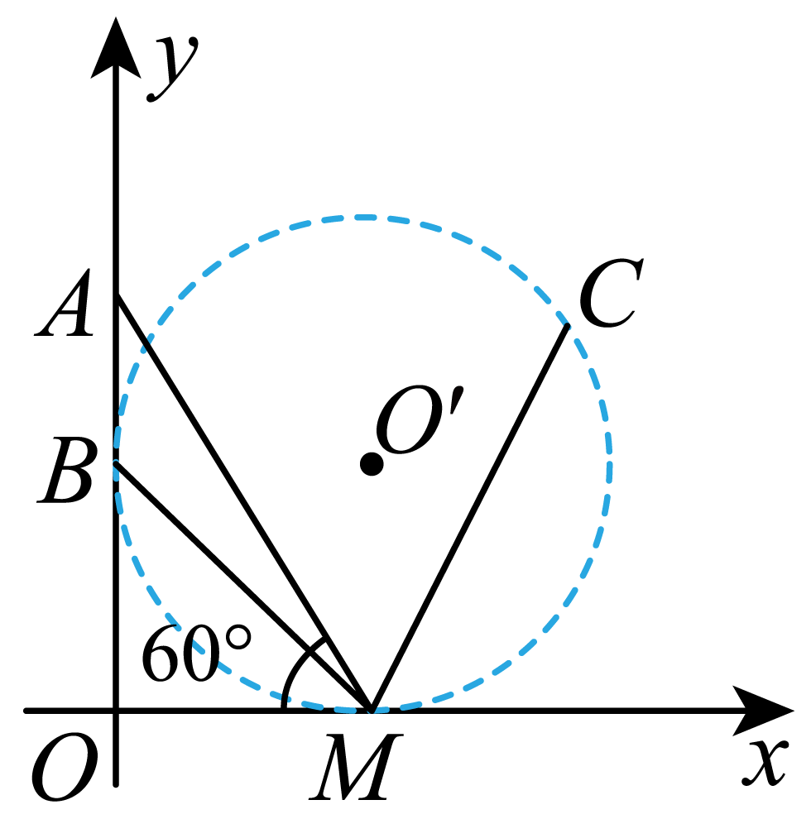
A．$$t_{A}$$<$$t_{B}$$<$$t_{C}$$
B．$$t_{A}$$=$$t_{B}$$<$$t_{C}$$
C．$$t_{A}$$>$$t_{B}$$=$$t_{C}$$
D．由于C点的位置不确定，故无法比较时间大小关系
【答案】C
【难度】0.65
【知识点】无外力，物体在光滑斜面滑动、等时圆模型
【详解】对于BM段，位移
$$x_{1}=\sqrt{2}R$$加速度
$$a_{1}=\frac{mgsin{45}^{°}}{m}=\frac{\sqrt{2}}{2}g$$根据
$$x_{1}=\frac{1}{2}a_{1}t_{B}^{2}$$得
$$t_{B}=\sqrt{\frac{2x_{1}}{a_{B}}}=\sqrt{\frac{4R}{g}}$$对于AM段，位移
$$x_{2}=2R$$加速度
$$a_{2}=gsin{60}^{°}=\frac{\sqrt{3}}{2}g$$由
$$x_{2}=\frac{1}{2}a_{2}t_{A}^{2}$$得
$$t_{A}=\sqrt{\frac{2x_{2}}{a_{2}}}=\sqrt{\frac{8R}{\sqrt{3}g}}$$
对于CM段，设CM与竖直方向夹角为θ，同理可解得
$$t_{C}=\sqrt{\frac{2x_{3}}{a_{3}}}=\sqrt{\frac{2⋅2Rcosθ}{gcosθ}}=\sqrt{\frac{4R}{g}}$$即
$$t_{B}=t_{C}<t_{A}$$故选C。
47．如图所示，ab、cd是竖直平面内两根固定的细杆，a、b、c、d位于同一圆周上，圆周半径为R，b点为圆周的最低点，c点为圆周的最高点。现有两个小滑环A、B分别从a、c处由静止释放，滑环A经时间t₁从a点到达b点，滑环B经时间t₂从c点到达d点；另有一小球C从c点静止释放做自由落体，经时间t₃到达b点，不计一切阻力与摩擦，且A、B、 C都可视为质点，则t₁、t₂、t₃的大小关系为（ ）
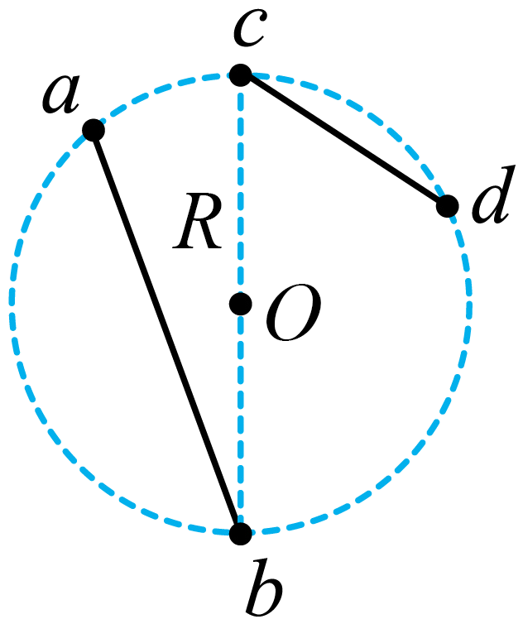
A．$$t_{1}=t_{2}=t_{3}$$ B．$$t_{1}>t_{2}>t_{3}$$
C．$$t_{2}>t_{1}>t_{3}$$ D．A、B、C 三物体的质量未知，因此无法比较
【答案】A
【难度】0.85
【知识点】等时圆模型
【详解】对于环A，设ab与水平方向的夹角为θ，圆的半径为R，由牛顿第二定律可知，下滑加速度为
$$a_{1}=\frac{m_{1}gsinθ}{m_{1}}=gsinθ$$
又根据运动学公式得
$$2Rsinθ=\frac{1}{2}a_{1}t_{1}^{2}$$
解得
$$t_{1}=\sqrt{\frac{4R}{g}}$$
对于环B，设cd与水平方向的夹角为α，由牛顿第二定律可知，下滑加速度为
$$a_{2}=\frac{m_{2}gsinα}{m_{2}}=gsinα$$
又根据运动学公式得
$$2Rsinα=\frac{1}{2}a_{2}t_{2}^{2}$$
解得
$$t_{2}=\sqrt{\frac{4R}{g}}$$
对自由落体的球C而言，有
$$2R=\frac{1}{2}gt_{3}^{2}$$
解得
$$t_{3}=\sqrt{\frac{4R}{g}}$$
因此三者时间相等，且与物体的质量无关，故选项A正确，BCD均错误。
故选A。
1.连接体
多个相互关联的物体连接（叠放、并排或由绳子、细杆、弹簧等联系）在一起构成的物体系统称为连接体。连接体一般（含弹簧的系统，系统稳定时）具有相同的运动情况（速度、加速度）。
2.整体法与隔离法在连接体中的应用
（1）整体法
当连接体内（即系统内）各物体的加速度相同时，可以把系统内的所有物体看成一个整体，分析其受力和运动情况，运用牛顿第二定律对整体列方程求解的方法。
（2）隔离法
当求系统内物体间相互作用的内力时，常把某个物体从系统中隔离出来，分析其受力和运动情况，再用牛顿第二定律对隔离出来的物体列方程求解的方法。【例题】
48．如图所示，物块Q放在水平桌面上，一条跨过光滑定滑轮的细线两端分别连接物块P和物块Q，物块P、Q的质量之比m_{P}：m_{Q}=1:2。物块P下落过程中，细线上的拉力大小为F₁；若物块P、Q位置互换，物块Q下落过程中，细线上的拉力大小为F₂。两物块与桌面间无摩擦，不计空气阻力，则F₁、F₂的大小关系为（ ）
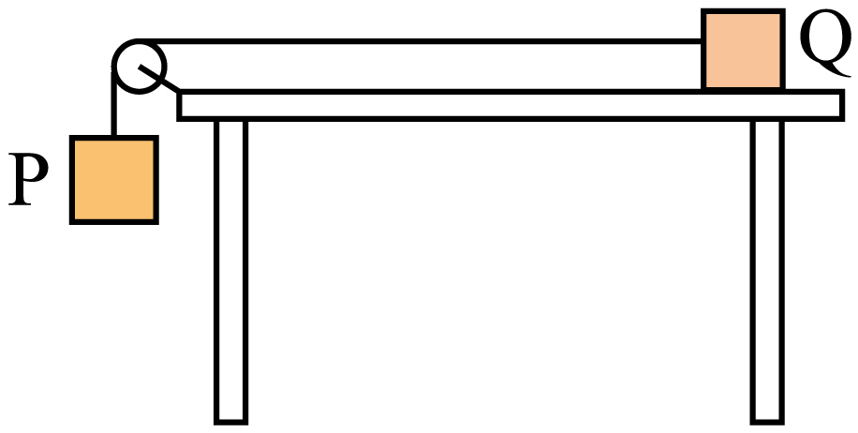
A．F₁:F₂ =1:1 B．F₁:F₂ =1:2
C．F₁:F₂ =2:1 D．F₁:F₂ =1:3
【答案】A
【难度】0.65
【知识点】牛顿第二定律的初步应用、绳连接体问题
【详解】位置互换前，根据牛顿第二定律，对物块P有
$$m_{\text{P}}g−F_{1}=m_{\text{P}}a$$
对物块Q有
$$F_{1}=m_{\text{Q}}a$$
联立解得
$$F_{1}=\frac{m_{\text{P}}m_{\text{Q}}}{m_{\text{P}}+m_{\text{Q}}}g$$
位置互换后，根据牛顿第二定律，对物块Q有
$$m_{\text{Q}}g−F_{2}=m_{\text{Q}}a^{′}$$
对物块P有
$$F_{2}=m_{\text{p}}a^{′}$$
联立解得
$$F_{2}=\frac{m_{\text{P}}m_{\text{Q}}}{m_{\text{P}}+m_{\text{Q}}}g$$
则
F₁:F₂ =1:1
故选A。
49．如图所示，5块质量相同的木块并排放在水平地面上，它们与地面间的动摩擦因数均相同，当用力$$F$$推第1块木块使它们共同加速运动时，下列说法中正确的是（ ）
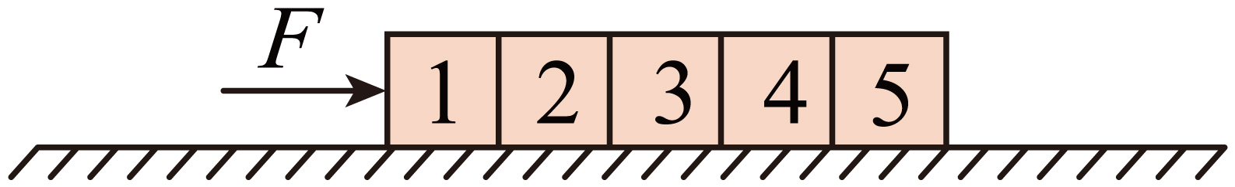
A．由左向右，两块木块之间的相互作用力依次变小
B．由左向右，两块木块之间的相互作用力依次变大
C．第2块木块与第3块木块之间的弹力大小为$$0.8F$$
D．第3块木块与第4块木块之间的弹力大小为$$0.6F$$
【答案】A
【难度】0.85
【详解】设1、2木块之间的作用力为$$F_{12}$$，每块木块的质量为$$m$$，与地面间的动摩擦因数为$$μ$$，则以所有木块为研究对象，根据牛顿第二定律
$$F−5μmg=5ma$$
以右边的4块木块为研究对象
$$F_{12}−4μmg=4ma$$
解得
$$F_{12}=\frac{4}{5}F$$
设2、3木块之间的作用力为$$F_{23}$$，以右边的3块木块为研究对象
$$F_{23}−3μmg=3ma$$
解得
$$F_{23}=\frac{3}{5}F$$
同理可得，设3、4木块之间的作用力为$$F_{34}$$，4、5木块之间的作用力为$$F_{45}$$
$$F_{34}=\frac{2}{5}F$$，$$F_{45}=\frac{1}{5}F$$
故选A。
50．如图甲所示，完全相同的A、B两物块叠放在水平桌面上，用$$F_{1}=20\text{N}$$的水平力作用在B物块上，A、B一起做匀速直线运动，此时B物块所受摩擦力为f₁；若将$$F_{1}$$换为大小为$$\text{50N}$$的水平力$$F_{2}$$按如图乙所示作用在A物块上，它们仍能一起向前运动，此时B物块所受摩擦力为f₂。下列关于f₁、f₂的说法正确的是（ ）
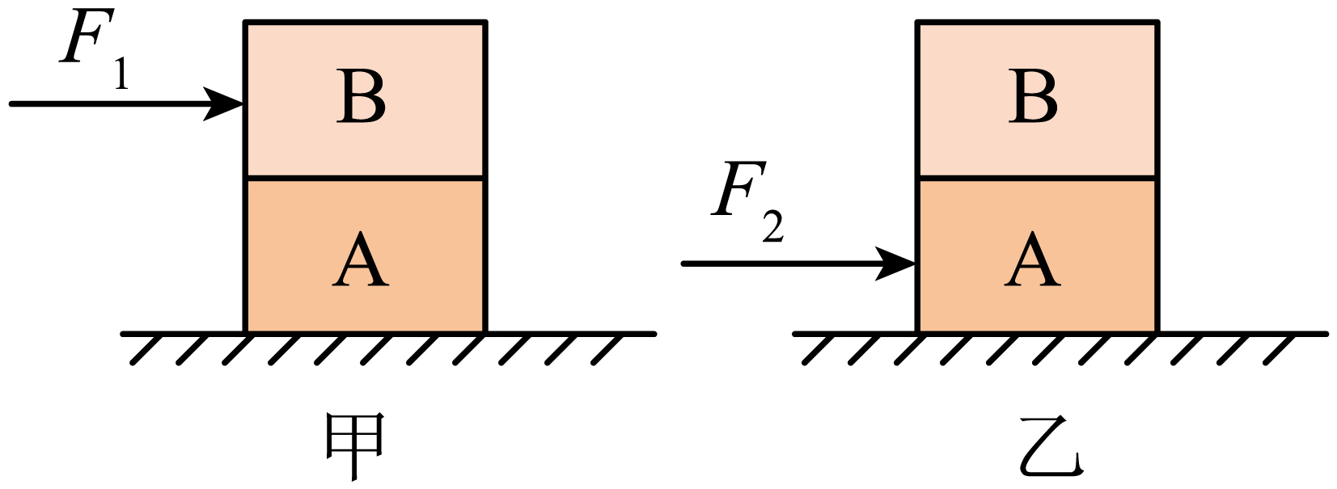
A．$$f_{1}>f_{2}$$，方向相反 B．$$f_{1}<f_{2}$$，方向相反
C．$$f_{1}>f_{2}$$，方向相同 D．$$f_{1}<f_{2}$$，方向相同
【答案】A
【难度】0.85
【知识点】静摩擦力的大小计算
【详解】如图甲，以B为研究对象，B做匀速直线运动，在水平方向上其受到的推力F₁与摩擦力平衡，所以由二力平衡条件可得B物块所受的摩擦力
f₁=F₁=20N
方向向左；
甲图中，以AB的整体为研究对象，AB做匀速直线运动，整体受到的推力F₁与地面的摩擦力平衡，则整体受到的摩擦力（A物块受到地面的摩擦力）
f_{地}=F₁=20N
若将F₂=50N的水平力按如图乙所示作用在A物块上，它们仍一起向右运动，假设二者相对静止，以AB的整体为研究对象，根据牛顿第二定律
$$F_{2}−f_{地}=2ma$$
对物块A，根据牛顿第二定律
$$f_{2}=ma=15\text{N}$$
方向向右，所以
$$f_{1}>f_{2}$$
假设成立，方向相反。
故选A。

【练习题】
51．如图所示，一条轻绳绕过轻质定滑轮，两端各系质量分别为m和2m的物体A和B，物体A放置于倾角$$θ=37°$$的固定斜面上，与斜面间的动摩擦因数$$μ=0.5$$。先用手压住物体A使A、B均处于静止状态，由静止释放物体A，在其沿斜面向上运动s的过程中（A未与滑轮碰撞、B未落地），重力加速度为g，下列说法正确的是（ ）
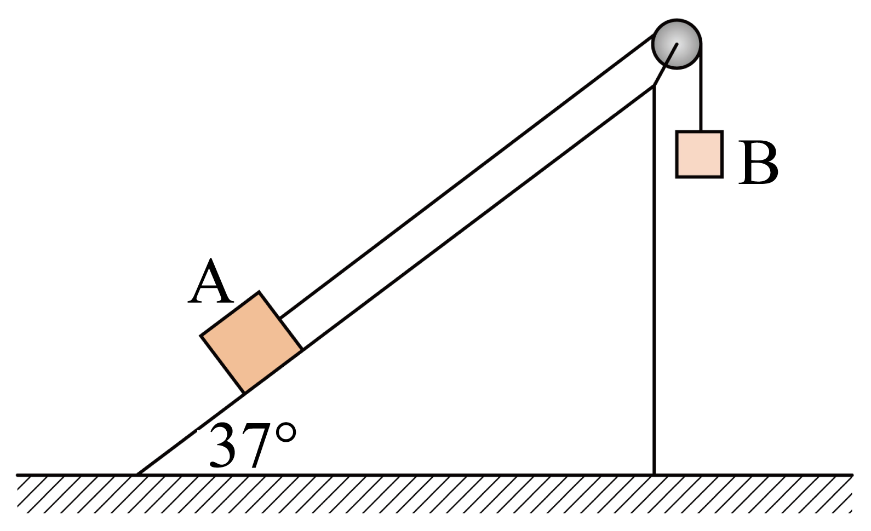
A．A、B的加速度大小为$$\frac{2}{3}g$$ B．A、B的加速度大小为$$\frac{1}{3}g$$
C．A、B间轻绳拉力大小为$$\frac{4}{3}mg$$ D．A、B间轻绳拉力大小为$$\frac{2}{3}mg$$
【答案】BC
【难度】0.85
【知识点】绳连接体问题
【详解】设A、B运动的加速度大小为a，以B为对象，根据牛顿第二定律可得
$$2mg−T=2ma$$
以A为对象，根据牛顿第二定律可得
$$T−mgsinθ−μmgcosθ=ma$$
联立解得
$$a=\frac{g}{3}$$，$$T=\frac{4}{3}mg$$
故选BC。
52．质量分别为m_{A}和m_{B}（m_{A}>m_{B}）的两个物块叠放在光滑水平面上，第一次用水平拉力拉B时，两者都要保持相对静止，运动的最大加速度是a，第二次用水平力F拉A时，仍要使得A和B保持相对静止，则F的最大值为（ ）
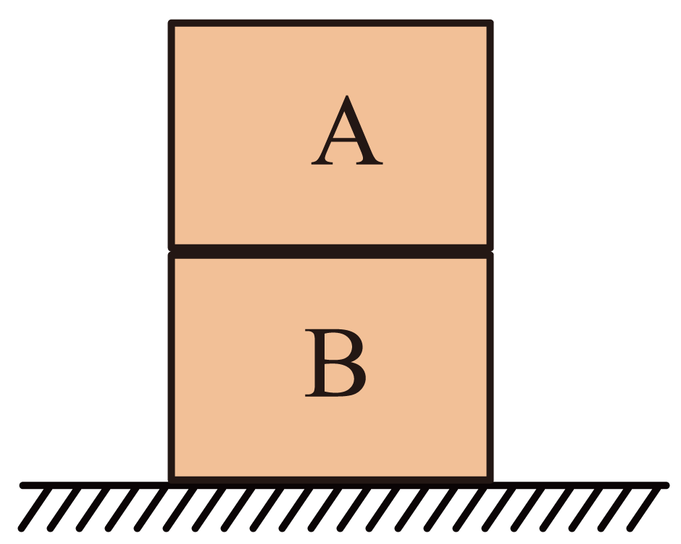
A．$$(m_{\text{A}}+m_{\text{B}})\frac{m_{\text{A}}}{m_{\text{B}}}a$$ B．$$(m_{\text{A}}+m_{\text{B}})\frac{m_{\text{B}}}{m_{\text{A}}}a$$
C．$$(m_{\text{A}}−m_{\text{B}})\frac{m_{\text{A}}}{m_{\text{B}}}a$$ D．$$(m_{\text{A}}−m_{\text{B}})\frac{m_{\text{B}}}{m_{\text{A}}}a$$
【答案】A
【难度】0.65
【详解】第一次用水平拉力拉B时，两者都要保持相对静止，运动的最大加速度为a，可知A、B的最大静摩擦力为
$$f=m_{\text{A}}a$$
当拉力作用在A时，B的最大加速度为
$$a^{′}=\frac{f}{m_{\text{B}}}=\frac{m_{\text{A}}}{m_{\text{B}}}a$$
对A、B整体分析，有
$$F=(m_{\text{A}}+m_{\text{B}})a^{′}=(m_{\text{A}}+m_{\text{B}})\frac{m_{\text{A}}}{m_{\text{B}}}a$$
故选A。
53．如图所示，光滑水平地面上有一足够长的轻质薄板，物块$$\text{A}$$和物块$$\text{B}$$分别静止在薄板上，两物块的质量均为$$m=2\text{kg}$$，物块$$\text{A}$$与薄板之间的动摩擦因数$$μ_{1}=0.2$$，物块$$\text{B}$$与薄板之间的动摩擦因数$$μ_{2}=0.4$$，最大静摩擦力等于滑动摩擦力。现对物块$$\text{A}$$施加一个水平向左、大小$$F=10\text{N}$$的拉力，同时对物块$$\text{B}$$也施加一个水平向右、大小$$F=10\text{N}$$的拉力，重力加速度$$g$$取$$10\text{m}/{\text{s}}^{2}$$，则$$\text{A}、\text{B}$$的加速度大小分别为（ ）
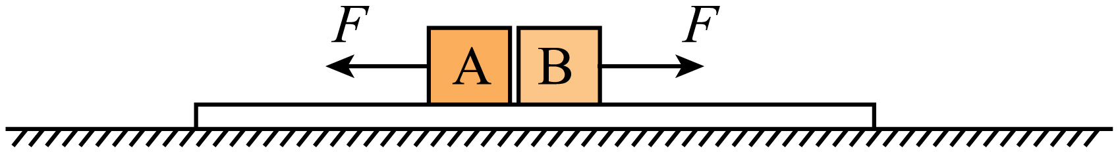
A．$$a_{\text{A}}=3\text{m}/{\text{s}}^{2}a_{\text{B}}=1\text{m}/{\text{s}}^{2}$$ B．$$a_{\text{A}}=5\text{m}/{\text{s}}^{2}a_{\text{B}}=2\text{m}/{\text{s}}^{2}$$
C．$$a_{\text{A}}=2\text{m}/{\text{s}}^{2}a_{\text{B}}=3\text{m}/{\text{s}}^{2}$$ D．$$a_{\text{A}}=3\text{m}/{\text{s}}^{2}a_{\text{B}}=3\text{m}/{\text{s}}^{2}$$
【答案】D
【难度】0.65
【详解】物块$$\text{A}$$与薄板之间的最大静摩擦力大小
$$f_{1}=μ_{1}mg=4\text{N}$$
物块$$\text{B}$$与薄板之间的最大静摩擦力大小
$$f_{2}=μ_{2}mg=8\text{N}$$
所以薄板会与物块$$\text{B}$$一起向右加速，物块$$\text{A}$$的加速度大小
$$a_{\text{A}}=\frac{F−f_{1}}{m}=3\text{m}/{\text{s}}^{2}$$
由于薄板轻质，对薄板和物块B整体可知加速度大小
$$a_{\text{B}}=\frac{F−f_{1}}{m}=3\text{m}/{\text{s}}^{2}$$
故选D。
54．如图所示，质量分别为$$m_{A}=1\text{kg}$$，$$m_{B}=1.5\text{kg}$$的物块A和物块B静止在粗糙水平地面上，两物块间用长度为$$l=0.08\text{m}$$的轻绳连接，物块A与地面间的动摩擦因数$$μ_{1}=0.1$$，物块B与地面间的动摩擦因数$$μ_{2}=0.2$$，重力加速度$$g=10{\text{m/s}}^{2}$$。$$t=0$$时刻将$$F=6\text{N}$$的水平恒力作用在物块B上。
（1）求$$t=2\text{s}$$时，物块A的速度大小；
（2）$$t=2\text{s}$$时，剪断轻绳，同时撤去恒力F，物块A是否能与物块B碰撞？若不能，求物块A、B间的最短距离；若能，求物块A、B发生碰撞的时刻。
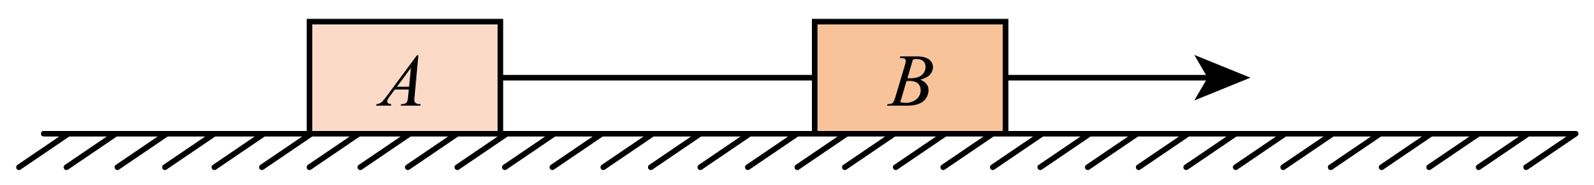
【答案】（1）1.6m/s；（2）能，0.4s
【难度】0.65
【知识点】变速物体追变速物体
【详解】（1）对A、B的整体由牛顿第二定律可知
$$F−μ_{1}m_{A}g−μ_{2}m_{B}g=(m_{A}+m_{B})a$$
由运动学公式
$$v=at_{1}$$
可得
v=1.6m/s
（2）$$t=2\text{s}$$时，剪断轻绳，此时A、B的速度均为v=1.6m/s，两物体均做匀减速运动，A的加速度大小为
$$a_{1}=μ_{1}g=1{\text{m/s}}^{2}$$
B的加速度大小为
$$a_{2}=μ_{2}g=2{\text{m/s}}^{2}$$
若假设经过时间t₂物块A，B发生碰撞，则
$$vt_{2}−\frac{1}{2}a_{1}t_{2}^{2}−(vt_{2}−\frac{1}{2}a_{2}t_{2}^{2})=l$$
解得
t₂=0.4s
根据
$$t_{0}=\frac{v}{a}$$
可得AB停止运动的时间分别为1.6s和0.8s，则在t₂=0.4s时刻两物块均未停止运动，假设成立。
55．如图所示，一个侧壁光滑的质量为M的矩形装置放置在水平地面上，有一个固定在矩形装置上的滑轮和一个固定在竖直墙壁上的滑轮，滑轮质量均不计。一质量为m的木块通过轻质细线绕过两个滑轮系在矩形装置上，木块与矩形装置侧壁接触，细线有两部分处于水平状态、有一部分处于竖直状态，重力加速度为g，装置不翻转。
（1）若地面光滑，对矩形装置施加一水平向左的力F使系统静止，求F的大小；
（2）若矩形装置与地面的动摩擦因数为$$μ$$，最大静摩擦力等于滑动摩擦力，系统处于静止状态，求地面对系统的支持力的大小和$$μ$$的最小值；
（3）若地面光滑，整个系统从静止开始运动，矩形装置与木块始终接触，设运动过程中矩形装置的加速度为$$a_{x}$$，木块的水平加速度也为$$a_{x}$$，竖直加速度为$$a_{y}$$，已知$$2a_{x}=a_{y}$$，求$$a_{x}$$的大小。
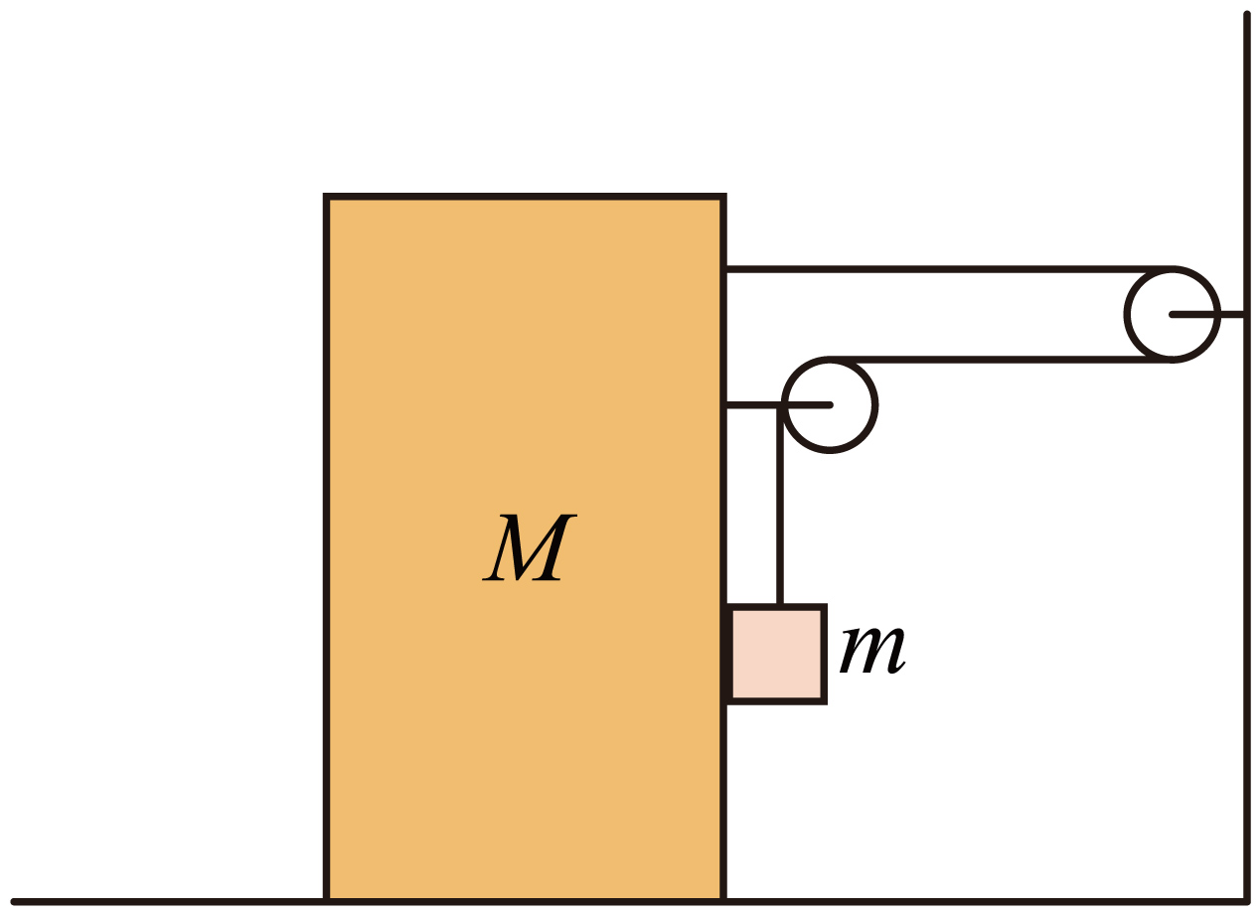
【答案】（1）2mg；（2）$$\left(M+m\right)g$$，$$\frac{2m}{M+m}$$；（3）$$\frac{2mg}{M+5m}$$
【难度】0.65
【知识点】绳连接体问题
【详解】（1）对木块受力分析，根据平衡条件可知绳子拉力大小为
$$T=mg$$
对矩形装置和木块整体，根据平衡条件可知
$$F=2T$$
解得
$$F=2mg$$
（2）平衡时，由整体法可知地面的支持力为
$$N=\left(M+m\right)g$$
由（1），地面提供的摩擦力为
$$f=2mg$$
则临界状态
$$μ\left(Mg+mg\right)=2mg$$
解得
$$μ=\frac{2m}{M+m}$$
（3）由题意，设木块的水平，竖直加速度分别为$$a_{x},a_{y}$$，则矩形装置的加速度也为$$a_{x}$$，设绳子拉力为$$T$$，矩形装置对木块的水平作用力为$$N$$
对木块竖直方向
$$mg−T=ma_{y}$$
对木块水平方向
$$N=ma_{x}$$
对装置水平方向
$$2T−N=Ma_{x}$$
且已知
$$2a_{x}=a_{y}$$
联立解得
$$a_{x}=\frac{2mg}{M+5m}$$
解题基本思路
（1）认真审题，详细分析问题中变化的过程（包括分析整个过程中有几个阶段）；
（2）寻找过程中变化的物理量；
（3）探索物理量的变化规律；
（4）确定临界状态，分析临界条件，找出临界关系。【例题】
56．如图所示为蹦极运动的示意图，轻质弹性绳的一端固定在O点，另一端和运动员相连，运动员从O点自由下落，B点为弹性绳自然伸长的位置，运动员在C点受到的合力为零，D点是能下落的最低点，然后向上弹起，整个过程中忽略空气阻力。运动员从B点向D点运动过程中，下列说法正确的是（ ）
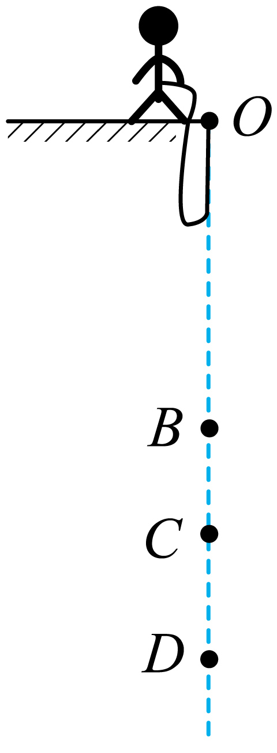
A．运动员在B点时的速度最大 B．运动员在D点时处于平衡状态
C．运动员的速度先增大后减小 D．运动员的加速度先增大后减小
【答案】C
【难度】0.65
【知识点】牛顿第二定律的初步应用
【详解】ACD．运动员从O至B过程只受重力，做自由落体运动；从B到C过程，绳子拉力逐渐增大，绳子拉力小于重力，合力向下，运动员做加速度减小的加速运动，到C点时合力为零，速度达到最大值，过$$C$$点后，绳子拉力大于重力，运动员做减速运动，随着绳子拉力增大，运动员的加速度增大，做加速度增大的减速运动，故C正确，AD错误；
B．从C到D过程，弹性绳的拉力大于运动员重力，合力向上，加速度向上，运动员做减速运动，随运动员向下运动，绳子拉力变大，运动员受到的合力增大，加速度变大，运动员做加速度增大的减速运动，到D点运动员速度为零，合力不为零，合力向上，加速度向上，运动员处于超重状态，故B错误。
故选C。

【练习题】
57．物体在粘滞流体中运动时要受到阻力，称为粘滞阻力，球形物体受到的粘滞阻力表达式为$$f=6\text{π}ηrv$$，式中$$η$$为液体的粘滞系数，$$r$$为小球的半径，$$v$$为小球运动的速率。如图所示，小球在某种油中由液面处静止下落，一段时间后速度达到最大值。下列说法正确的是（ ）
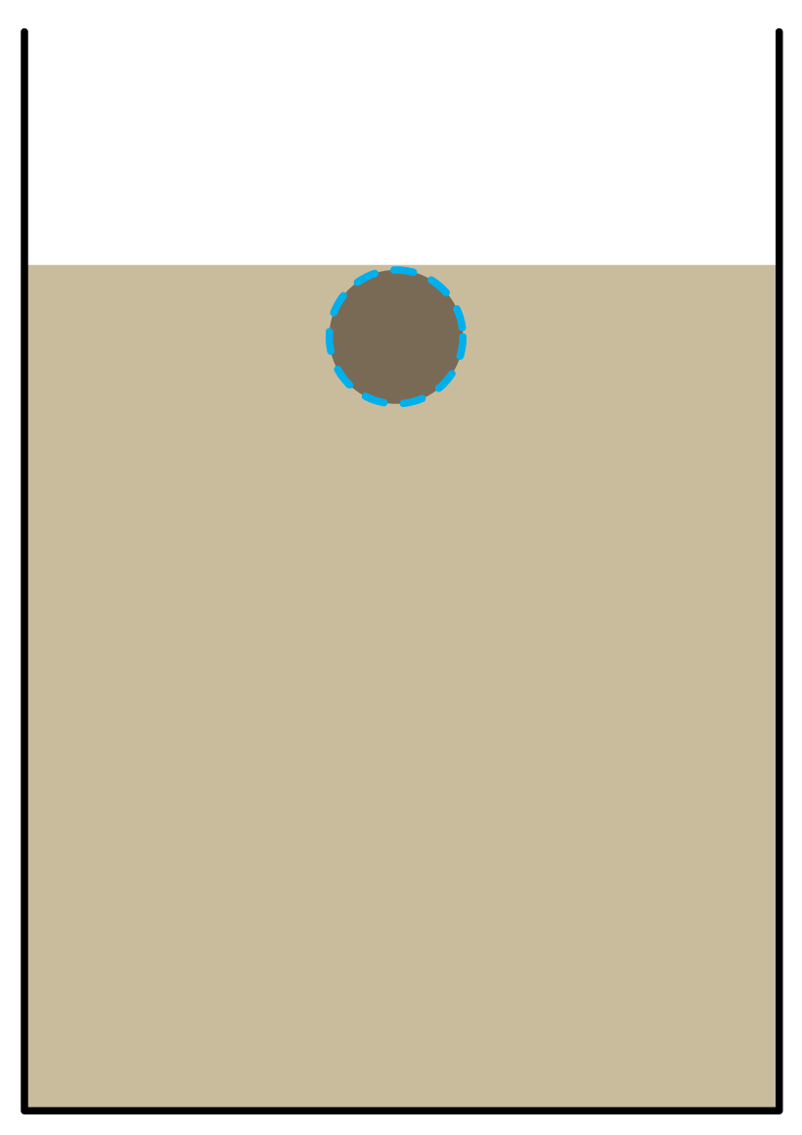
A．小球刚开始下落时加速度等于重力加速度$$g$$
B．小球的密度一定，质量越大，则最大速度越小
C．小球的密度一定，半径越大，则最大速度越大
D．若采用国际单位制中的基本单位来表示$$η$$的单位，则其单位为$$\text{kg}⋅{\text{s}}^{−1}$$
【答案】C
【难度】0.65
【知识点】牛顿第二定律的初步应用、导出单位
【详解】A．设小球的密度为$$ρ_{1}$$，油的密度为$$ρ_{2}$$，对小球受力分析有
$$mg−f−f_{浮}=ma$$
即
$$mg−6\text{π}ηrv−ρ_{2}gV=ma$$
解得
$$a=g−\frac{6\text{π}ηrv}{m}−\frac{ρ_{2}gV}{m}=g−\frac{6\text{π}ηrv}{m}−\frac{ρ_{2}g}{ρ_{1}}$$
由上式可知，小球刚开始下落时加速度为
$$a=g−\frac{ρ_{2}g}{ρ_{1}}$$
故A错误；
BC．随着速度$$v$$的增大，加速度$$a$$减小，直到加速度减小到0，速度达到最大值，当加速度等于0时，速度最大，有
$$0=g−\frac{6\text{π}ηrv_{\text{m}}}{m}−\frac{ρ_{2}g}{ρ_{1}}$$
小球的质量为
$$m=ρ_{1}⋅\frac{4}{3}\text{π}r^{3}$$
解得
$$v_{\text{m}}=\frac{2r^{2}g\left(ρ_{1}−ρ_{2}\right)}{9η}$$
故小球的密度一定，半径越大，则最大速度越大；小球的密度一定，质量越大，则最大速度越大，故B错误，C正确；
D．根据
$$f=6\text{π}ηrv$$
解得
$$η=\frac{f}{6\text{π}rv}$$
液体的粘滞系数单位为
$$1\frac{\text{kg}⋅\text{m}⋅{\text{s}}^{−2}}{\text{m}⋅\text{m}⋅{\text{s}}^{−1}}=1\text{kg}⋅{\text{m}}^{−1}⋅{\text{s}}^{−1}$$
故D错误。
故选C。
58．如图，一小球用轻质细线a、b连接，细线a的另一端连接于车厢顶的A点，细线b的另一端连接于车厢底板上的B点，小球静止时细线a与竖直方向的夹角为$$θ=30°$$，细线b与水平方向的夹角也为$$θ=30°$$。已知两细线长相等，且$$AC=BC$$，不计小球大小，重力加速度大小为g。小车向左沿水平方向做匀加速直线运动，要使细线b上张力为零，则小车运动的加速度$$a_{0}$$应满足的条件是（ ）
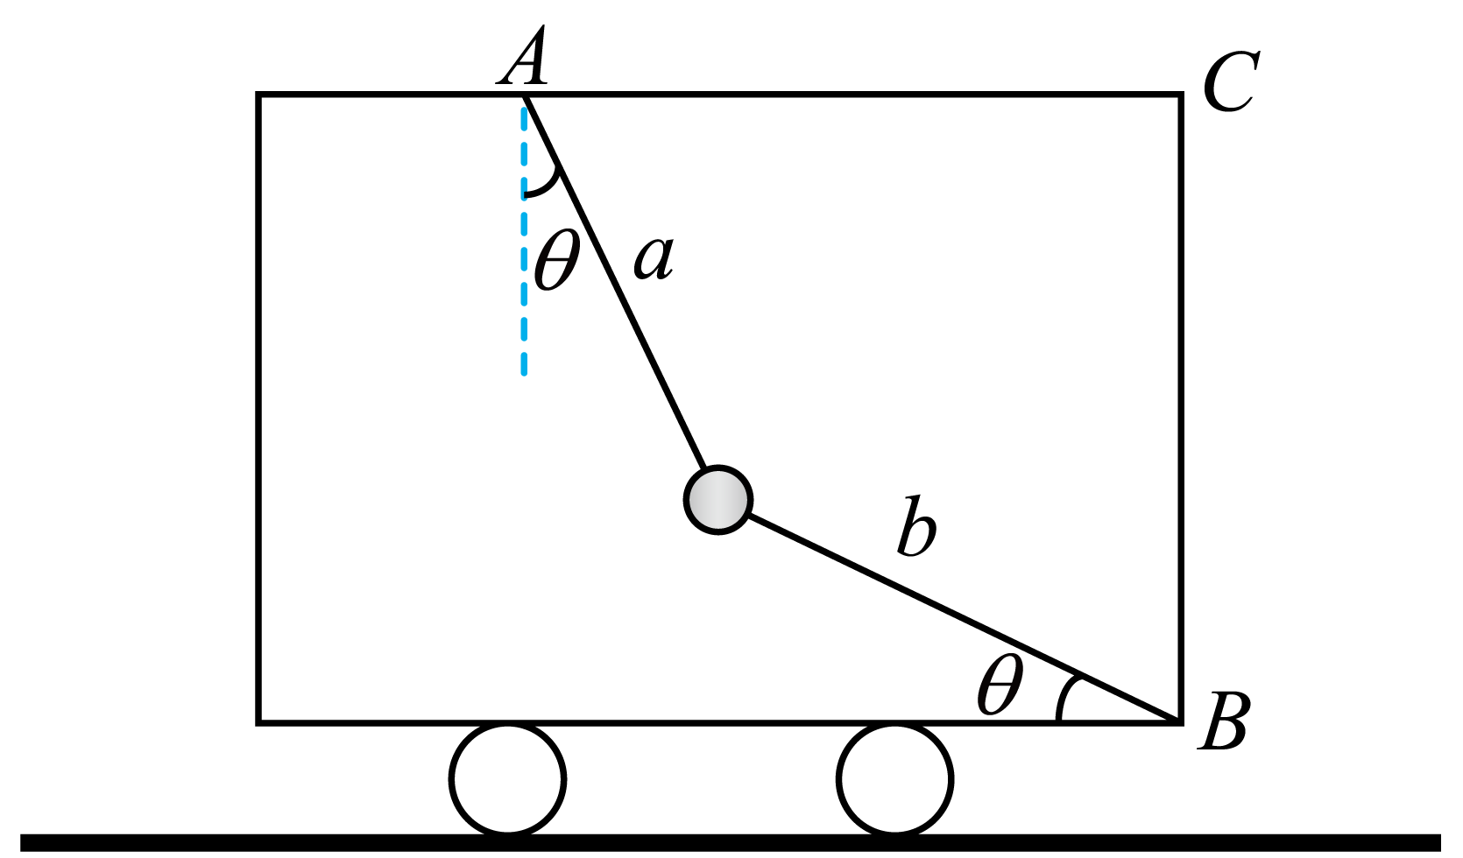
A．$$\frac{\sqrt{3}}{4}g≤a_{0}≤\frac{\sqrt{3}}{3}g$$ B．$$\frac{\sqrt{3}}{4}g≤a_{0}≤g$$
C．$$\frac{\sqrt{3}}{3}g≤a_{0}≤\sqrt{3}g$$ D．$$\frac{\sqrt{3}}{3}g≤a_{0}≤2g$$
【答案】C
【难度】0.65
【知识点】绳连接体问题
【详解】图示中，根据几何关系，a、b细线与A、B连线的夹角均为$$15°$$，当细线a与竖直方向的夹角为$$30°$$且细线b刚好伸直，这时车的加速度大小为
$$a_{1}=gtan30°=\frac{\sqrt{3}}{3}g$$
根据对称性，当细线a与竖直方向的夹角为$$60°$$且细线b刚好伸直，这时车的加速度大小为
$$a_{2}=gtan60°=\sqrt{3}g$$
因此要使细线b上张力为零，则小车运动的加速度应满足的条件是
$$\frac{\sqrt{3}}{3}g≤a_{0}≤\sqrt{3}g$$
故选C。
图像问题主要分为两类：
1.根据运动学图像判断受力的特征；
2.根据受力图像判断运动的特征。
【例题】
59．放在水平地面上的物块，受到方向不变的水平推力F的作用，F的大小与时间t的关系和物块速度v与时间t的关系如图所示。取重力加速度$$g=10{\text{m/s}}^{\text{2}}$$由两图像可以求得物块的质量m和物块与地面之间的动摩擦因数$$μ$$分别为（ ）
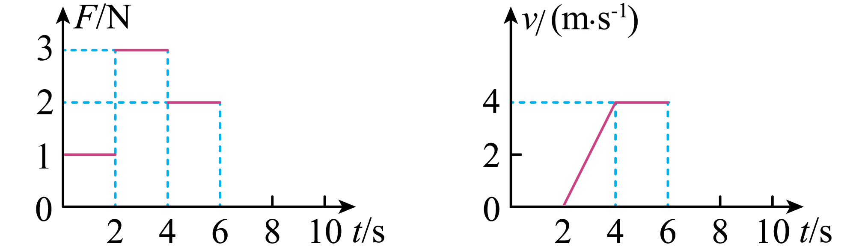
A．$$m=0.5\text{kg}$$，$$μ=0.4$$ B．$$m=1.5\text{kg}$$，$$μ=\frac{2}{15}$$
C．$$m=0.5\text{kg}$$，$$μ=0.2$$ D．$$m=1 \text{kg}$$，$$μ=0.2$$
【答案】A
【难度】0.85
【知识点】牛顿运动定律与图像结合
【详解】从速度时间图像中可知2~4s过程中物体做匀加速直线运动，图像的斜率表示加速度，加速度为
$$a=\frac{4}{2}=2{\text{m/s}}^{\text{2}}$$
在2~4s过程中F₂=3N，此过程中物体在水平方向上受到推力以及摩擦力作用，根据牛顿第二定律可得
$$F_{2}−μmg=ma$$
4~6s过程中物体做匀速直线运动，即推力与摩擦力平衡，故有
$$F_{3}=μmg$$
$$F_{3}=2\text{N}$$
解得
$$m=0.5\text{kg}$$
$$μ=0.4$$
故选A。

【练习题】
60．如图1所示，一质量为2kg的物块受到水平拉力F作用，在粗糙水平面上作加速直线运动，其$$a−t$$图像如图2所示，$$t=0$$时其速度大小为2m/s。物块与水平面间的动摩擦因数$$μ=0.1$$，$$g=10{\text{m/s}}^{\text{2}}$$。下列说法错误的是（ ）
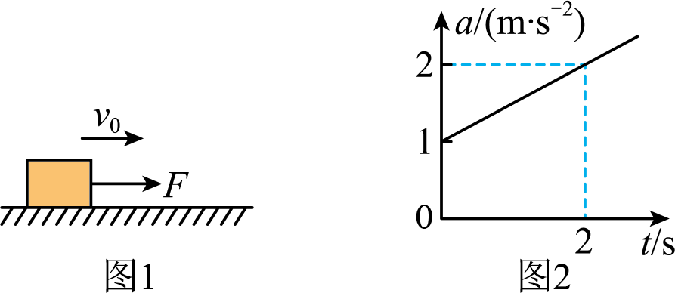
A．在$$t=2\text{s}$$时刻，物块的速度为5m/s B．在0~2s时间内，物块的位移大于7m
C．在$$t=1\text{s}$$时刻，物块的加速度为$$1.5{\text{m/s}}^{\text{2}}$$ D．在$$t=1\text{s}$$时刻，拉力F的大小为5N
【答案】B
【难度】0.65
【知识点】牛顿运动定律与图像结合
【详解】A．在$$t=2\text{s}$$时刻，物块的速度为
$$v_{2}=v_{0}+Δv=2+\frac{1+2}{2}×2\text{m/s}=5\text{m/s}$$
故A正确，不符合题意；
B．在0~2s时间内，物块的v-t图像如下
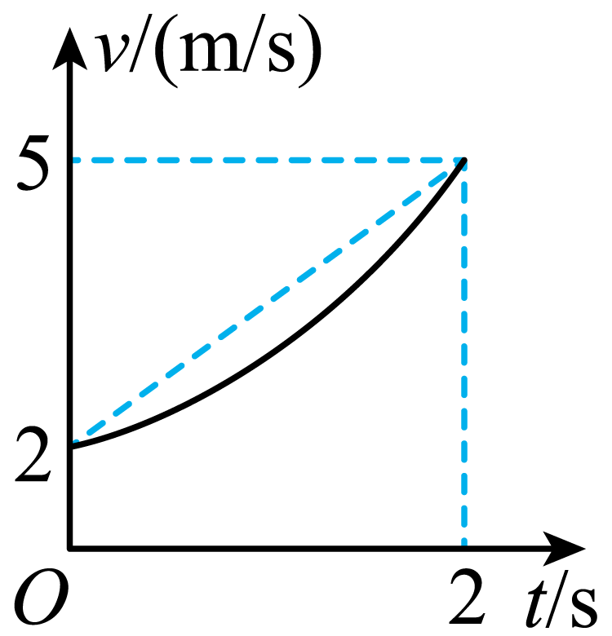
如果是匀加速直线运动，位移为
$$x=\frac{2+5}{2}×2\text{m}=7\text{m}$$
实际做加速度增大的加速运动，图形面积表示位移，可知物块的位移小于7m，故B错误，符合题意；
C．由图可知
$$a=1+\frac{2−1}{2}t=1+\frac{1}{2}t$$
在$$t=1\text{s}$$时刻，物块的加速度为
$$a_{1}=1+\frac{1}{2}×1{\text{m/s}}^{\text{2}}=1.5{\text{m/s}}^{\text{2}}$$
故C正确，不符合题意；
D．根据牛顿第二定律可得在$$t=1\text{s}$$时刻，拉力F的大小为
$$F=ma+μmg=5\text{N}$$
故D正确，不符合题意。
故选B。
61．宇航员在某星球上把一质量为m的物体（可视为质点）竖且向上抛出，物体速度的平方$$v^{2}$$随高度h的变化情况如图所示，图中$$v_{0}$$、$$v^{′}$$、H均为已知量。若物体在运动过程中受到的阻力大小恒定，则下列说法正确的是（ ）
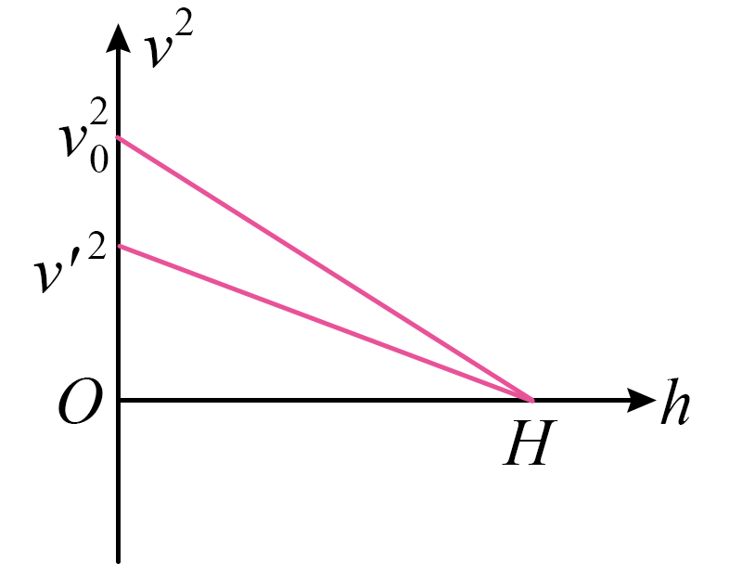
A．物体在整个运动过程中，加速度大小恒定
B．物体所受的阻力大小为$$\frac{m\left(v_{0}^{2}−{v^{′}}^{2}\right)}{2H}$$
C．星球表面的重力加速度大小为$$\frac{v_{0}^{2}+{v^{′}}^{2}}{4H}$$
D．物体从被抛出到落回至抛出位置的时间为$$H\left(\frac{1}{v_{0}}+\frac{1}{v^{′}}\right)$$
【答案】C
【难度】0.65
【知识点】牛顿运动定律与图像结合
【详解】A．对物体受力分析可知，物体上升过程中的加速度大小大于下落过程中的加速度大小，故A错误；
BC．设物体上升过程中的如速度大小为$$a_{1}$$，下降过程中的加速度大小为$$a_{2}$$，星球面的重力加速度大小为g，物体所受的阻力大小为f，由题图可知
$$a_{1}=\frac{v_{0}^{2}}{2H}$$，$$a_{2}=\frac{{v^{′}}^{2}}{2H}$$
根据牛顿第二定律可得
$$mg+f=a_{1}$$
$$mg−f=a_{2}$$
联立解得
$$f=\frac{m\left(v_{0}^{2}−{v^{′}}^{2}\right)}{4H}$$
$$g=\frac{v_{0}^{2}+{v^{′}}^{2}}{4H}$$
故B错误，C正确；
D．物体上升的时间为
$$t_{1}=\frac{2H}{v_{0}}$$
下落的时间为
$$t_{2}=\frac{2H}{v^{′}}$$
物体从被抛出到落回至抛出位置的时间
$$t=t_{1}+t_{2}=2H\left(\frac{1}{v_{0}}+\frac{1}{v^{′}}\right)$$
故D错误。
故选C。
1.模型特点：滑块（视为质点）置于木板上，滑块和木板均相对地面运动，且滑块和木板在摩擦力的作用下发生相对滑动。
2.位移关系：如图所示，滑块由木板一端运动到另一端的过程中，滑块和木板同向运动时，位移之差Δx＝x₁－x₂＝L（板长）；滑块和木板反向运动时，位移大小之和x₂＋x₁＝L。
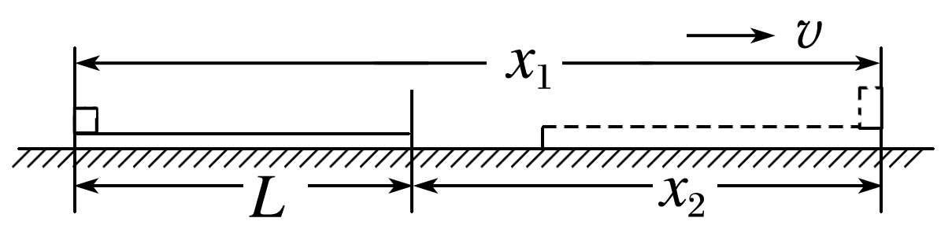
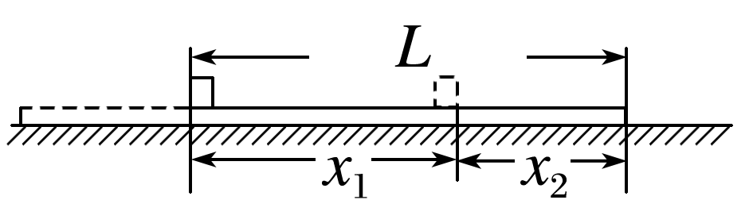
3.解题关键点
（1）由滑块与木板的相对运动来判断“板块”间的摩擦力方向。
（2）当滑块与木板速度相同时，“板块”间的摩擦力可能由滑动摩擦力转变为静摩擦力或者两者间不再有摩擦力（水平面上共同匀速运动）。【例题】
62．如图甲所示，板B静止在光滑水平地面上，物块A从板B左端以$$v_{0}$$=5m/s的速度滑上板A，A、B的速度随时间变化的图像如图乙所示。已知物块A的质量为m=0.6kg，取重力加速度g=10m/s^{2.}求：
（1）A、B之间的动摩擦因数$$μ$$；
（2）板B的质量M。
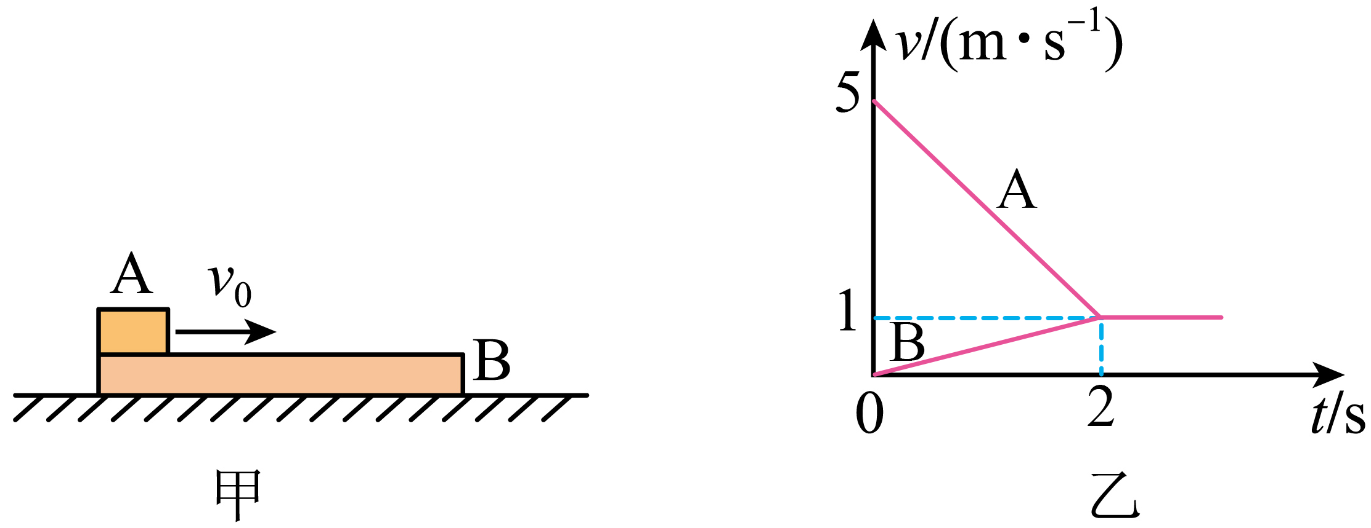
【答案】（1）$$μ=0.2$$；（2）$$M=2.4\text{kg}$$
【难度】0.85
【知识点】无外力接触面光滑的板块模型
【详解】（1）对A，据牛顿第二定律可得
$$μmg=ma_{\text{A}}$$
由图像可得
$$a_{A}=\frac{Δv_{\text{A}}}{Δt}=2{\text{m/s}}^{\text{2}}$$
解得
$$μ=0.2$$
（2）对B，据牛顿第二定律可得
$$μmg=Ma_{B}$$
由图像可得：
$$a_{\text{B}}=\frac{Δv_{\text{B}}}{Δt}=0.5{\text{m/s}}^{\text{2}}$$
解得
$$M=2.4\text{kg}$$
63．如图，足够长的质量为$$M=3 \text{kg}$$的木板静置于水平地面上，木板右端放置一质量为$$m=1 \text{kg}$$的物块（可视为质点）。$$t=0$$时刻，对木板施加一水平向右的恒定拉力$$F=30 \text{N}$$，作用2s后撤去F。物块与木板间的动摩擦因数为$$μ_{1}=0.2$$，木板与地面间的动摩擦因数为$$μ_{2}=0.4$$，设最大静摩擦力等于滑动摩擦力，重力加速度大小取$$g=10 {\text{m/s}}^{\text{2}}$$。求：
（1）未撤去F时，木板和物块的加速度大小？
（2）撤去F时，木板的速度大小？
（3）物块最终距木板右端的距离？
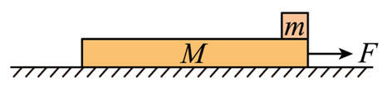
【答案】（1）2m/s²，4m/s²；（2）8m/s；（3）$$\frac{10}{7}\text{m}$$
【难度】0.4
【知识点】有外力接触面光滑的板块模型
【详解】（1）设未撤去F时，物块和木板的加速度大小分别为$$a_{1}$$和$$a_{2}$$，则有
$$μ_{1}mg=ma_{1}$$
$$F−μ_{1}mg−μ_{2}(M+m)g=Ma_{2}$$
解得
$$a_{1}=2{\text{m/s}}^{2}$$，$$a_{2}=4{\text{m/s}}^{2}$$
（2）撤去F时，木板的速度大小为$$v_{2}$$，有
$$v_{2}=a_{2}t=8\text{m/s}$$
（3）撤去F时，物块的速度大小为$$v_{1}$$，物块和木板的位移分别为$$x_{1}$$和$$x_{2}$$，有
$$v_{1}=a_{1}t=4\text{m/s}$$
$$x_{1}=\frac{1}{2}a_{1}t^{2}=4\text{m}$$
$$x_{2}=\frac{1}{2}a_{2}t^{2}=8\text{m}$$
撤去F后，物块和木板的加速度大小分别为$$a_{3}$$和$$a_{4}$$，有
$$μ_{1}mg=ma_{3}$$
$$μ_{1}mg+μ_{2}(M+m)g=Ma_{4}$$
解得
$$a_{3}=2{\text{m/s}}^{2}$$，$$a_{4}=6{\text{m/s}}^{2}$$
设再过$$t_{1}$$时间，两者速度相等为$$v_{3}$$有
$$v_{3}=v_{1}+a_{3}t_{1}$$，$$v_{3}=v_{2}−a_{4}t_{1}$$
解得
$$t_{1}=0.5\text{s}$$，$$v_{3}=5\text{m/s}$$
在这段时间里的两者的位移分别为$$x_{3}$$和$$x_{4}$$，有
$$x_{3}=v_{1}t_{1}+\frac{1}{2}a_{3}t_{1}^{2}=2.25\text{m}$$
$$x_{4}=v_{2}t_{1}−\frac{1}{2}a_{4}t_{1}^{2}=3.25\text{m}$$
假设共速后二者一起匀减速，设加速度为$$a$$，有
$$μ_{2}(M+m)g=(M+m)a$$
解得
$$a=4{\text{m/s}}^{2}$$
此时物块需要的静摩擦力为
$$f=ma=4\text{N}$$
而物块的最大静摩擦力为
$$f_{\text{m}}=μ_{1}mg=2\text{N}<f$$
所以假设不成立，物块与木板将会分别减速，加速度大小为$$a_{5}$$和$$a_{6}$$，有
$$μ_{1}mg=ma_{5}$$
$$μ_{2}(M+m)g−μ_{1}mg=Ma_{6}$$
解得
$$a_{5}=2{\text{m/s}}^{2}$$，$$a_{6}=\frac{14}{3}{\text{m/s}}^{2}$$
到减速为0，位移分别为$$x_{5}$$和$$x_{6}$$，有
$$x_{5}=\frac{v_{3}^{2}}{2a_{5}}=\frac{25}{4}\text{m}$$，$$x_{6}=\frac{v_{3}^{2}}{2a_{6}}=\frac{75}{28}\text{m}$$
物块最终距木板右端的距离为
$$L=x_{2}+x_{4}+x_{6}−(x_{1}+x_{3}+x_{5})=\frac{10}{7}\text{m}$$

【练习题】
64．如图所示，在足够大的水平地面上静置一木板，可视为质点的物块以$$v_{0}=3\text{m/s}$$的速度滑上木板，最终物块恰好到达木板的右端，木板沿地面运动的距离恰好等于木板的长度，已知物块的质量$$m=1\text{kg}$$，物块与木板间的动摩擦因数$$μ_{1}=0.2$$，木板与地面间的动摩擦因数$$μ_{2}=0.05$$，取重力加速度大小$$g=10{\text{m/s}}^{2}$$，求：
（1）木板的长度L；
（2）木板的质量M。
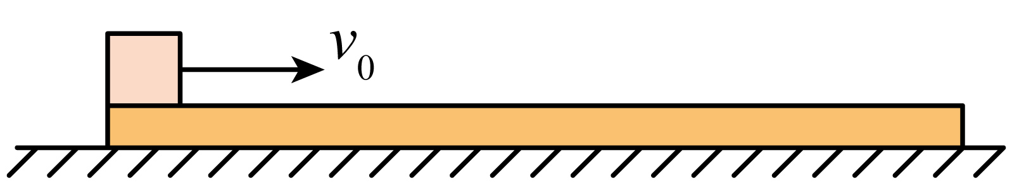
【答案】（1）$$1.5\text{m}$$；（2）$$1\text{kg}$$
【难度】0.65
【知识点】无外力接触面光滑的板块模型
【详解】1）设物块在木板上滑动时的加速度大小为$$a_{1}$$，它们相对静止一起减速时的加速度大小为$$a_{2}$$，图中两部分的阴影面积相等，有
$$μ_{1}mg=ma_{1}$$
$$μ_{2}\left(m+M\right)g=\left(m+M\right)a_{2}$$
设两者共同速度为$$v_{共}$$，有
$$\frac{\left(3-v_{共}\right)t_{1}}{2}=\frac{2t_{1}v_{共}}{2}$$
$$\frac{\left(3-v_{共}\right)t_{1}}{2}=\frac{1}{2}a_{1}{t_{1}}^{2}$$
得
$$t_{1}=1s$$
$$v_{共}=1m/s$$
所以1s后两者的速度大小均为$$1\text{m/s}$$，由题意知木板的长度
$$L=\frac{1}{2}×3t_{1}×1m=1.5\text{m}$$
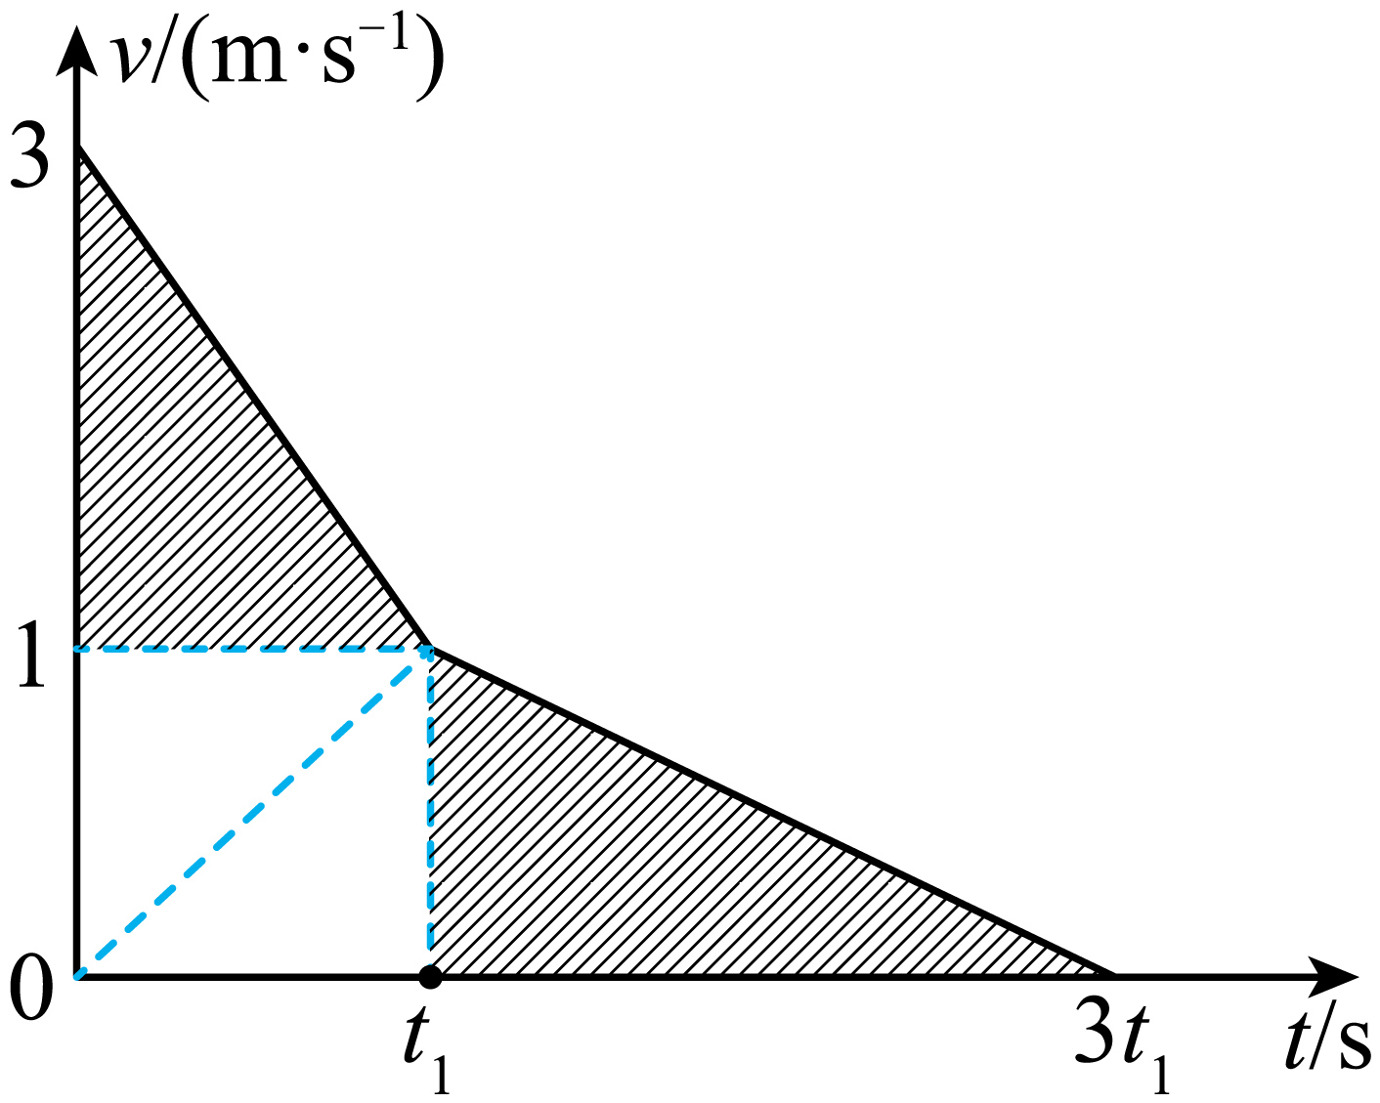
（2）由图知，两者共速前，木板的加速度大小
$$a_{3}=1.0{\text{m/s}}^{\text{2}}$$
有
$$μ_{1}mg−μ_{2}\left(M+m\right)g=Ma_{3}$$
解得
$$M=1\text{kg}$$
65．如图所示，质量$$M=2\text{kg}$$的木板放在动摩擦因数为$$μ_{1}=0.2$$的水平地面上，质量为$$m=2\text{kg}$$的小物块放在木板右端，小物块大小忽略不计，小物块与木板间的动摩擦因数$$μ_{2}=0.1$$，现用一水平向右的恒力F作用在木板左端，设最大静摩擦力等于滑动摩擦力，重力加速度$$g=10{\text{m/s}}^{\text{2}}$$。求：
（1）若F作用下小物块和木板一起（相对静止）运动，F的取值范围
（2）若$$F=18\text{N}$$，作用0.8秒后撤掉F，木板的长度至少为多长，物块才不会掉下来；
（3）若$$F=18\text{N}$$，作用0.8秒后撤掉F，且木板足够长，小物块最终相对木板静止时距木板右端的距离。
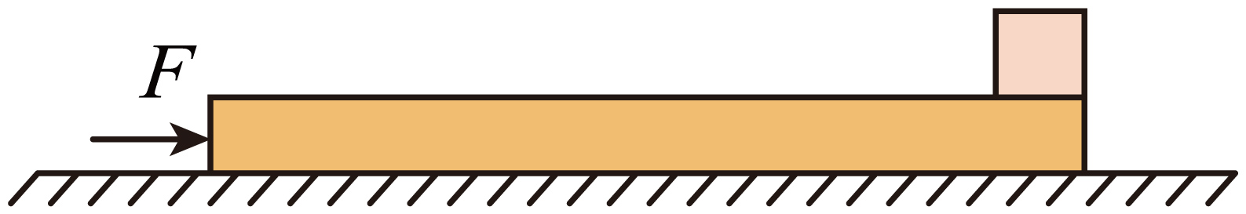
【答案】（1）$$8\text{N}<F≤12\text{N}$$；（2）$$1.44\text{m}$$；（3）$$0.96\text{m}$$
【难度】0.4
【知识点】有外力接触面光滑的板块模型
【详解】（1）整体与地面间的最大静摩擦力
$$f_{1}=μ_{1}\left(M+m\right)g=8\text{N}$$
若要能推动小物块和木板一起运动
$$F>f_{1}=8\text{N}$$
力F推着物块和木板一起加速运动
对整体
$$F_{2}−μ_{1}\left(M+m\right)g=\left(M+m\right)a$$
对$$m$$
$$f=ma$$
若不发生相对滑动
$$f≤μ_{2}mg$$
求得
$$F≤12\text{N}$$
综合可知F作用下小物块和木板一起（相对静止）运动，F的取值范围为$$8\text{N}<F≤12\text{N}$$；
（2）因为$$F=18\text{N}>12\text{N}$$，物块和木板相对滑动
对板
$$F_{2}−μ_{1}\left(M+m\right)−μ_{2}mg=Ma_{1}$$
$$a_{1}=4{\text{m/s}}^{\text{2}}$$
对物
$$μ_{2}mg=ma_{2}$$
$$a_{2}=1\text{m}/{\text{s}}^{2}$$
刚撤掉F后，板减速，物块仍加速
板减速加速度为$$a_{3}$$
$$μ_{1}\left(M+m\right)+μ_{2}mg=Ma_{3}$$
$$a_{3}=5\text{m}/{\text{s}}^{2}$$
物块加速度为$$a_{2}$$，设再经过$$t_{2}$$二者速度相等，此时速度设为$$v_{2}$$，则
木板
$$v_{2}=v_{1}−a_{3}t_{2}=a_{1}t_{1}−a_{3}t_{2}$$
物块
$$v_{2}=a_{2}\left(t_{1}+t_{2}\right)$$
求得
$$v=1.2\text{m}/\text{s},v_{1}=3.2\text{m}/\text{s},t_{2}=0.4\text{s}$$
板的位移
$$x_{1}=\frac{v_{1}}{2}t_{1}+\frac{v_{1}+v_{2}}{2}t_{2}$$
$$x_{1}=2.16\text{m}$$
物块的位移
$$x_{2}=\frac{v_{2}}{2}\left(t_{1}+t_{2}\right)$$
$$x_{2}=0.72\text{m}$$
板长至少长为
$$L=x_{1}−x_{2}=1.44\text{m}$$
（3）板和物块速度相等后开始减速，因为$$μ_{2}<μ_{1}$$，物块和板分别减速，物块快于木板
设板减速加速度为$$a_{4}$$
$$μ_{1}\left(M+m\right)−μ_{2}mg=Ma_{4}$$
$$a_{4}=3{\text{m/s}}^{\text{2}}$$
物块减速加速度为$$a_{5}$$
$$μ_{2}mg=ma_{5}$$
$$a_{5}=1\text{m}/{\text{s}}^{2}$$
板减速到停下位移为$$x_{3}$$
$$x_{3}=\frac{v_{2}^{2}}{2a_{3}}=0.24\text{m}$$
物块减速到停下位移为$$x_{4}$$
$$x_{4}=\frac{v_{2}^{2}}{2a_{5}}=0.72\text{m}$$
物块距板右端
$$d=L−\left(x_{4}−x_{3}\right)=0.96\text{m}$$
反向滑动的过程中物块和木板相向运动，位移关系与同向滑动不同，分析方法相同。主要注意的关键点有两个：
1.物体滑动过程中运动方向变化，加速度需要重新求解；
2.分段分析物体的位移关系。
【例题】
66．如图甲所示，一长方体木板B放在水平地面上，木板B的右端放置着一个小铁块A，在t＝0时刻，同时突然给A、B一初速度，其中A的初速度大小为$$v_{\text{A}}=1\text{m}/\text{s}$$，方向水平向左；B的初速度大小为$$v_{\text{B}}=14\text{m}/\text{s}$$，方向水平向右，木板B运动的v-t图像如图乙所示。已知A、B的质量相等，A与B及B与地面之间均有摩擦（动摩擦因数不等），A与B之间的最大静摩擦力等于滑动摩擦力，A始终没有滑出B，重力加速度g取$$10\text{m}/{\text{s}}^{2}$$。求：
（1）小铁块A向左运动相对地面的最大位移；
（2）B运动的时间及B运动的位移大小。
（3）求从开始运动到停止A、B之间的相对位移。
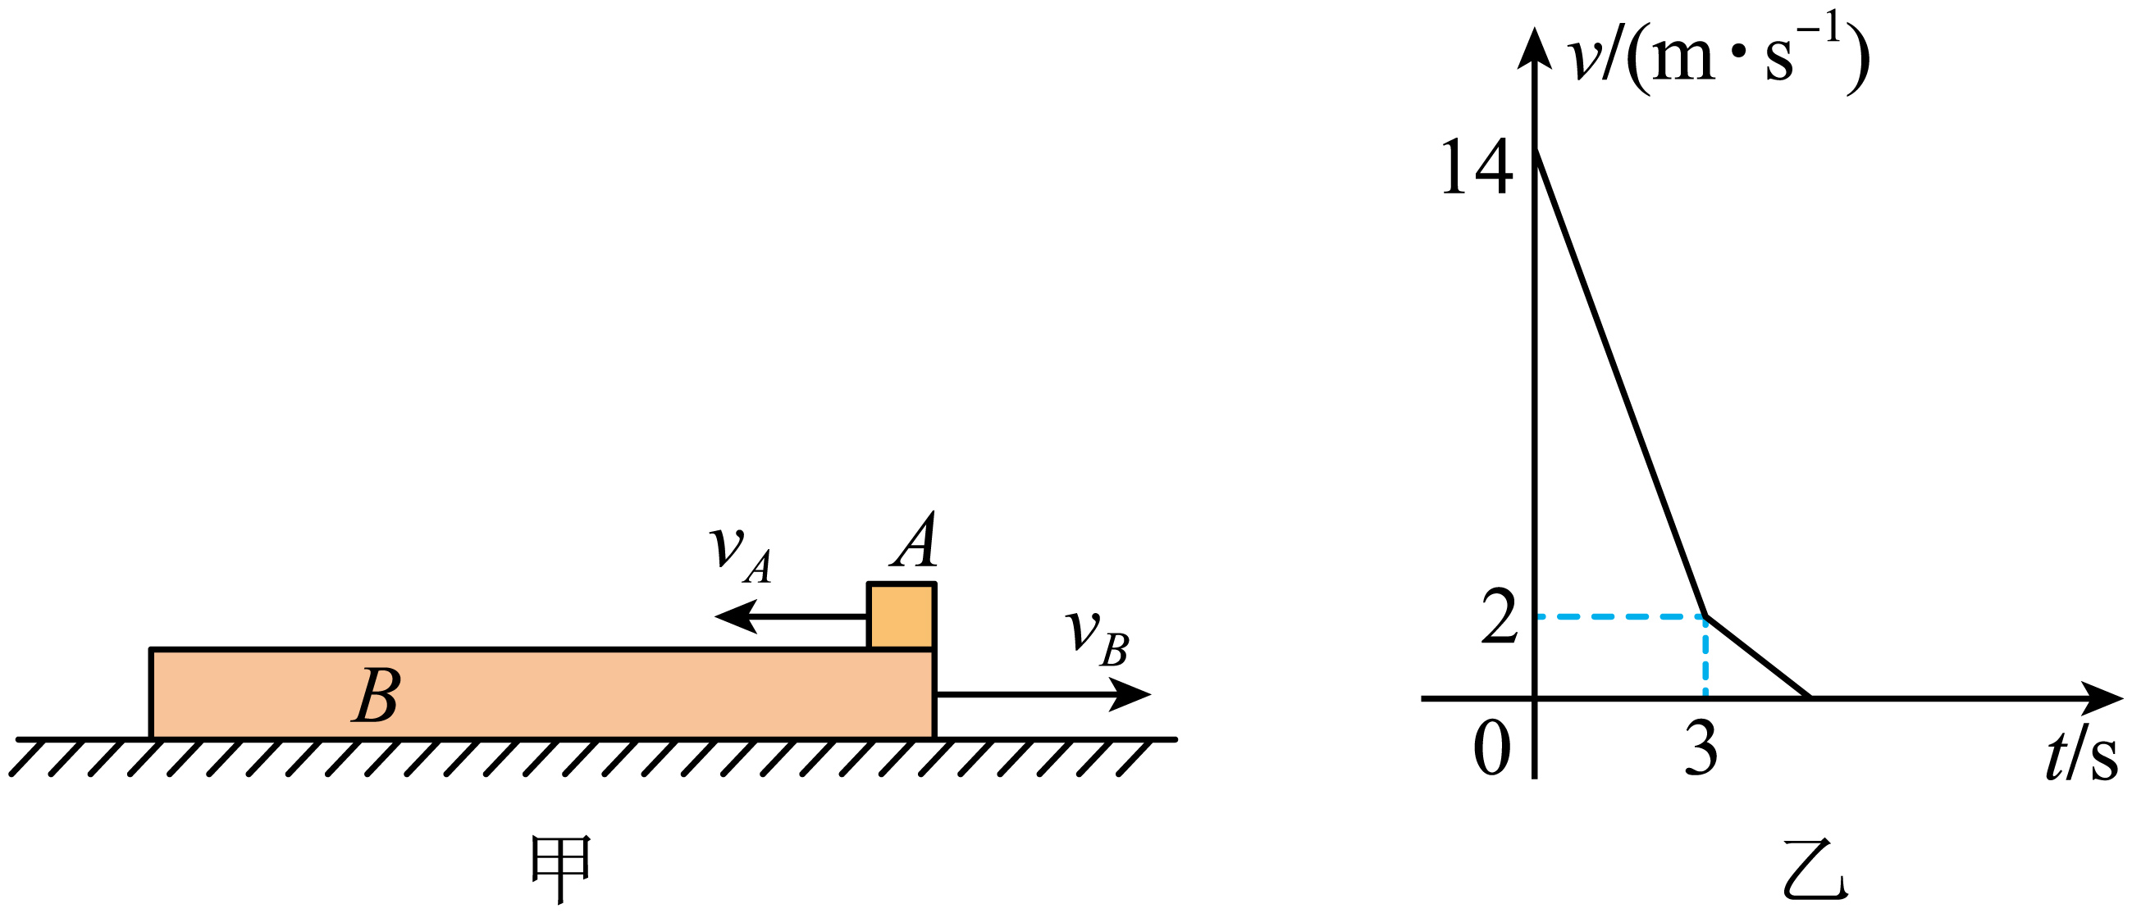
【答案】（1）0.5m；（2）4s，25m；（3）21.5m
【难度】0.4
【知识点】无外力接触面光滑的板块模型
【详解】（1）由题图乙可知，0~3s内A做匀变速运动，速度由$$v_{\text{A}}=−1\text{m}/\text{s}$$变为v＝2m／s，则其加速度大小为
$$a_{\text{A}}=\frac{v−v_{\text{A}}}{t_{1}}=\frac{2−(−1)}{3}\text{m}/{\text{s}}^{2}=1\text{m}/{\text{s}}^{2}$$
方向水平向右。当A水平向左运动速度减为零时，向左运动的位移最大，则
$$s=\frac{v_{\text{A}}^{2}}{2a_{\text{A}}}=0.5\text{m}$$
（2）设A与B之间的动摩擦因数为$$μ_{1}$$，由牛顿第二定律得
$$μ_{1}mg=ma_{\text{A}}$$
则
$$μ_{1}=\frac{a_{\text{A}}}{g}=0.1$$
由题图乙可知，0~3s内B做匀减速运动，其速度由$$v_{\text{B}}=14\text{m}/\text{s}$$变为v＝2m／s，则其加速度大小为
$$a_{\text{B}}=\frac{v_{\text{B}}−v}{t_{1}}=\frac{14−2}{3}\text{m}/{\text{s}}^{2}=4\text{m}/{\text{s}}^{2}$$
方向水平向左，设B与地面之间的动摩擦因数为$$μ_{2}$$，由牛顿第二定律得
$$μ_{1}mg+2μ_{2}mg=ma_{\text{B}}$$
则
$$μ_{2}=\frac{a_{\text{B}}−μ_{1}g}{2g}=0.15$$
3s之后，B继续向右做匀减速运动，由牛顿第二定律得
$$2μ_{2}mg−μ_{1}mg=m{a^{′}}_{\text{B}}$$
则B的加速度大小为
$${a^{′}}_{\text{B}}=2μ_{2}g−μ_{1}g=2\text{m}/\text{s}$$
方向水平向左，3s之后B运动的时间为
$$t_{2}=\frac{v}{{a^{′}}_{\text{B}}}=\frac{2}{2}\text{s}=1\text{s}$$
则B运动的时间为
$$t=t_{1}+t_{2}=4\text{s}$$
0~4s内B的位移
$$x_{\text{B}}=\frac{v_{\text{B}}+v}{2}t_{1}+\frac{v}{2}t_{2}=25\text{m}$$
方向水平向右。
（3）从图像可以看出，前3s，AB的相对位移是22.5m，然后A相对B往回返了1m，所以AB的相对位移为21.5m
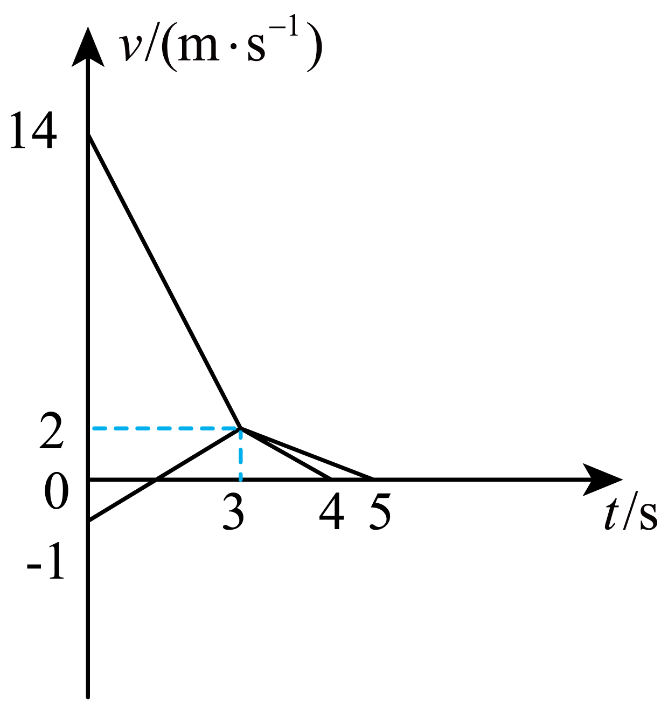

【练习题】
67．如图所示，一轻质光滑定滑轮固定在足够长的斜面上，斜面与水平面之间的夹角为$${37}^{∘}$$。物块$$a$$（可视为质点）和木板$$b$$，通过不可伸长的轻绳跨过光滑定滑轮连接，物块$$a$$与木板$$b$$下端对齐，物块$$a$$、木板$$b$$间的接触面和轻绳均与斜面平行。$$t=0$$时刻，将物块$$a$$、木板$$b$$静止释放；$$t=0.6\text{s}$$时，剪断轻绳，物块$$a$$恰好不会从木板$$b$$上端滑落。已知木板$$b$$的上表面光滑，下表面与斜面之间的动摩擦因数$$μ=0.2$$，物块、木板$$b$$的质量分别为：$$m_{1}=1\text{kg}、m_{2}=4\text{kg}$$，取重力加速度$$g=10\text{m}/{\text{s}}^{2},\text{sin}{37}^{∘}=0.6,\text{cos}{37}^{∘}=0.8$$。求：
（1）$$t=0$$时刻，物块$$a$$的加速度大小；
（2）木板$$b$$的长度。
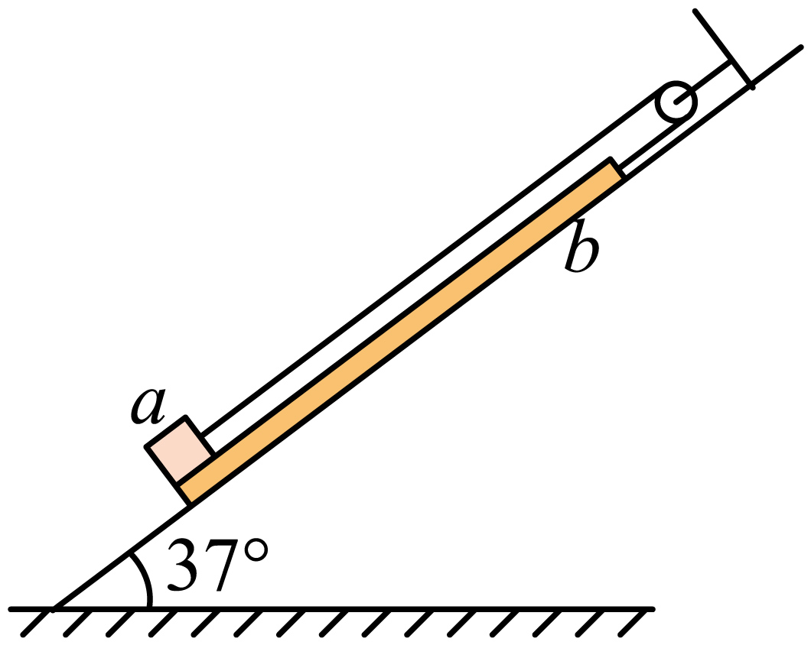
【答案】（1）$$a_{1}=2\text{m}/{\text{s}}^{2}$$；（2）$$L=2.16\text{m}$$
【难度】0.65
【知识点】无外力接触面光滑的板块模型
【详解】（1）刚释放物块$$a$$、木板$$b$$瞬间，设轻绳的拉力大小为$$T$$，物块$$a$$的加速度大小为$$a_{1}$$，对物块$$a$$、木板$$b$$分别根据牛顿第二定律可得
$$T−m_{1}gsin{37}^{∘}=m_{1}a_{1}$$
$$m_{2}gsin{37}^{∘}−T−μ\left(m_{1}+m_{2}\right)gcos{37}^{∘}=m_{2}a_{1}$$
联立解得
$$a_{1}=2\text{m}/{\text{s}}^{2}$$
（2）在$$0∼0.6\text{s}$$时间内，设$$t=0.6\text{s}$$时，物块a的速度大小为$$v_{1}$$，对物块$$a、b$$分别根据匀变速直线运动的规律可得
$$v_{1}=a_{1}t_{1}$$
$$x_{a1}=x_{b1}=\frac{1}{2}a_{1}t_{1}^{2}$$
$$Δx_{1}=x_{a1}+x_{b1}$$
解得
$$\text{Δ}x_{1}=0.72\text{m}$$
剪断轻绳后，对物块$$a$$、木板$$b$$分别根据牛顿第二定律可得
$$m_{1}gsin{37}^{∘}=m_{1}a_{2}$$
$$m_{2}gsin{37}^{∘}−μ\left(m_{1}+m_{2}\right)gcos{37}^{∘}=m_{2}a_{3}$$
解得
$$a_{2}=6\text{m}/{\text{s}}^{2}$$，$$a_{3}=4\text{m}/{\text{s}}^{2}$$
设再经过时间$$t_{2}$$，物块$$a$$、木板$$b$$达到共速
$$v_{共}=−v_{1}+a_{2}t_{2}$$
$$v_{共}=v_{1}+a_{3}t_{2}$$
解得
$$t_{2}=1.2\text{s}$$，$$v_{共}=6\text{m}/\text{s}$$
在$$0.6∼1.8\text{s}$$时间内，根据匀变速直线运动可得，物块$$a$$、木板$$b$$的位移的大小分别为
$$x_{a2}=\frac{−v_{1}+v_{共}}{2}⋅t_{2}$$
$$x_{b2}=\frac{v_{1}+v_{共}}{2}⋅t_{2}$$
$$Δx_{2}=x_{b2}−x_{a2}$$
解得
$$\text{Δ}x_{2}=1.44\text{m}$$
木板$$b$$的长度为
$$L=\text{Δ}x_{1}+\text{Δ}x_{2}$$
联立解得
$$L=2.16\text{m}$$
68．如图所示，粗糙的水平地面上有一块质量为$$m_{3}=0.4\text{kg}$$的长木板，长木板的两端有两个可视为质点的物块1和2。物块1、2的质量分别为$$m_{1}=0.4\text{kg}$$、$$m_{2}=0.2\text{kg}$$，物块1与长木板间的动摩擦因数$$μ_{1}=0.5$$，物块2与长木板间的动摩擦因数$$μ_{2}=0.3$$；长木板与地面间的动摩擦因数$$μ_{3}=0.1$$。某时刻给物块1、2不同的初速度让它们开始相向滑动，物块1的初速度大小为$$v_{1}=3.6\text{m}/\text{s}$$，物块2的初速度大小为$$v_{2}=2.1\text{m}/\text{s}$$。物块1、2相遇时，物块2与长木板恰好相对静止。重力加速度$$g=10\text{m}/{\text{s}}^{2}$$，设最大静摩擦力等于滑动摩擦力。求：
（1）长木板刚开始运动时加速度大小$$a_{3}$$；
（2）经过多长时间物块1与长木板相对静止及此时长木板的速度大小$$v$$；
（3）物块1从开始运动到物块1、2相遇时位移的大小$$x$$（保留3位有效数字）。
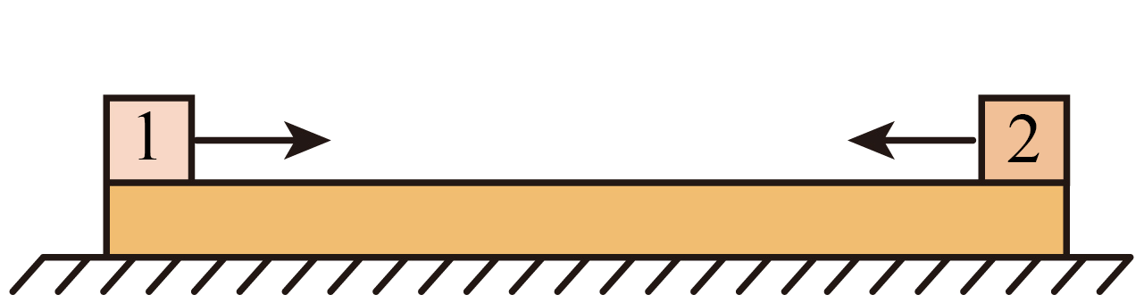
【答案】（1）$$1{\text{m/s}}^{2}$$；（2）$$0.6\text{s}$$，$$0.6{\text{m}}/{\text{s}}$$；（3）$$1.34\text{m}$$
【难度】0.4
【知识点】无外力接触面光滑的板块模型
【详解】（1）物块1、2在木板上滑动时，长木板也在地面上滑动。设物块1、2和木板所受的摩擦力大小分别为$$f_{1}$$、$$f_{2}$$和$$f_{3}$$，1和2相对于地面的加速度大小分别为$$a_{1}$$和$$a_{2}$$。在物块1与木板达到共同速度前，由牛顿第二定律得
$$f_{1}=μ_{1}m_{1}g=m_{1}a_{1}$$
$$f_{2}=μ_{2}m_{2}g=m_{2}a_{2}$$
$$f_{3}=μ_{3}(m_{1}+m_{2}+m_{3})g$$
$$f_{1}−f_{2}−f_{3}=m_{3}a_{3}$$
解得
$$a_{1}=5{\text{m/s}}^{2}$$
$$a_{2}=3{\text{m/s}}^{2}$$
$$a_{3}=1{\text{m/s}}^{2}$$
（2）设在$$t_{1}$$时刻，物块1与木板达到共同速度$$v$$，由运动学公式有
$$v=v_{1}−a_{1}t_{1}$$
$$v=a_{3}t_{1}$$
联立解得
$$t_{1}=0.6\text{s}$$
$$v=0.6\text{m/s}$$
（3）在0.6s时物块2的速度大小
$$v′=v_{2}−a_{2}t_{1}$$
解得
$$v′=0.3\text{m/s}$$
在0～$$t_{1}$$时间间隔内，物块1相对于地面移动的距离为
$$x_{1}=v_{1}t_{1}−\frac{1}{2}a_{1}t_{1}^{2}$$
解得
$$x_{1}=1.26\text{m}$$
设在物块1与木板达到共同速度$$v′$$后，木板的加速度大小为$$a_{4}$$。对于物块1与木板组成的系统，由牛顿第二定律有
$$f_{2}+f_{3}=(m_{1}+m_{3})a_{4}$$
解得
$$a_{4}=2{\text{m/s}}^{2}$$
由题意知，为避免物块1、2相碰，物块2与木板的临界速度相同，设其大小为$$v_{3}$$，设物块2的速度大小从$$v′$$变到$$v_{3}$$所用的时间为$$t_{2}$$，则由运动学公式，对木板有
$$v_{3}=v−a_{4}t_{2}$$
对物块2有
$$v_{3}=−v^{′}+a_{2}t_{2}$$
解得
$$v_{3}=0.24\text{m/s}$$
$$t_{2}=0.18\text{s}$$
在上述$$t_{2}$$时间间隔内，物块1（以及木板）相对地面移动的距离为
$$x_{2}=vt_{2}−\frac{1}{2}a_{4}t_{2}^{2}$$
解得
$$x_{2}=0.0756\text{m}$$
$$x=x_{1}+x_{2}$$
代入数据解得
$$x≈1.34\text{m}$$
69．如图所示，倾角$$θ=37°$$的足够长粗糙斜面固定在水平面上，斜面上放一质量$$M=2\text{kg}$$的薄木板，木板的最上端叠放一质量$$m=1\text{kg}$$的小物块，对木板施加沿斜面向上的拉力$$F=32.4\text{N}$$，使木板沿斜面向上由静止开始做匀加速直线运动，经测量得知F的作用时间为2s时，物块滑离木板。已知木板与斜面间、物块与斜面间的动摩擦因数$$μ_{1}=0.5$$，物块与木板间的动摩擦因数$$μ_{2}=0.8$$，物块与木板间的最大静摩擦力等于滑动摩擦力，$$g=10{\text{m/s}}^{2}$$，$$sin37°=0.6$$，$$cos37°=0.8$$。求：
（1）此过程中拉力F所做的功；
（2）物块与木板间因摩擦产生的热量；
（3）物块滑离木板后沿斜面上升的最大距离。
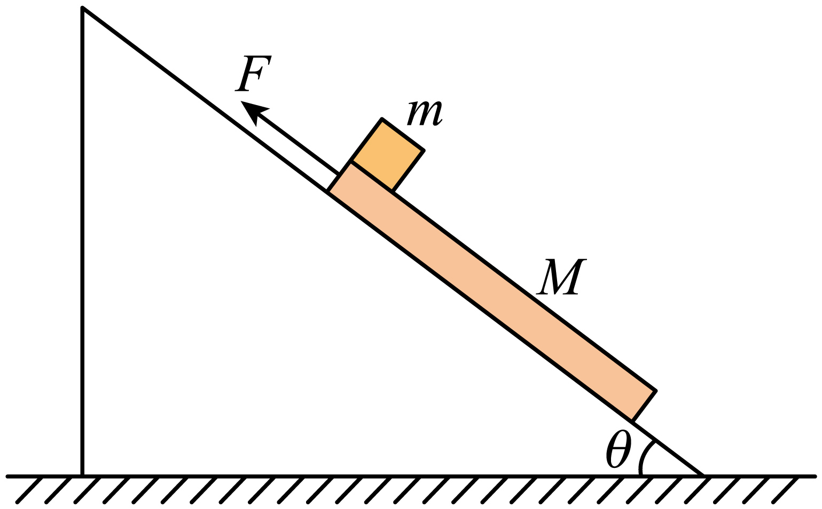
【答案】（1）64.8J；（2）7.68J；（3）0.032m
【难度】0.65
【知识点】有外力接触面光滑的板块模型
【详解】（1）对木板根据牛顿第二定律得
$$F−Mgsin37°−μ_{2}mgcos37°−μ_{1}\left(m+M\right)gcos37°=Ma_{1}$$
解得
$$a_{1}=1{\text{m/s}}^{2}$$
2s末木板的位移为
$$x_{1}=\frac{1}{2}a_{1}{t_{1}}^{2}=2\text{m}$$
此过程中拉力F所做的功
$$W=Fx_{1}=64.8\text{J}$$
（2）木块向上匀加速运动，对木块根据牛顿第二定律得
$$μ_{2}mgcos37°−mgsin37°=ma_{2}$$
解得
$$a_{2}=0.4{\text{m/s}}^{2}$$
2s末木块的速度和位移分别为
$$v_{2}=a_{2}t_{1}=0.8\text{m/s}$$
$$x_{2}=\frac{1}{2}a_{2}{t_{1}}^{2}=0.8\text{m}$$
物块与木板间因摩擦产生的热量
$$Q=μ_{2}mg\left(x_{1}−x_{2}\right)cos37°=7.68\text{J}$$
（3）根据牛顿第二定律得
$$mgsin37°+μ_{1}mgcos37°=ma_{3}$$
解得
$$a_{3}=10{\text{m/s}}^{2}$$
物块滑离木板后沿斜面上升的最大距离
$$v_{2}^{2}=2a_{3}x_{3}$$
解得
$$x_{3}=0.032\text{m}$$
情景 | 滑块的运动情况
 | 传送带不足够长 | 传送带足够长
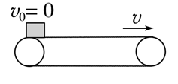 | 一直加速 | 先加速后匀速
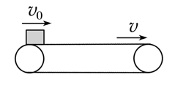 | v₀<v时，一直加速 | v₀<v时，先加速再匀速
 | v₀>v时，一直减速 | v₀>v时，先减速再匀速
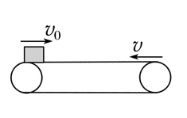 | 滑块一直减速到右端 | 滑块先减速到速度为0，后被传送带传回左端。若v₀<v返回到左端时速度为v₀，若v₀>v返回到左端时速度为v。
【例题】
70．云南昆明长水国际机场航站楼是中国面向东南亚、南亚和连接欧亚的第四大国家门户枢纽机场，航站楼行李处理系统其中的一段如图甲所示，水平传送带顺时针匀速转动，一小行李箱以初速度$$v_{0}$$滑上水平传送带，从A点运动到B点的$$v−t$$图像如图乙所示。下列说法正确的是（ ）
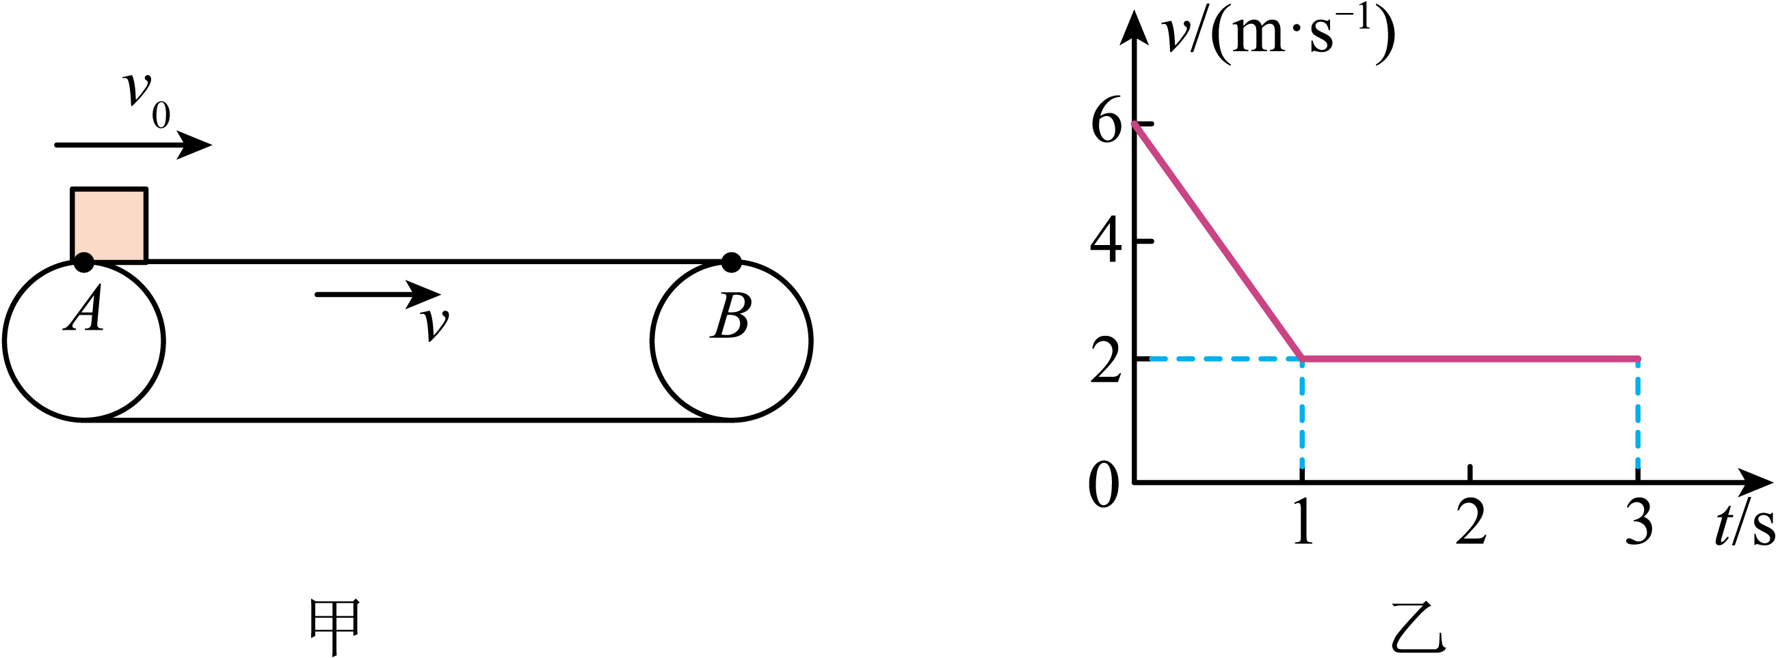
A．小行李箱的初速度大小为2m/s B．传送带转动的速度大小为6m/s
C．A、B两点间的距离为6m D．小行李箱与传送带的相对位移大小为2m
【答案】D
【难度】0.65
【知识点】物块在水平传送带上运动分析
【详解】AB．由v－t图像可知，小行李箱开始做匀减速直线运动，后与传送带一起匀速运动，则小行李箱的初速度v₀为6m/s，而传送带转动的速度v大小为2m/s，故AB错误；
C．根据v－t图像，小行李箱在前3s内运动的距离为
$$x=\frac{6+2}{2}×1\text{m}+2×2\text{m}=8\text{m}$$
则A、B两点间的距离为8m，故C错误；
D．根据v－t图像，在前3s内传送带传动的路程为
$$s=2×3\text{m}=6\text{m}$$
所以小行李箱与传送带的相对位移大小为
$$Δx=x−s=2\text{m}$$
故D正确。
故选D。

【练习题】
71．如图所示，水平传送带以$$v=2m/s$$的速度顺时针匀速转动，将一个小物块（可视为质点）从传送带的左端由静止释放，小物块与传送带之间的动摩擦因数为$$μ=0.4$$，小物块从传送带左端到右端的时间为$$t=3s$$，取重力加速度$$g=10\text{m}/{\text{s}}^{2}$$。求：
（1）小物块相对传送带滑动的时间；
（2）传送带左、右两转轴中心$$O_{1}$$、$$O_{2}$$的距离；
（3）若小物块在传送带左端获得$$v_{0}=6\text{m}/\text{s}$$的速度向右运动，小物块与传送带的相对位移大小。
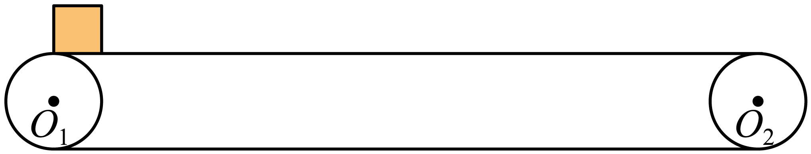
【答案】（1）$$0.5\text{s}$$；（2）$$5.5\text{m}$$；（3）$$2\text{m}$$
【难度】0.65
【知识点】物块在水平传送带上运动分析、物体在传送带上的划痕长度问题
【详解】（1）小物块在传送带上滑动时的加速度为
$$a_{1}=\frac{μmg}{m}=4{\text{m/s}}^{2}$$
所以相对传送带滑动的时间为
$$t_{1}=\frac{v}{a_{1}}=\frac{2\text{m/s}}{4{\text{m/s}}^{2}}=0.5\text{s}$$
（2）小物块随传送带匀速运动的时间为
$$t_{2}=t−t_{1}=2.5\text{s}$$
传送带左、右两转轴中心$$O_{1}$$、$$O_{2}$$的距离等于小物块在传送带上的位移，即
$$L=\frac{1}{2}a_{1}{t_{1}}^{2}+vt_{2}=5.5\text{m}$$
（3）若小物块在传送带左端获得$$v_{0}=6\text{m}/\text{s}$$的速度向右在传送带上滑动，则其加速度大小为
$$a_{2}=\frac{−μmg}{m}=−4{\text{m/s}}^{2}$$
在传送带上滑动的位移为
$$x_{1}=\frac{v^{2}−{v_{0}}^{2}}{2a_{2}}=4\text{m}<5.5\text{m}$$
滑动的时间为
$${t_{2}}^{′}=\frac{v−v_{0}}{a_{2}}=\frac{2\text{m/s}−6\text{m/s}}{−4{\text{m/s}}^{2}}=1\text{s}$$
在滑动过程中传送带的位移为
$$x_{2}=v{t_{2}}^{′}=2\text{m}$$
所以小物块与传送带的相对位移大小为
$$Δx=x_{1}−x_{2}=2\text{m}$$
72．在生活中，人们常利用传送装置运送物品，如图所示，水平传送带保持$$v=3\text{m}/\text{s}$$的速度沿顺时针方向转动，传送带两端A、B间距离为$$24\text{m}$$。一可视为质点的物块从B端以$$v_{0}=6\text{m}/\text{s}$$的初速度向左滑上传送带，物块与传送带间的动摩擦因数$$μ=0.1$$，忽略空气阻力，$$g$$取$$10\text{m}/{\text{s}}^{2}$$，下列说法正确的是（ ）
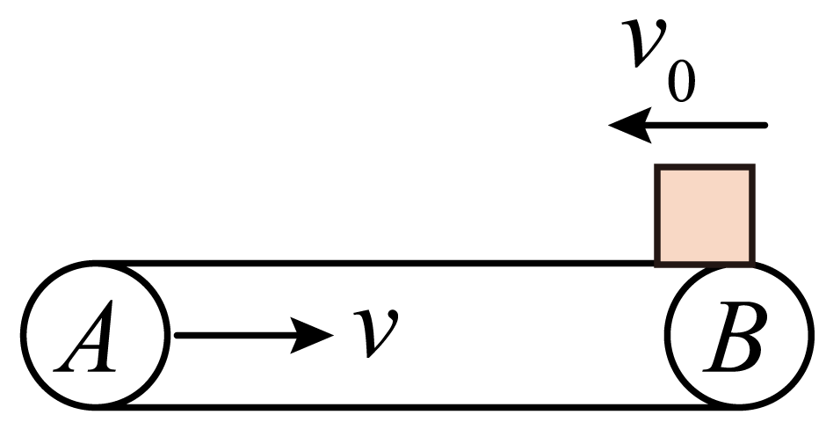
A．物块从滑上传送带至离开传送带所用时间为$$12\text{s}$$
B．物块从滑上传送带至离开传送带所用时间为$$13.5\text{s}$$
C．物块距A端的最小距离为$$6\text{m}$$
D．物块相对于传送带滑行的距离为$$40.5\text{m}$$
【答案】BCD
【难度】0.65
【知识点】物块在水平传送带上运动分析
【详解】AB．物块加速度大小为
$$a=\frac{μmg}{m}=1{\text{m/s}}^{\text{2}}$$
物块减速至零的位移和时间为
$$x=\frac{v_{0}^{2}}{2a}=18\text{m}<\text{24m}$$，$$t_{1}=\frac{v_{0}}{a}=6\text{s}$$
则物块会匀加速返回，与传送带共速的时间为
$$t_{2}=\frac{v}{a}=3\text{s}$$，$$x_{1}=\frac{v^{2}}{2a}=4.5\text{m}$$
则物块匀速的时间为
$$t_{3}=\frac{x−x_{1}}{v}=4.5\text{s}$$
则物块从滑上传送带至离开传送带所用时间为
$$t=t_{1}+t_{2}+t_{3}=13.5\text{s}$$
A错误，B正确；
C．物块距A端的最小距离为
$$x_{min}=l−x=6\text{m}$$
C正确；
D．物块相对于传送带滑行的距离为
$$Δx=x+vt_{1}+vt_{2}−x_{1}=40.5\text{m}$$
D正确。
故选BCD。
73．如图所示，一足够长的水平传送带以速度$$v=2\text{m/s}$$匀速运动，质量为$$m_{1}=1\text{kg}$$的小物块P和质量为$$m_{2}=1.5\text{kg}$$的小物块Q由通过定滑轮的轻绳连接，轻绳足够长且不可伸长。某时刻给P、Q同时提供大小相等的初速度$$v_{0}=4\text{m/s}$$，使Q竖直向上运动、P从传送带左端冲上传送带，P与定滑轮间的绳子水平。已知物块P与传送带间的动摩擦因数$$μ=0.5,$$，重力加速度为$$g=10{\text{m/s}}^{2}$$，不计滑轮的质量与摩擦，整个运动过程中物块Q都没有上升到定滑轮处。求：
（1）物块P与传送带共速前受到的摩擦力大小和方向；
（2）物块P与传送带共速前的加速度大小；
（3）物块P与传送带达到共速所用的时间；
（4）物块P在传送带上向右运动的最大距离x。
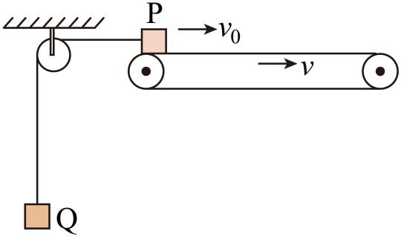
【答案】（1）$$5\text{N}$$，方向水平向左；（2）$$8{\text{m/s}}^{\text{2}}$$；（3）$$0.25\text{s}$$；（4）$$1.25\text{m}$$
【难度】0.65
【知识点】绳连接体问题、物块在水平传送带上运动分析
【详解】（1）物块P与传送带共速前受到的摩擦力大小为
$$f=μm_{1}g=5\text{N}$$
由于
$$v_{0}=4\text{m/s}>v=2\text{m/s}$$
可知摩擦力方向水平向左。
（2）共速前，对$$\text{P}$$由牛顿第二定律得
$$F_{1}+μm_{1}g=m_{1}a_{1}$$
对$$\text{Q}$$受力分析可知，由牛顿第二定律得
$$m_{2}g−F_{1}=m_{2}a_{1}$$
联立解得
$$a_{1}=8{\text{m/s}}^{\text{2}}$$
（3）物块$$\text{P}$$先减速到与传送带速度相同，则有
$$v=v_{0}−a_{1}t_{1}$$
解得
$$t_{1}=0.25\text{s}$$
（4）物块$$\text{P}$$先减速到与传送带共速过程，有
$$x_{1}=\frac{v+v_{0}}{2}t_{1}$$
解得
$$x_{1}=0.75\text{m}$$
共速后，由于摩擦力
$$f=μm_{1}g=5\text{N}<m_{2}g=15\text{N}$$
故P不可能随传送带一起匀速运动，继续向右减速，摩擦力方向水平向右，设此时的加速度为$$a_{2}$$，轻绳的拉力为$$F_{2}$$，对P由牛顿第二定律得
$$F_{2}−μm_{1}g=m_{1}a_{2}$$
对Q由牛顿第二定律得
$$m_{2}g−F_{2}=m_{2}a_{2}$$
联立解得
$$a_{2}=4{\text{m/s}}^{\text{2}}$$
设减速到0位移为$$x_{2}$$，则有
$$0−v^{2}=−2a_{2}x_{2}$$
解得
$$x_{2}=0.5\text{m}$$
物块P在传送带上向右运动的最大距离
$$x=x_{1}+x_{2}$$
解得
$$x=1.25\text{m}$$
情景 | 滑块的运动情况
 | 传送带不足够长 | 传送带足够长
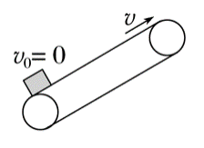 | 一直加速（一定满足关系gsin θ<μgcos θ） | 先加速后匀速
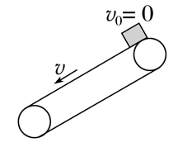 | 一直加速（加速度为gsin θ＋μgcos θ） | 若μ≥tan θ，先加速后匀速
 |  | 若μ<tan θ，先以a₁加速，后以a₂加速
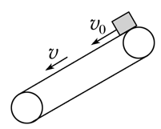 | v₀<v时，一直加速（加速度为gsin θ＋μgcos θ） | 若μ≥tan θ，先加速后匀速；若μ<tan θ，先以a₁加速，后以a₂加速
 | v₀>v时，一直减速（加速度为gsin θ－μgcos θ） | 若μ≥tan θ，先减速后匀速；若μ<tan θ，先以a₁减速，后以a₂加速
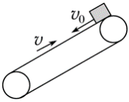  （摩擦力方向一定沿斜面向上） | gsin θ>μgcos θ，一直加速；  gsin θ＝μgcos θ，一直匀速
 | gsin θ<μgcos θ，一直减速 | 先减速到速度为0后反向加速到原位置时速度大小为v₀（类竖直上抛运动）
【例题】
74．在大型物流货场，广泛的应用着传送带搬运货物。如图甲所示，与水平面倾斜的传送带以恒定速率运动，皮带始终是绷紧的，将货物放在传送带的最上端A处，经过1.2s到达传送带的最下端B处。用速度传感器测得货物与传送带的速度v随时间t变化图像如图乙所示，已知重力加速度$$g=10{\text{m/s}}^{\text{2}}$$。由v~t图像可知（ ）
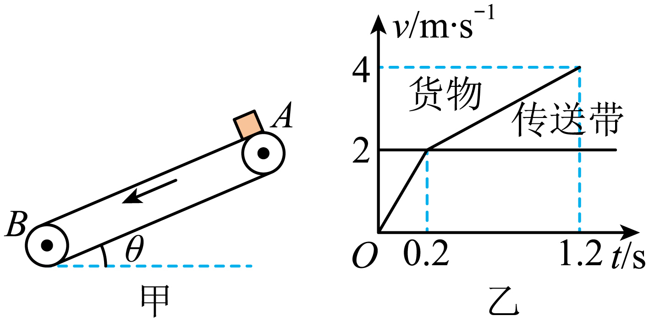
A．传送带两端的距离为2.4m B．货物与传送带的动摩擦因数为0.4
C．传送带的倾斜角度为30° D．运送过程中，货物相对传送带的位移为0.8m
【答案】D
【难度】0.65
【知识点】物块在倾斜传送带上运动分析
【详解】BC．由$$v−t$$图象可知，货物在传送带上先做$$a_{1}=10{\text{m/s}}^{\text{2}}$$的匀加速直线运动，货物所受摩擦力方向沿传送带向下，则
$$mgsinθ+μmgcosθ=ma_{1}$$
0.2s后做$$a_{2}=2{\text{m/s}}^{\text{2}}$$的匀加速直线运动，货物所受摩擦力方向沿传送带向上，则
$$mgsinθ−μmgcosθ=ma_{2}$$
联立解得
$$θ={37}^{°}$$，$$μ=0.5$$
故BC错误；
AD．在$$v−t$$图象中，面积代表位移的大小，则货物位移为
$$x_{1}=\frac{1}{2}×0.2×2\text{m}+\frac{2+4}{2}×(1.2−0.2)\text{m}=3.2\text{m}$$
皮带位移为
$$x_{2}=2×1.2\text{m}=2.4\text{m}$$
货物相对传送带的位移
$$Δx=x_{1}−x_{2}=0.8\text{m}$$
故A错误，D正确。
故选D。

【练习题】
75．如图所示，工人要将货物运送到平台上，由于货物与传送带间的动摩擦因数较小，便用绳子拴住货物平行传送带向上拉动。倾斜传送带与水平面夹角$$θ=24°$$，长度$$l=4\text{m}$$，向上运动的速度$$v=1.\text{2m/s}$$，货物质量$$m=20\text{kg}$$，与传送带间的动摩擦因数为0.2，货物可视为质点，最大静摩擦力等于滑动摩擦力。（取$$cos24°=0.9$$，$$sin24°=0.4$$，重力加速度$$g=10{\text{m/s}}^{\text{2}}$$）。
（1）货物轻放到传送带的下端，开始阶段工人施加$$F_{1}=60\text{N}$$的拉力，求货物经多长时间能达到与传送带共速；
（2）货物与传送带共速后，工人至少用多大的拉力可以保持货物相对传送带静止。
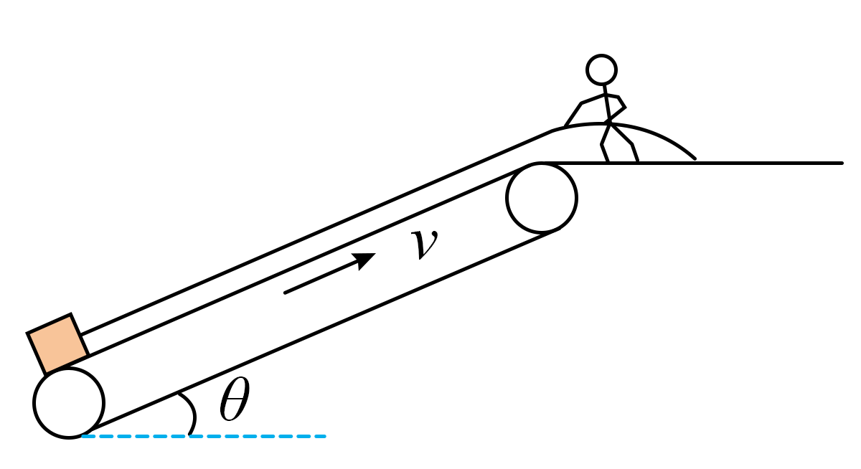
【答案】（1）1.5s；（2）44N
【难度】0.85
【知识点】物块在倾斜传送带上运动分析
【详解】（1）货物与传送带共速前受到的摩擦力沿传送带向上，则有
$$F_{1}+μmgcosθ−mgsinθ=ma$$
达到共速时有
v=at
解得
t=1.5s
（2）货物与传送带共速后，若货物相对传送带静止，对货物受力分析有
$$mgsinθ=F_{拉}+f_{静}$$
则当静摩擦取得最大值且向上时，拉力取得最小值，即
$$F_{拉}{}_{min}=mgsinθ−f_{静max}$$
解得
$$F_{拉\text{min}}=44\text{N}$$
76．如图甲所示，一足够长的传送带倾斜放置，倾角为θ，以恒定速率顺时针转动，一煤块以初速度$$v_{0}=12\text{m}/\text{s}$$从A端冲上传送带，煤块的速度随时间变化的图像如图乙所示，取g=10m/s²，则下列说法不正确的是（ ）
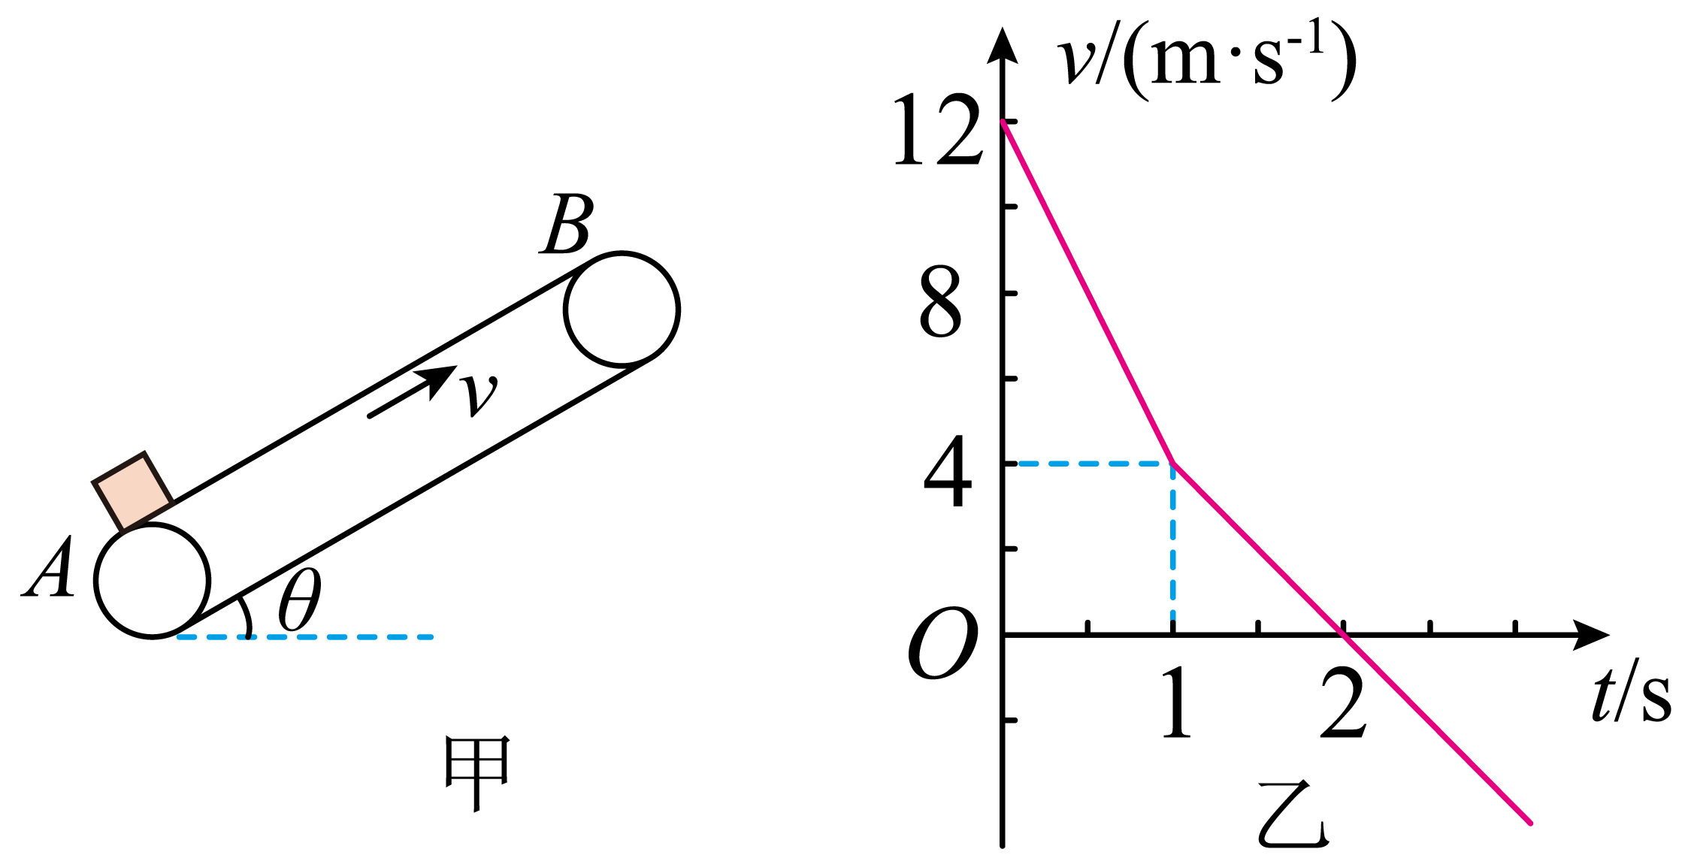
A．倾斜传送带与水平方向夹角的正切值tanθ=0.75
B．煤块与传送带间的动摩擦因数μ=0.5
C．煤块从最高点下滑到A端所用的时间为2s
D．煤块在传送带上留下的痕迹长为$$\text{(}12+4\sqrt{5}\text{)m}$$
【答案】BC
【难度】0.65
【知识点】物块在倾斜传送带上运动分析、物体在传送带上的划痕长度问题
【详解】AB．$$0∼1\text{s}$$内煤炭的加速度大小为
$$a_{1}=\frac{Δv_{1}}{Δt_{1}}=\frac{12−4}{1}{\text{m/s}}^{2}=8{\text{m/s}}^{2}$$
根据牛顿第二定律可得
$$mgsinθ+μmgcosθ=ma_{1}$$ $$1\text{s}$$后煤炭的加速度大小为
$$a_{2}=\frac{Δv_{2}}{Δt_{2}}=\frac{4−0}{2−1}{\text{m/s}}^{2}=4{\text{m/s}}^{2}$$
根据牛顿第二定律可得
$$mgsinθ−μmgcosθ=ma_{2}$$
联立解得
$$θ=37°$$，$$μ=0.25$$
倾斜传送带与水平方向夹角的正切值为
$$tanθ=\frac{3}{4}=0.75$$
故A正确，不满足题意要求；B错误，满足题意要求；
C．$$0∼1\text{s}$$煤炭的位移为
$$x_{1}=v_{0}t_{1}−\frac{1}{2}a_{1}t_{1}^{2}=12×1\text{m}−\frac{1}{2}×8×1^{2}\text{m}=8\text{m}$$ $$1∼2\text{s}$$煤炭的位移为
$$x_{2}=vt_{2}−\frac{1}{2}a_{2}t_{2}^{2}=4×1\text{m}−\frac{1}{2}×4×1^{2}\text{m}=2\text{m}$$
煤炭下滑的过程中，根据动力学公式有
$$x_{1}+x_{2}=\frac{1}{2}a_{2}t_{3}^{2}$$
解得煤块从最高点下滑到A端所用的时间为
$$t_{3}=\sqrt{5}\text{s}$$
故C错误，满足题意要求；
D．$$0∼1\text{s}$$煤炭相对传送带向上的位移为
$$Δx_{1}=x_{1}−vt_{1}=8−4×1\text{m}=4\text{m}$$ $$1∼2\text{s}$$煤炭相对传送带向下的位移为
$$Δx_{2}=vt_{2}−x_{2}=4×1−2\text{m}=2\text{m}$$ $$2∼(2+\sqrt{5}\text{)s}$$煤炭相对传送带向下的位移为
$$\text{Δ}x_{3}=x_{1}+x_{2}+vt_{3}=8+2+4\sqrt{5}\text{m}=\left(10+4\sqrt{5}\right)\text{m}$$
由于
$$Δx_{2}+Δx_{3}>Δx_{1}$$
煤块在传送带上留下的痕迹长为
$$Δx=Δx_{2}+Δx_{3}=(12+4\sqrt{5})\text{m}$$
故D正确，不满足题意要求。
故选BC。
77．如图所示，传送带倾斜放置，与水平方向的夹角为$$θ=\text{37}°$$，小物块以$$v_{0}=\text{2m/s}$$的初速度从$$A$$端沿传送带向下运动。当传送带静止不动时，小物块从$$A$$端运动到$$B$$端所用的时间为$$Δt=\text{5s}$$。已知小物块与传送带之间的动摩擦因数为$$μ=0\text{.5}$$，小物块可视为质点，重力加速度$$g$$取$$\text{1}0\text{m}/{\text{s}}^{2}$$，$$sin37°=0.6$$，$$cos37°=0.8$$，$$\sqrt{3}=1.73$$。
（1）求$$A$$、$$B$$两端之间的距离$$L$$；
（2）若传送带以$$v_{1}=\text{2m/s}$$的速度沿逆时针方向匀速转动，求小物块在传送带上留下的痕迹$$s$$；
（3）若传送带以$$v_{2}=\text{8m/s}$$的速度沿逆时针方向匀速转动，求小物块从$$A$$端运动到$$B$$端所用的时间$$t$$。（结果保留3位有效数字）
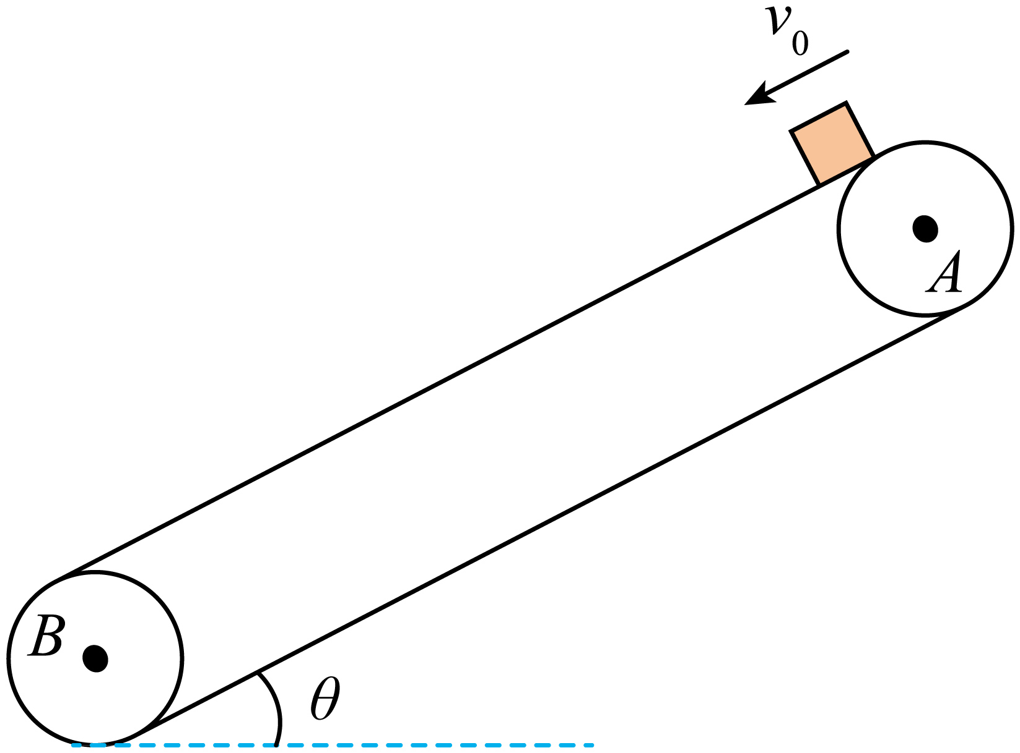
【答案】（1）$$\text{35m}$$；（2）$$\text{25m}$$；（3）$$\text{3.52s}$$
【难度】0.65
【知识点】物块在倾斜传送带上运动分析
【详解】（1）传送带静止时，设小物块下滑的加速度大小为$$a_{1}$$，则根据牛顿第二定律有
$$mgsinθ−μmgcosθ=ma_{1}$$
解得
$$a_{1}=\text{2m}/{\text{s}}^{2}$$ $$A$$、$$B$$两端之间的距离为
$$L=v_{0}Δt+\frac{1}{2}a_{1}{\left(Δt\right)}^{2}$$
解得
$$L=\text{35m}$$
（2）传送带以$$v_{1}=\text{2m/s}$$的速度沿逆时针方向匀速转动时，小物块仍以加速度大小$$a_{1}$$做匀加速直线运动，故小物块运动的位移仍为$$L$$，则传送带运动的位移为
$$x_{带}=v_{1}Δt=\text{1}0\text{m}$$
小物块在传送带上留下的痕迹为
$$s=L−x_{带}=\text{25m}$$
（3）若传送带以$$v_{2}=\text{8m/s}$$的速度沿逆时针方向匀速转动，开始时，小物块受到的摩擦力沿着传送带向下，设小物块的加速度大小为$$a_{2}$$，根据牛顿第二定律有
$$mgsinθ+μmgcosθ=ma_{2}$$
解得
$$a_{2}={\text{10m/s}}^{\text{2}}$$
设经过时间$$t_{1}$$，小物块与传送带达到共同速度，则有
$$v_{2}=v_{0}+a_{2}t_{1}$$
这段时间内小物块运动的位移为
$$x_{1}=v_{0}t_{1}+\frac{1}{2}a_{2}t_{1}^{2}$$
在此之后，小物块仍以大小为$$a_{1}$$的加速度做匀加速直线运动，根据运动学公式有
$$x_{2}=L−x_{1}$$
$$x_{2}=v_{2}t_{2}+\frac{1}{2}a_{1}t_{2}^{2}$$
则小物块从$$A$$端运动到$$B$$端所用的总时间
$$t=t_{1}+t_{2}$$
联立代入数据解得
$$t=\text{3.52s}$$
78．2023年上半年我国快递同比增速超17%，快递行业发展势头良好，积极助力消费复苏、经济向好。某快递公司为了提高效率，使用电动传输机输送快件，如图所示，水平传送带I的长度OM=4m，倾角$$θ=37°$$的传送带Ⅱ长度NP=4.45m，两传送带与一段长1m的光滑水平面MN平滑连接，传送带I以$$v_{0}=5\text{m}/\text{s}$$的速率顺时针转动，将质量为10kg的快件（可视为质点）无初速度放在O端，到达N端后，快件继续以原速率沿传送带Ⅱ运动。已知快件与两传送带间的动摩擦因数均为0.5，g取$$10\text{m}/{\text{s}}^{2}$$，$$sin37°=0.6$$，$$cos37°=0.8$$，求：
（1）当传送带Ⅱ不运转时，快件在传送带Ⅱ上升的最大高度；
（2）若要快件能被送到P端，传送带Ⅱ顺时针运转的最小速度；
（3）当传送带Ⅱ以（2）中最小速度顺时针运转时，快件从O端运送到P端所用的时间为多少；
（4）当传送带以v≥5m/s顺时针运转时，快件从N端运送到P端所用的时间为多少。
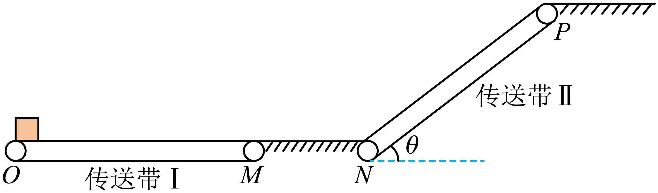
【答案】（1）0.75m；（2）4m/s；（3）3.6s；（4）1.16s
【难度】0.65
【知识点】物块在水平传送带上运动分析、物块在倾斜传送带上运动分析
【详解】（1）快件在传送带I上做匀加速运动的加速度
$$a_{1}=\frac{μmg}{m}=μg=5\text{m}/{\text{s}}^{2}$$
快件在传送带I上做匀加速运动的时间
$$t_{1}=\frac{v_{0}}{a_{1}}=1\text{s}$$
在传送带上滑行的距离为
$$x_{1}=\frac{1}{2}a_{1}t_{1}^{2}=2.5\text{m}<4\text{m}$$
快件先加速后匀速，以5m/s的速度滑上NP，则
$$mgsin37°+μmgcos37°=ma_{2}$$
解得
$$a_{2}=10\text{m}/{\text{s}}^{2}$$
快件上滑的距离为
$$x_{2}=\frac{v_{0}^{2}}{2a_{2}}=1.25\text{m}$$
快件上升最大高度
$$h=x_{2}sin37°=0.75\text{m}$$
（2）设传送带Ⅱ顺时针运转的最小速度为$$v$$，快件所受的摩擦力沿传送带先向下后向上，加速度大小先$$a_{2}$$后$$a_{3}$$，则
$$mgsin37°−μmgcos37°=ma_{3}$$
解得
$$a_{3}=2\text{m}/{\text{s}}^{2}$$
由运动学公式
$$\frac{v_{0}^{2}−v^{2}}{2a_{2}}+\frac{v^{2}}{2a_{3}}=4.45\text{m}$$
解得传送带Ⅱ顺时针运转的最小速度的大小
$$v=4\text{m}/\text{s}$$
（3）由（1）知快件在传送带I上做匀加速运动的时间
$$t_{1}=\frac{v_{0}}{a_{1}}=1\text{s}$$
快件在OM部分做匀速运动的时间
$$t_{2}=\frac{OM−x_{1}}{v_{0}}=0.3\text{s}$$
快件在MN部分做匀速运动的时间
$$t_{3}=\frac{MN}{v_{0}}=0.2\text{s}$$
当传送带Ⅱ以$$v=4\text{m}/\text{s}$$顺时针运转时，快件从N端运送到P端所用时间为
$$t_{4}=\frac{v_{0}−v}{a_{2}}+\frac{v}{a_{3}}=2.1\text{s}$$
快件从O端运送到P端所用的时间
$$t=t_{1}+t_{2}+t_{3}+t_{4}=3.6\text{s}$$
（4）当传送带以$$v≥5\text{m}/\text{s}$$顺时针运转时，快件以5m/s的初速度$$2\text{m}/{\text{s}}^{2}$$的加速度向上做匀减速运动
$$4.45\text{m}=v_{0}t_{5}−\frac{1}{2}a_{3}t_{5}^{2}$$
解得
$$t_{5}=1.16\text{s}$$
另一解$$t_{5}=3.84\text{s}$$不合题意，舍去。快件从N端运送到P端所用的时间为1.16s。
一、实验器材
小车、砝码、砝码盘、细绳、一端附有定滑轮的长木板、垫木、打点计时器、交流电源、纸带、刻度尺、天平。
二、实验原理
1.实验的基本思想——控制变量法
（1）保持研究对象即小车的质量不变，改变砝码盘内砝码的质量，即改变作用力，测出小车的对应加速度，验证加速度是否正比于作用力。
（2）保持砝码盘中砝码的质量不变，即保持作用力不变，改变研究对象即小车的质量，测出小车对应不同质量的加速度，验证加速度是否反比于质量。
2.三个物理量的测量方法——近似法
本实验的研究对象：小车（装置如图所示）。
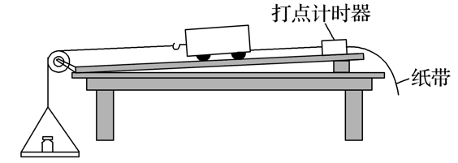
（1）小车质量的测量：利用天平测出，在小车上增减砝码可改变小车的质量。
（2）拉力的测量：在砝码盘和砝码的总质量远小于小车质量的情况下，可以认为砝码盘和砝码的总重力近似等于小车所受的拉力（合外力）。
（3）加速度的测量：由纸带根据公式Δx＝aT²，结合逐差法计算出小车的加速度。
三、实验步骤
1.用天平测出小车的质量M，并把数值记录下来。
2.按如图所示的装置把实验器材安装好（小车上先不系绳）。
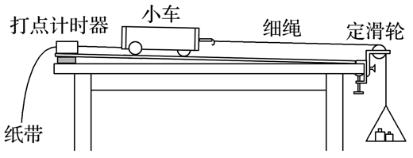
3.平衡摩擦力：在长木板不带定滑轮的一端下面垫一木块，反复移动木块位置，启动打点计时器，直到轻推小车使小车在斜面上运动时可保持匀速直线运动为止（纸带上相邻点间距相等）。
4.在砝码盘里放入适量的砝码，用细绳绕过定滑轮系在小车上，在小车上加放适量的砝码，用天平测出砝码盘和砝码的质量m，记录下来。接通电源，放开小车，待打点计时器在纸带上打好点后取下纸带，并设计表格如下。
表1
次数 | 1 | 2 | 3 | 4 | 5 | 6
小车加速度a/（m·s^{－2}）
砝码盘和砝码的质量m/kg
拉力F/N
5.保持小车的质量不变，改变砝码和砝码盘的质量，按步骤4再做5次实验。
6.用公式Δx＝aT²求得小车的加速度a，并记录到表格中。
7.保持砝码和砝码盘的质量不变，在小车上加放砝码，重复上面的实验，求出相应的加速度，把数据记录到下面的表格中。
表2
次数 | 1 | 2 | 3 | 4 | 5 | 6
小车加速度a/（m·s^{－2}）
小车质量M/kg
$$\frac{1}{M}$$/kg^{－1}
8.整理实验器材，结束实验。
四、数据处理
1.研究加速度a和力F的关系
由表1中记录的数据，以加速度a为纵坐标，力F为横坐标，根据测量数据描点，然后作出图像，如图所示，若图像是一条通过原点的直线，就能说明a与F成正比。
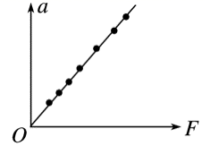
2.研究加速度a与质量M的关系
由表2中记录的数据，以a为纵坐标，分别以M和$$\frac{1}{M}$$为横坐标，根据数据作a－M图像和a－$$\frac{1}{M}$$图像（如图所示），分析a与M的关系。若a－$$\frac{1}{M}$$图像是一条过原点的直线，说明a与$$\frac{1}{M}$$成正比，即a与M成反比。
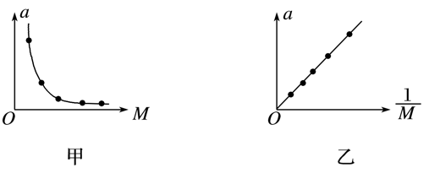
3.实验结论
（1）保持物体质量不变时，物体的加速度a与所受力F成正比。
（2）在力F不变时，物体的加速度a与质量M成反比。
五、注意事项
1.打点前小车应靠近打点计时器且应先接通电源后释放小车。
2.在平衡摩擦力时，不要悬挂砝码盘，但小车应连着纸带且接通电源。用手轻轻地给小车一个初速度，如果在纸带上打出的点的间隔均匀，表明小车受到的阻力跟它受到的重力沿斜面向下的分力平衡。
3.改变砝码的质量的过程中，要始终保证砝码和砝码盘的质量远小于小车的质量。
4.作图时应使所作的直线通过尽可能多的点，不在直线上的点也要尽可能地均匀分布在直线的两侧，个别偏离较远的点应舍去。【例题】
79．在某次探究加速度与力、质量的关系的实验中，甲、乙、丙、丁四位同学分别设计了如图所示的实验装置，小车总质量用M，重物质量用m表示。
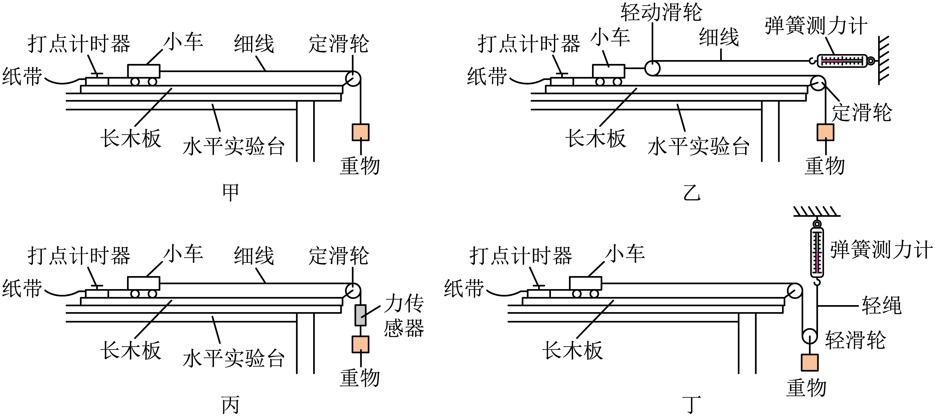
(1)为便于测量合力的大小，并得到小车总质量一定时，小车的加速度与所受合力成正比的结论。下列说法正确的是______。（填选项字母）
A．四组实验中只有甲需要平衡摩擦力
B．四组实验都需要平衡摩擦力
C．四组实验中只有甲需要满足所挂重物质量m远小于小车的总质量M的条件
D．四组实验都需要满足所挂重物质量m远小于小车的总质量M的条件
(2)按甲同学设计装置完成实验，并根据实验得到的数据，画出小车的$$a−\frac{1}{M}$$图像如图所示，从图像中可以得出，当小车的质量为0.5kg时，它的加速度为______$${\text{m}}/{{\text{s}}^{2}}$$。（保留2位有效数字）
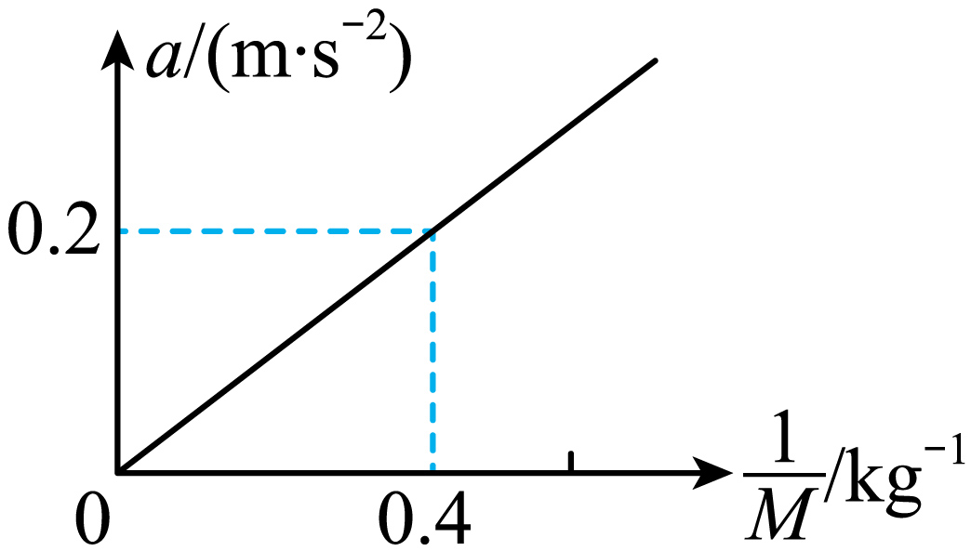
(3)按丁同学设计装置完成实验，并根据实验得到的数据，画出小车的$$a−F$$图像如图所示，图线在纵轴上的截距为$$a_{0}$$，直线斜率为k，则小车的质量$$M=$$______；该值与小车的实际质量相比是______（选填“偏大”，“偏小”或“相等”）的。
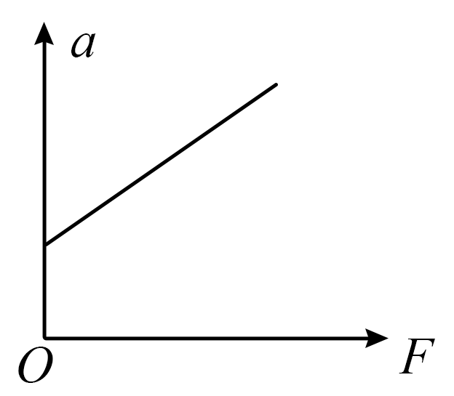
(4)若乙、丙、丁三位同学发现某次测量中力传感器和弹簧测力计读数相同，通过计算得到小车加速度均a，则乙、丙、丁实验时所用小车总质量之比为______。
【答案】(1)BC
(2)1.0
(3) $$\frac{1}{k}$$ 相等
(4)$$2:1:1$$
【难度】0.65
【知识点】验证牛顿第二定律实验方法的改进
【详解】（1）AB．实验中均需要使细线对小车的拉力等于小车所受外力的合力，则四组实验都需要平衡摩擦力，故A错误，B正确；
CD．甲中近似认为重物的重力等于细线的拉力，而乙、丙、丁均能够直接测量出细线的拉力，可知，四组实验中只有甲需要满足所挂重物质量m远小于小车的总质量M的条件，故C正确，D错误。
故选BC。
（2）根据数学函数规律，$$a−\frac{1}{M}$$图像对应的函数关系式为
$$a=\frac{0.2}{0.4}⋅\frac{1}{M}=\frac{1}{2M}$$
当小车的质量M为0.5kg时，解得它的加速度为
$$a=1.0\text{m/}{\text{s}}^{2}$$
（3）[1]丁同学设计装置完成实验，弹簧测力计的拉力为F，画出小车的$$a−F$$图像纵轴截距为正值，即细线没有拉力作用时，小车已经存在一定的加速度表明平衡摩擦力过多，令小车重力沿长木板的分力与摩擦力的合力大小为$$F_{0}$$，根据牛顿第二定律有
$$F+F_{0}=Ma$$
则有
$$a=\frac{1}{M}F+\frac{F_{0}}{M}$$
结合图像有
$$k=\frac{1}{M}$$
解得
$$M=\frac{1}{k}$$
[2]根据上述数据处理的方法可知，利用图像的斜率求解小车的质量与平衡摩擦力过多没有关系，即该值与小车的实际质量相比是相等。
（4）平衡摩擦力后，根据牛顿第二定律有
$$2F=M_{1}a$$，$$F=M_{2}a$$，$$F=M_{3}a$$
解得
$$M_{1}:M_{2}:M_{3}=2:1:1$$

【练习题】
80．请使用下列器材测量小车质量$$M$$：小车、一端带有定滑轮的平直轨道、垫块、细线、打点计时器、纸带、频率为$$50\text{Hz}$$的交流电源、直尺、质量均为$$m=10\text{g}$$的7个槽码。
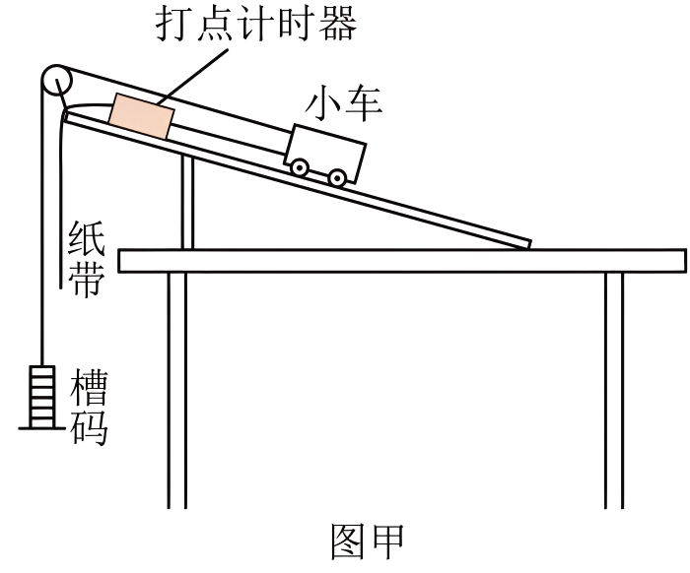
(1)完成下列实验步骤中的填空：
i．按图甲安装好实验器材，跨过定滑轮的细线一端连接在小车上，另一端悬挂着7个槽码。改变轨道的倾角，用手轻拨小车，直到打点计时器在纸带上打出一系列__________的点，表明小车沿倾斜轨道匀速下滑；
ⅱ．保持轨道倾角不变，取下1个槽码（即细线下端悬挂6个槽码），让小车拖着纸带沿轨道下滑，根据纸带上打的点迹测出加速度$$a$$；
ⅲ．依次减少细线下端悬挂的槽码数量，重复步骤ⅱ；
ⅳ．以取下槽码的总个数$$n\left(1≤n≤7\right)$$的倒数$$\frac{1}{n}$$为纵坐标，$$\frac{1}{a}$$为横坐标，作出$$\frac{1}{n}−\frac{1}{a}$$图像。
(2)已知重力加速度大小$$g=9.80\text{m}/{\text{s}}^{2}$$，计算结果均保留三位有效数字，请完成下列填空：
①下列说法正确的是__________；
A．接通电源后，再将小车从靠近打点计时器处释放
B．小车下滑时，位于定滑轮和小车之间的细线应始终跟倾斜轨道保持平行
C．实验中必须保证细线下端悬挂槽码的质量远小于小车的质量
D．若细线下端悬挂着2个槽码，则小车在下滑过程中受到的合外力大小为$$5mg$$
②若某次实验获得如图乙所示的纸带，已知相邻计数点间均有4个点未画出，则加速度大小$$a=$$__________$${\text{m}}/{{\text{s}}^{2}}$$；在打“7”点时小车的速度大小$$v_{7}=$$__________$${\text{m}}/{\text{s}}$$；
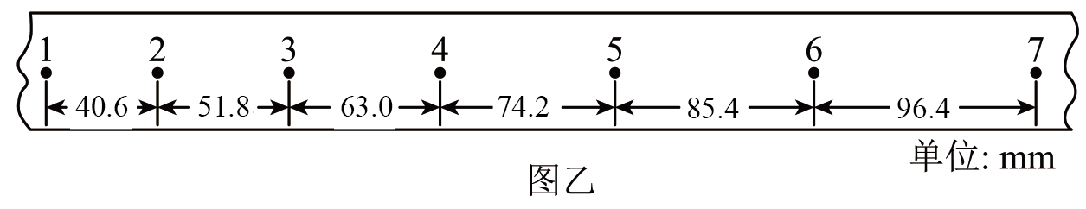
③写出$$\frac{1}{n}$$随$$\frac{1}{a}$$变化的关系式__________（用$$M$$，$$m$$，$$g$$，$$a$$，$$n$$表示）；
④测得$$\frac{1}{n}−\frac{1}{a}$$关系图线的斜率为$$0.20\text{m}/{\text{s}}^{2}$$，则小车质量$$M=$$__________$$\text{kg}$$。
【答案】(1)等间距
(2) AB 1.12 1.021 $$\frac{1}{n}=\frac{mg}{M+7m}⋅\frac{1}{a}+\frac{m}{M+7m}$$ 0.42
【难度】0.4
【知识点】验证加速度与力成正比的实验
【详解】（1）改变轨道的倾角，用手轻拨小车，直到打点计时器在纸带上打出一系列等间距的点，表明小车沿倾斜轨道匀速下滑。
（2）[1]A．为打点稳定，接通电源后，再将小车从靠近打点计时器处释放，故A正确；
B．为使小车做匀变速直线运动，小车下滑时，位于定滑轮和小车之间的细线应始终跟倾斜轨道保持平行，故B正确；
C．由于该实验每个槽码的质量已知，绳子拉力不需要近似等于槽码的重力，故不需要使质量远小于小车质量，故C错误；
D．若细线下端悬挂着2个槽码，小车加速下滑，槽码加速上升，槽码超重，故细线对小车的拉力大于2个槽码的重力，则小车下滑过程中受到的合外力小于$$5mg$$，故D错误。
故选AB。
[2]相邻两计数点的时间间隔为
$$T=5×\frac{1}{f}=5×\frac{1}{50}\text{s}=0.1\text{s}$$
根据逐差法求出小车加速度大小为
$$a=\frac{x_{47}−x_{14}}{{(3T)}^{2}}=\frac{96.4+85.4+74.2−63.0−51.8−40.6}{9×{0.1}^{2}}×{10}^{−3}{\text{m/s}}^{2}≈1.12{\text{m/s}}^{2}$$
[3]根据匀变速直线运动中间时刻的瞬时速度等于该过程平均速度，在打“6”点时小车的速度大小
$$v_{6}=\frac{x_{57}}{2T}=\frac{85.4+96.4}{2×0.1}×{10}^{−3}\text{m/s}=0.909\text{m/s}$$
在打“7”点时小车的速度大小
$$v_{7}=v_{6}+aT=0.909+1.12×0.1\text{m/s}=1.021\text{m/s}$$
[4]小车匀速时有
$$Mgsinθ−7mg-f=0$$
减小n个槽码后，对小车和槽码分别有
$$Mgsinθ−T-f=Ma$$
$$T−(7−n)mg=(7−n)ma$$
整理得
$$\frac{1}{n}=\frac{mg}{M+7m}⋅\frac{1}{a}+\frac{m}{M+7m}$$
[5]图像的斜率为
$$k=\frac{mg}{M+7m}=0.2{\text{m/s}}^{2}$$
解得
$$M=0.42\text{kg}$$
81．智能手机内置有加速度传感器，可以实时显示手机运动的加速度。某实验小组利用智能手机来探究加速度与合外力的关系，实验装置如图甲所示，已知当地重力加速度为g。实验步骤如下：
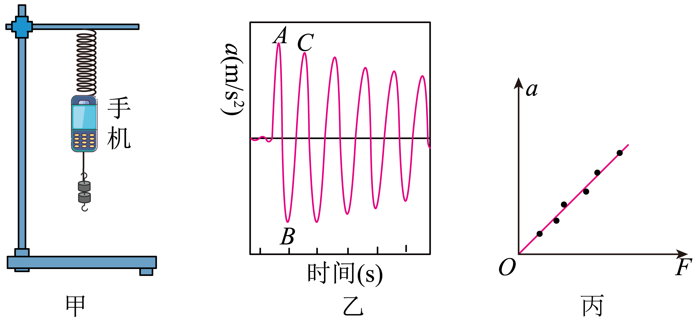
①将轻弹簧上端固定在铁架台的支架上，下端与手机相连接，手机下端通过细绳悬挂钩码并记录钩码的质量为m；
②开始时保持手机和钩码处于静止状态，并打开手机的加速度传感器功能；
③剪断悬挂钩码的细绳，手机加速度传感器记录手机加速度a随时间t的变化并拟合绘制出$$a−t$$图像，如图乙所示。
请回答下面问题：
(1)剪断细绳瞬间手机的加速度对应图乙中的____________（选填“A”“B”或“C”）点加速度；
(2)剪断细绳瞬间手机受到的合力大小F等于____________（用测得物理量的符号表示）；
(3)改变所悬挂钩码的质量，重复步骤②、③，测得多组$$\left(a,F\right)$$数据并绘制$$a−F$$图像，如图丙所示，由图像可以得出的结论是：____________；
(4)该小组同学要根据绘制的$$a−F$$图像进一步测量手机的质量，他们对该图像分析得知，图线的斜率为k，则手机的质量为____________；
(5)从乙图可以观察到，即使整个实验装置看起来处于静止状态，手机依然显示有微小的加速度扰动，为了减少该扰动造成的影响，下列做法可行的是____________（选填选项代号）。
A．使用质量较大的钩码组 B．将弹簧更换为不可伸长的细线
C．将弹簧更换为劲度系数较大的弹簧 D．让钩码组的质量远小于手机的质量
【答案】(1)A
(2)$$mg$$
(3)当手机的质量一定时，手机的加速度与手机所受合外力成正比
(4)$$\frac{1}{k}$$
(5)AC
【难度】0.65
【知识点】探究弹簧弹力与形变量的关系、验证加速度与力成正比的实验、验证牛顿第二定律实验方法的改进
【详解】（1）前面的数据波动是保持平衡时的轻微扰动，后续的数据波动是因为手机在做（近似）简谐运动，故第一个峰值即为我们要的绳子被剪断时的瞬时加速度，故选“A”点；
（2）剪断细绳瞬间，弹簧的弹力大小不变，手机受到的合力大小F等于钩码的重力大小；则
$$F=mg$$
（3）由丙图知，图像为过原点的一条直线，根据图像可以得到的结论，当手机的质量一定时，手机的加速度与手机所受合外力成正比。
（4）绳子剪断后，对手机由牛顿第二定律有
$$F=Ma$$
可得
$$M=\frac{1}{k}$$
（5）A．使用质量更大的砝码组，整体的惯性将增加，其状态将越难改变，扰动将越小，因此该方案可行，故A正确；
B．将弹簧更换为不可伸长的细线，在挂上和去掉小桶和砝码时，手机自身总是能达到平衡态，因此该方法不可行，故B错误；
C．劲度系数越大，弹簧越不容易发生形变，则扰动越小，因此该方法可行，故C正确；
D．让钩码的质量远远小于手机的质量，并不能减小其扰动，甚至会增加其扰动，且当托起小桶和砝码时，手机所受合外力将过小，对实验数据的处理将变得更困难，因此该方案不可行，故D错误。
故选AC。
82．某实验小组做“探究物体质量一定时加速度与力的关系”的实验。实验装置如图甲所示。
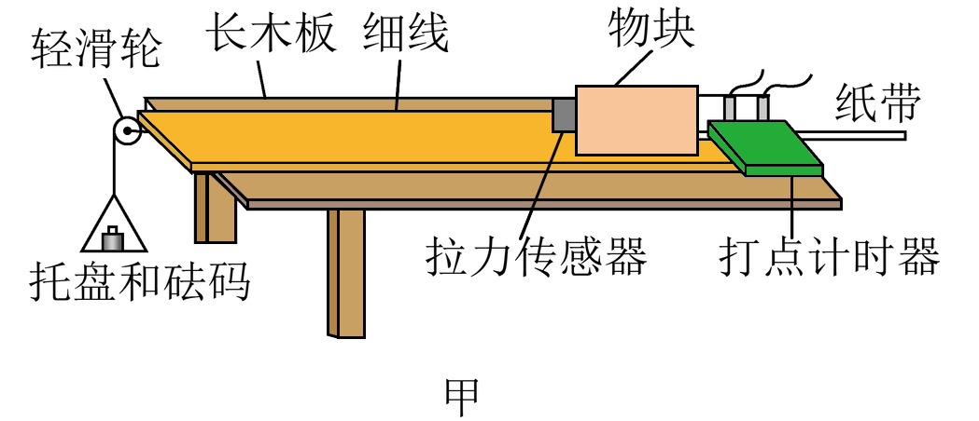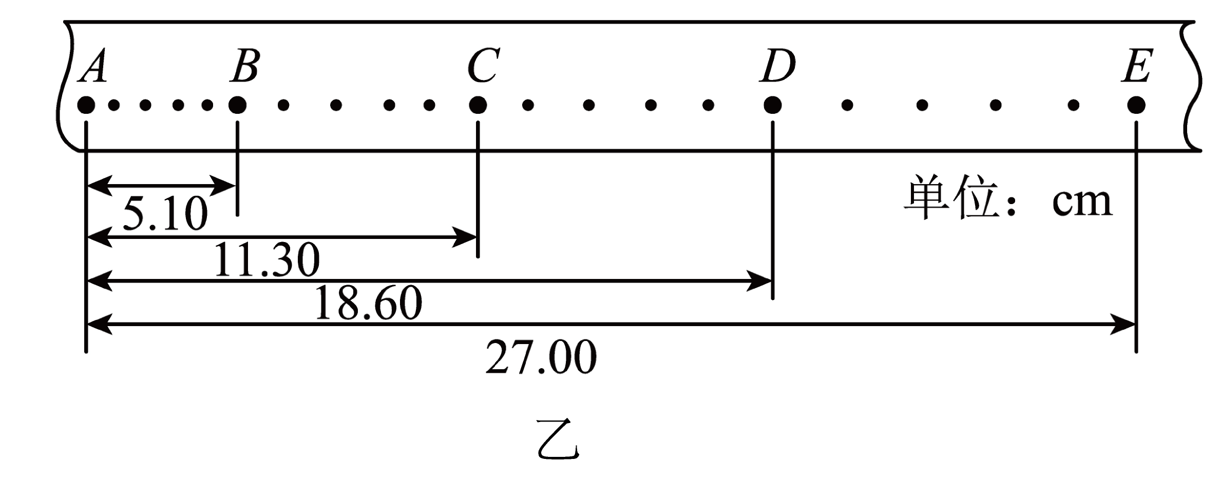
(1)为准确完成实验，以下操作必要的是________。
A．把木板的右端适当垫高以平衡摩擦力
B．调节滑轮的高度，使牵引物块的细绳与长木板保持平行
C．为减小误差，实验中一定要保证托盘和砝码的总质量远远小于物块和传感器的总质量
D．实验时物块应靠近打点计时器，先接通电源再释放物块
E．实验中需要用天平称量物块和传感器的总质量
(2)已知电源频率为$$\text{50Hz}$$，实验中打出的一条纸带如图乙所示，则物块的加速度$$a=$$________$${\text{m/s}}^{\text{2}}$$。
【答案】(1)ABD
(2)1.1
【难度】0.65
【知识点】用逐差法计算加速度、验证加速度与力成正比的实验
【详解】（1）A．用力传感器测出拉力，从而得出物块受到的合外力，故需要将带滑轮的长木板右端垫高，以平衡摩擦力。故A正确；
B．为了减小误差，调节滑轮的高度，使牵引物块的细绳与长木板保持平行，让绳子的拉力等于物块受到的合力。故B正确；
C．本实验可通过拉力传感器直接测得绳子拉力，故实验中不需要保证托盘和砝码的总质量远远小于物块和传感器的总质量。故C错误；
D．为了充分利用纸带，物块靠近打点计时器，先接通电源，再释放物块。故D正确。
E．因实验探究“物体质量一定时加速度与力的关系”，故不需要用天平称量物块和传感器的总质量。故E错误。
故选ABD。
（2）打点周期为
$$T=\frac{1}{f}=0.02 \text{s}$$
物块的加速度
$$a=\frac{x_{CE}−x_{AC}}{{\left(10T\right)}^{2}}=1.1 \text{m}/{\text{s}}^{2}$$
83．某物理兴趣小组利用如图所示的装置验证牛顿第二定律。图中A、B为两个光电门，C为固定在凹槽上的遮光条。实验前（不挂钩码）左右移动小木块使凹槽能够在长木板上匀速运动。设遮光条的宽度为d，两光电门间的距离为x。实验时凹槽每次都从同一位置由静止释放，研究对象为凹槽（包括内部的砝码）及钩码组成的系统。
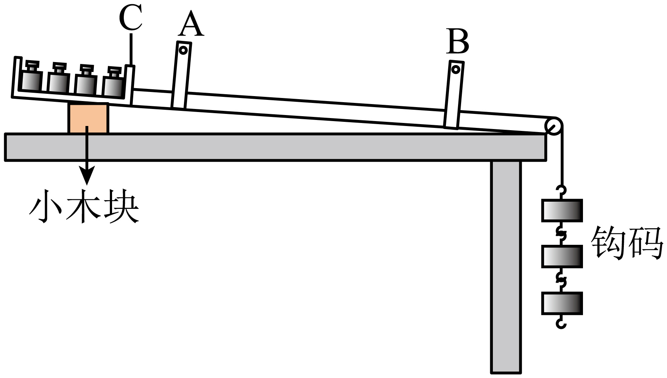
(1)按上述实验方案进行实验，是否要求凹槽（包括内部的砝码）的总质量远大于右边钩码的质量？____________（选填“是”或“否”）。
(2)实验中与光电门连接的数字计时器可以测量遮光片经过光电门A、B所用的时间$$t_{\text{A}}$$、$$t_{\text{B}}$$。求得的加速度a的表达式为_________。（用$$t_{\text{A}}$$、$$t_{\text{B}}$$、d、x表示）
(3)平衡摩擦以后，将钩码逐个拿到凹槽中，记录每次所悬挂钩码的质量$$m_{1}、m_{2}、m_{3}…$$，释放凹槽，测出对应的加速度$$a_{1}、a_{2}、a_{3}…$$，则下列哪一图象能正确反映加速度a与悬挂钩码的重力$$mg$$之间的关系____________。
A．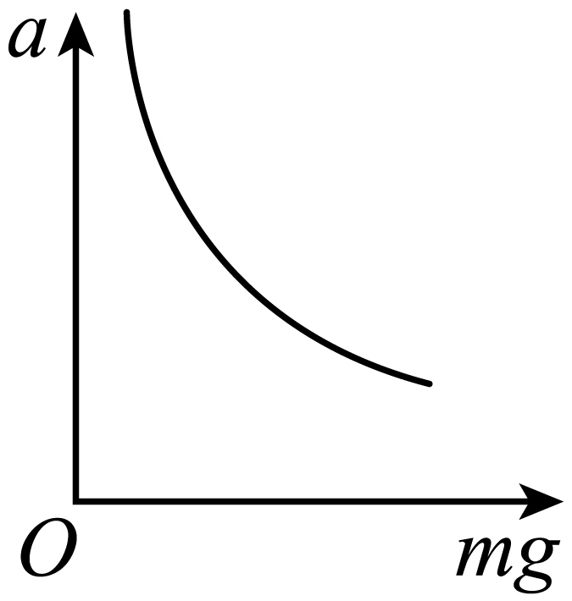 B．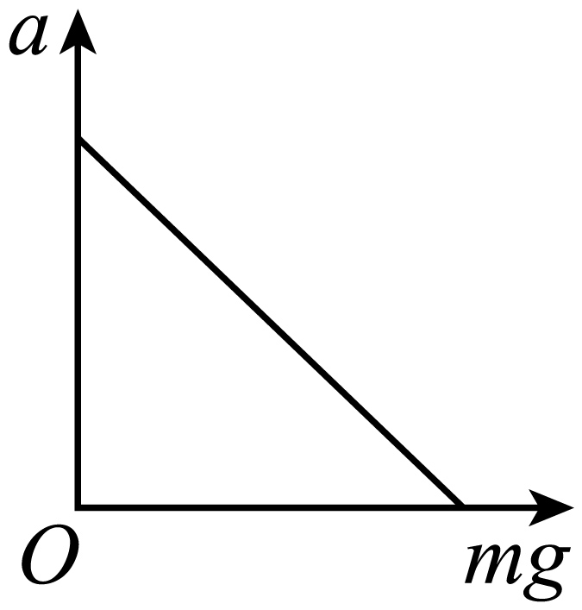 C．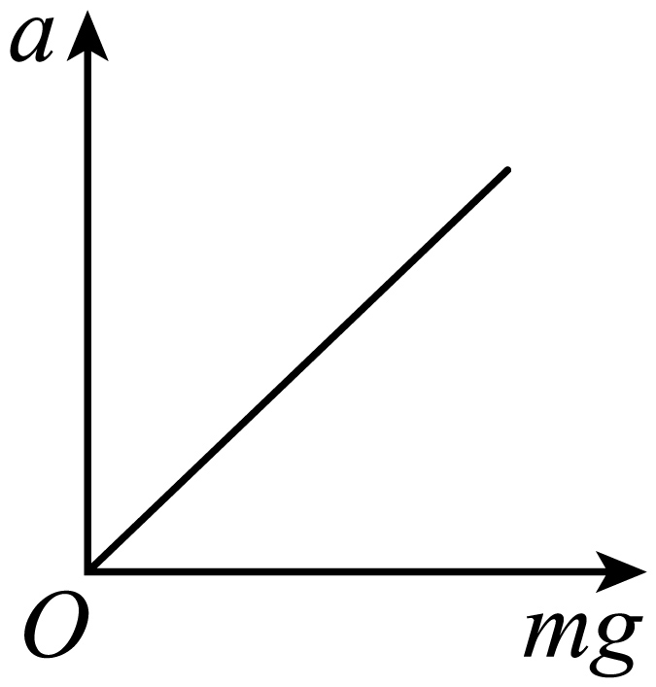 D．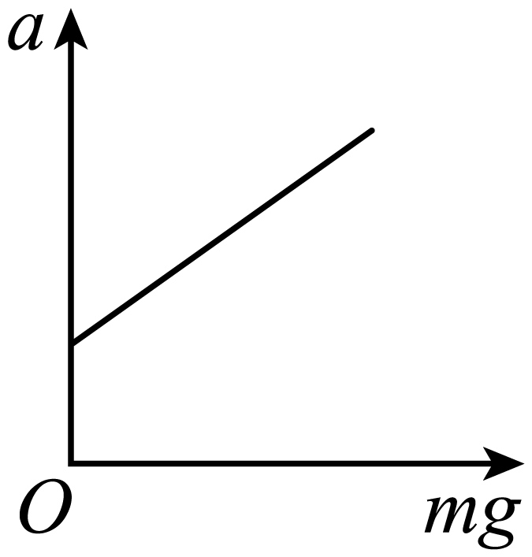
(4)已知凹槽（包括内部的砝码）的总质量为M，右边钩码的质量为m，重力加速度为g，在平衡摩擦的情况下，释放凹槽的瞬间，凹槽与钩码间的细绳拉力$$F_{\text{T}}=$$__。（用M、m、g表示）
【答案】(1)否
(2)$$a=\frac{d^{2}}{2xt_{\text{B}}^{2}}−\frac{d^{2}}{2xt_{\text{A}}^{2}}$$
(3)C
(4)$$\frac{M}{M+m}mg$$
【难度】0.65
【知识点】验证牛顿第二定律实验方法的改进
【详解】（1）由于该实验研究的对象是为凹槽（包括内部的砝码）及钩码组成的系统，故不需要凹槽（包括内部的砝码）的总质量远大于右边钩码的质量。
（2）由
$$v_{2}^{2}−v_{1}^{2}=2ax$$
$$v_{2}=\frac{d}{t_{\text{B}}}$$
$$v_{1}=\frac{d}{t_{\text{A}}}$$
可得
$$a=\frac{d^{2}}{2xt_{\text{B}}^{2}}−\frac{d^{2}}{2xt_{\text{A}}^{2}}$$
（3）平衡摩擦力后，加速与合外力成正比，图线通过坐标原点一条倾斜的直线。
故选C。
（4）由牛顿第二定律定律
$$F_{\text{T}}=Ma$$
$$mg−F_{\text{T}}=ma$$
解得
$$F_{\text{T}}=\frac{M}{M+m}mg$$
84．某中学实验小组为探究加速度与合力的关系，设计了如图甲所示的实验装置。
主要实验步骤如下：
①按图甲安装实验器材：重物用轻绳挂在动滑轮上（二者的总质量为m），其下端与纸带相连；轻绳左端与固定于天花板的力传感器相连，可以测量绳上的拉力大小，右端跨过定滑轮与质量为M的钩码连接；
②接通打点计时器的电源，释放钩码，带动重物上升，在纸带上打出一系列点，记录此时传感器的读数F；
③改变钩码的质量，多次重复实验步骤②，利用纸带计算重物的加速度a，得到多组a、F数据。
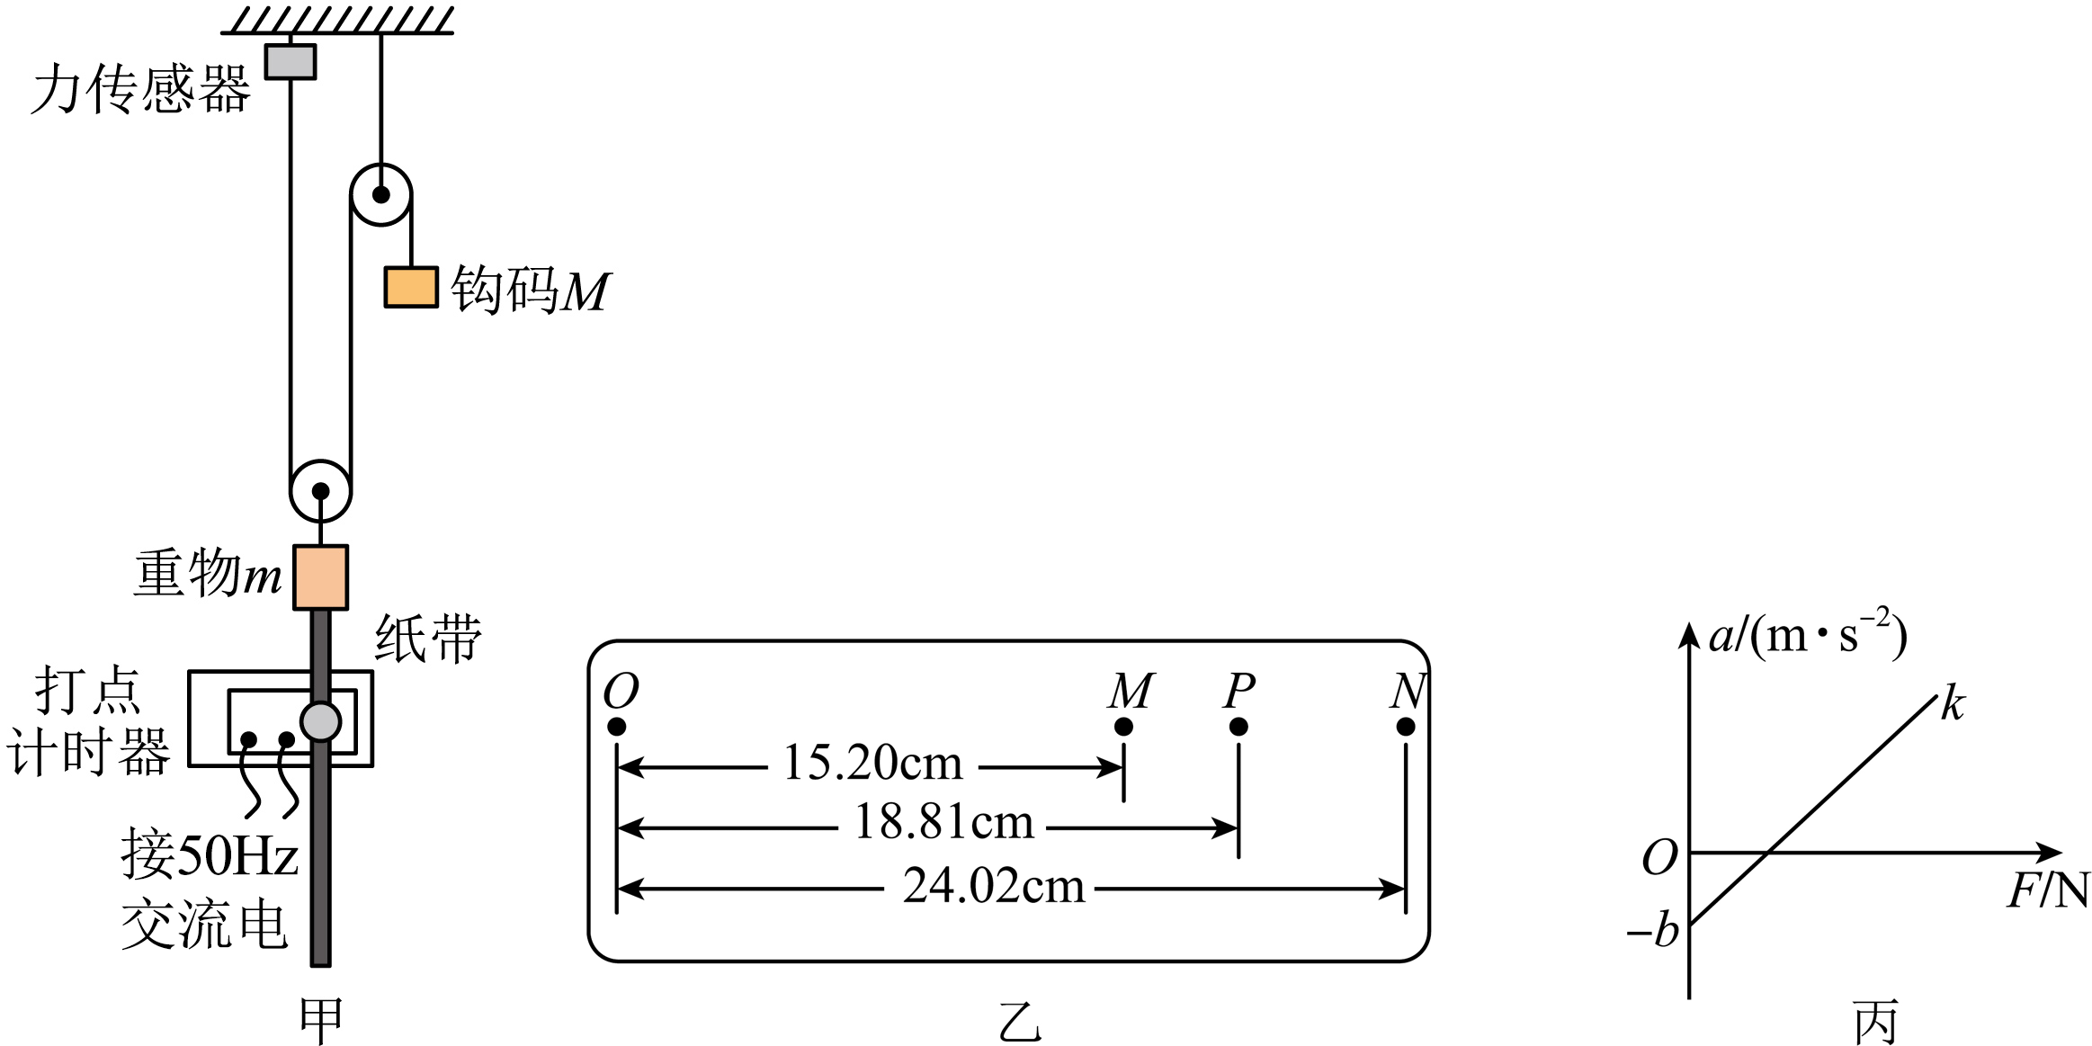
请回答以下问题：
(1)已知打点计时器的打点周期为0.02s，某次实验所得纸带如图乙所示，M、P和P、N间各有4个点未标出，则重物的加速度大小为$$a=$$______$${\text{m/s}}^{2}$$（结果保留两位有效数字）。
(2)实验得到重物的加速度大小a与力传感器示数F的关系如图丙所示，图像的斜率为k、纵截距为$$−b\left(b>0\right)$$，则重物和动滑轮的总质量$$m=$$______，当钩码与二者总质量相等时，重物的加速度大小为$$a=$$______。（本问结果均用k、b表示）
【答案】(1)$$1.6$$
(2) $$\frac{2}{k}$$ $$\frac{b}{5}$$
【难度】0.65
【知识点】验证牛顿第二定律实验方法的改进
【详解】（1）打点周期为0.02s，M、P和P、N间各有4个点未标出，则M、P和P、N间的运动时间为
$$T=5×0.02\text{s}=0.1\text{s}$$
由逐差法有
$$x_{PN}−x_{MP}=aT^{2}$$
解得
$$a=\frac{\left(24.02−18.81\right)−\left(18.81−15.20\right)}{{0.1}^{2}}×{10}^{−2}{\text{m}}/{{\text{s}}^{\text{2}}}=1.6{\text{m}}/{{\text{s}}^{\text{2}}}$$
（2）[1]对重物由牛顿第二定律得
$$2F−mg=ma$$
可得
$$a=\frac{2F}{m}−g$$
则斜率
$$k=\frac{2}{m}$$
截距绝对值
$$b=g$$
解得
$$m=\frac{2}{k}$$
[2]由图可知，钩码的加速度为重物的2倍，则
$$Mg−F=M⋅2a$$
又
$$M=m$$
解得
$$a=\frac{g}{5}=\frac{b}{5}$$

